

**"Азаматтық хал актілерін тіркеу мәселелері бойынша мемлекеттік көрсетілетін қызметтер регламенттерін бекіту туралы" Қарағанды облысы әкімдігінің 2015 жылғы 17 қыркүйектегі № 54/02 қаулысына өзгерістер енгізу туралы**

***Күшін жойған***

Қарағанды облысының әкімдігінің 2019 жылғы 31 қазандағы № 61/01 қаулысы. Қарағанды облысының Әділет департаментінде 2019 жылғы 6 қарашада № 5523 болып тіркелді. Күші жойылды - Қарағанды облысының әкімдігінің 2020 жылғы 26 наурыздағы № 18/05 қаулысымен

      Ескерту. Күші жойылды - Қарағанды облысының әкімдігінің 26.03.2020 № 18/05 (алғашқы ресми жарияланған күннен бастап қолданысқа енгізілсін) қаулысымен.  
      ЗҚАИ ескертпесі.  
      Құжаттың мәтінінде түпнұсқаның пунктуациясы мен орфографиясы сақталған.

      Қазақстан Республикасының "Қазақстан Республикасындағы жергілікті мемлекеттік басқару және өзін-өзі басқару туралы" 2001 жылғы 23 қаңтардағы, "Мемлекеттік көрсетілетін қызметтер туралы" 2013 жылғы 15 сәуірдегі заңдарына, Қазақстан Республикасы Әділет министрінің 2018 жылғы 5 желтоқсандағы № 1576 "Азаматтық хал актілерін тіркеу және апостильдеу мәселелері бойынша мемлекеттік көрсетілетін қызметтер стандарттарын бекіту туралы" Қазақстан Республикасы Әділет Министрінің 2015 жылғы 17 сәуірдегі № 219 бұйрығына өзгерістер енгізу туралы" (Нормативтiк құқықтық актiлердi мемлекеттiк тiркеу тiзiлiмiнде № 17876 болып тіркелген), 2019 жылғы 12 сәуірдегі № 191 "Азаматтық хал актілерін тіркеу және апостильдеу мәселелері бойынша мемлекеттік көрсетілетін қызметтер стандарттарын бекіту туралы" Қазақстан Республикасы Әділет Министрінің 2015 жылғы 17 сәуірдегі № 219 бұйрығына өзгерістер мен толықтырулар енгізу туралы" (Нормативтiк құқықтық актiлердi мемлекеттiк тiркеу тiзiлiмiнде № 18527 болып тіркелген) және 2019 жылғы 22 шілдедегі № 393 "Азаматтық хал актілерін тіркеу және апостильдеу мәселелері бойынша мемлекеттік көрсетілетін қызметтер стандарттарын бекіту туралы" Қазақстан Республикасы Әділет министрінің 2015 жылғы 17 сәуірдегі № 219 бұйрығына өзгерістер мен толықтырулар енгізу туралы" (Нормативтік құқықтық актілердің мемлекеттік тіркеу тізілімінде №19111 болып тіркелген) бұйрықтарына сәйкес Қарағанды облысының әкімдігі ҚАУЛЫ ЕТЕДІ:

      1. "Азаматтық хал актілерін тіркеу мәселелері бойынша мемлекеттік көрсетілетін қызметтер регламенттерін бекіту туралы" (Нормативтік құқықтық актілердің мемлекеттік тіркеу тізілімінде № 3468 болып тіркелген, "Индустриальная Караганда" газетінде 2015 жылғы 3 қарашадағы №155-156 (21906-21907), "Орталық Қазақстан" газетінде 2015 жылғы 3 қарашадағы №179-180 (22064), "Әділет" ақпараттық-құқықтық жүйесінде 2015 жылдың 2 қарашасында жарияланған) Қарағанды облысы әкімдігінің 2015 жылғы 17 қыркүйектегі № 54/02 қаулысына мынадай өзгерістер енгізілсін:

      1) "Бала тууды тіркеу, оның ішінде азаматтық хал актілерінің жазбаларына өзгерістер, толықтырулар мен түзетулер енгізу" мемлекеттік көрсетілетін қызмет регламенті осы қаулының 1-қосымшасына сәйкес жаңа редакцияда жазылсын;

      2) "Неке қиюды (ерлі-зайыптылықты) тіркеу, оның ішінде азаматтық хал актілері жазбаларына өзгерістер, толықтырулар мен түзетулер енгізу" мемлекеттік көрсетілетін қызмет регламенті осы қаулының 2-қосымшасына сәйкес жаңа редакцияда жазылсын;

      3) "Азаматтық хал актілерін тіркеу туралы қайталама куәліктер немесе анықтамалар беру" мемлекеттік көрсетілетін қызмет регламенті осы қаулының 3-қосымшасына сәйкес жаңа редакцияда жазылсын;

      4) "Әке болуды анықтауды тіркеу, оның ішінде азаматтық хал актілері жазбаларына өзгерістер, толықтырулар мен түзетулер енгізу" мемлекеттік көрсетілетін қызмет регламенті осы қаулының 4-қосымшасына сәйкес жаңа редакцияда жазылсын;

      5) "Атын, әкесінің атын, тегін ауыстыруды тіркеу, оның ішінде азаматтық хал актілері жазбаларына өзгерістер, толықтырулар мен түзетулер енгізу" мемлекеттік көрсетілетін қызмет регламенті осы қаулының 5-қосымшасына сәйкес жаңа редакцияда жазылсын;

      6) "Азаматтық хал актілерінің жазбаларын қалпына келтіру" мемлекеттік көрсетілетін қызмет регламенті осы қаулының 6-қосымшасына сәйкес жаңа редакцияда жазылсын;

      7) "Қайтыс болуды тіркеу, оның ішінде азаматтық хал актілері жазбаларына өзгерістер, толықтырулар мен түзетулер енгізу" мемлекеттік көрсетілетін қызмет регламенті осы қаулының 7-қосымшасына сәйкес жаңа редакцияда жазылсын;

      8) "Бала асырап алуды тіркеу, оның ішінде азаматтық хал актілері жазбаларына өзгерістер, толықтырулар мен түзетулер енгізу" мемлекеттік көрсетілетін қызмет регламенті осы қаулының 8-қосымшасына сәйкес жаңа редакцияда жазылсын;

      9) "Некені (ерлі-зайыптылықты) бұзуды тіркеу, оның ішінде азаматтық хал актілері жазбаларына өзгерістер, толықтырулар мен түзетулер енгізу" мемлекеттік көрсетілетін қызмет регламенті осы қаулының 9-қосымшасына сәйкес жаңа редакцияда жазылсын;

      10) "Азаматтық хал актілері жазбаларын жою" мемлекеттік көрсетілетін қызмет регламенті осы қаулының 10-қосымшасына сәйкес жаңа редакцияда жазылсын.

      2. Осы қаулының орындалуын бақылау облыс әкімінің жетекшілік жасайтын орынбасарына жүктелсін.

      3. Осы қаулы алғашқы ресми жарияланған күнінен бастап қолданысқа енгізіледі.

|  |  |
| --- | --- |
| *Қарағанды облысының әкімі* | *Ж. Қасымбек* |

|  |  |
| --- | --- |
|  | Қарағанды облысы әкiмдiгiнің 2019 жылғы "___" _________ № _____ қаулысына 1-қосымша |
|  | Қарағанды облысы әкiмдiгiнің 2015 жылғы 17 қыркүйектегі № 54/02 қаулысымен бекітілген |

**"Бала тууды тіркеу, оның ішінде азаматтық хал актілерінің жазбаларына өзгерістер, толықтырулар мен түзетулер енгізу" мемлекеттік көрсетілетін қызмет регламенті**

**1-Тарау. Жалпы ережелер**

      1. "Бала тууды тіркеу, оның ішінде азаматтық хал актілерінің жазбаларына өзгерістер, толықтырулар мен түзетулер енгізу" мемлекеттік көрсетілетін қызметін (бұдан әрі – мемлекеттік көрсетілетін қызмет) Қарағанды облысының қала, аудандарының жергілікті атқарушы органдары көрсетеді (бұдан әрі – көрсетілетін қызмет беруші).

      2. Мемлекеттік қызмет көрсету нысаны: электрондық/қағаз түрінде.

      3. Мемлекеттік қызметті көрсетудің нәтижесі:

      жеке басын куәландыратын құжатты көрсеткен кезде қағаз жеткізгіштегі туу туралы куәлік, енгізілген өзгерістерімен, толықтыруларымен және түзетулерімен қоса туу туралы қайталама куәлік немесе Қазақстан Республикасы Әділет министрінің 2015 жылғы 17 сәуірінде № 219 "Азаматтық хал актілерін тіркеу және апостильдеу мәселелері бойынша мемлекеттік көрсетілетін қызметтер стандарттарын бекіту туралы" бұйрығымен бекітілген (Нормативтік құқықтық актілерді мемлекеттік тіркеу тізілімінде №11374 болып тіркелген), (бұдан әрі - Стандарт) "Бала тууды тіркеу, оның ішінде азаматтық хал актілерінің жазбаларына өзгерістер, толықтырулар мен түзетулер енгізу" мемлекеттік қызмет көрсету стандартының 10-тармағымен көзделген негіздер мен жағдайлар бойынша мемлекеттік қызмет көрсетуден бас тарту туралы дәлелді жауап.

      Порталда көрсетілетін қызметті алушының "жеке кабинетіне" қызметті көрсетушінің уәкілетті адамының электрондық цифрлы қолтаңба (бұдан әрі – ЭЦҚ) қойылған электрондық құжат нысанында мемлекеттік қызмет көрсету нәтижесі берілетін күнінің белгіленгені туралы хабарлама мемлекеттік қызмет көрсету стандартының 10-тармағымен қарастырылған жағдайларда және негіздер бойынша мемлекеттік қызмет көрсетуден бас тарту туралы электрондық құжат нысанындағы дәлелді жауап жолданады.

      Өтініштерді қабылдау және мемлекеттік қызмет көрсету нәтижесін беру мынадай баламалы негізде:

      1) аудандардың және облыстық маңызы бар қалалардың, қаладағы аудандардың, аудандық маңызы бар қалалардың жергілікті атқарушы органдары (бұдан әрі - ЖАО), Қарағанды облысының кенттерінің, ауылдардың, ауылдық округтердің әкімдері;

      2) "Азаматтарға арналған үкімет" мемлекеттік корпорациясы" коммерциялық емес акционерлік қоғамы (бұдан әрі – Мемлекеттік корпорация);

      3) "электрондық үкіметтің" веб-порталы" (бұдан әрі – портал) www.egov.kz арқылы жүзеге асырылады.

      Мемлекеттік қызмет көрсету нәтижесінің нысаны: қағаз түрінде.

**2- Тарау. Мемлекеттік қызмет көрсету процесінде көрсетілетін қызметті берушінің құрылымдық бөлімшелерінің (қызметкерлерінің) іс-қимыл тәртібін сипаттау**

      4. Мемлекеттік қызмет көрсету бойынша процедураның (әрекет) басталуы үшін негіздеме Стандарттың 9 тармағында қарастырылған қажетті құжаттар және өтініш негіздеме болып табылады.

      5. Мемлекеттік қызмет көрсету процесінің құрамына кіретін әрбір рәсімнің (іс-қимылдың) мазмұны, оны орындаудың ұзақтығы:

      1) қызмет көрсетушінің кеңсе маманы мемлекеттік қызмет көрсету үшін өтінішті және құжаттар пакетін қабылдайды, тапсырылған құжаттардың Стандартының 9 тармағына сәйкестігін, көшірмелерді салыстырып тексереді, қызмет алушыға құжаттар пакетін күнін және уақытын көрсете отырып, тіркеу туралы белгі қойып, 20 (жиырма) минут ішінде құжат береді;

      нәтиже – қызмет алушыға құжаттар пакетін күнін және уақытын көрсете отырып, тіркеу туралы белгі;

      2) қызмет көрсетушінің кеңсе маманы 30 (отыз) минут ішінде өтінішті қызмет көрсетушінің басшысына қарауға береді;

      нәтиже – қызмет берушінің қарауына өтінішті және құжаттар пакетін тапсырады;

      3) қызмет көрсетушінің басшысы 30 (отыз) минут ішінде жауапты орындаушыны белгілейді, орындау үшін қол қояды;

      нәтиже - көрсетілетін қызметті көрсетушінің басшысының бұрыштамасы және жауапты орындаушыға береді;

      4) қызмет көрсетушінің жауапты орындаушысы 1 жұмыс күні ішінде көрсетілетін қызметтің құжаттар топтамасының қойылатын талаптарға сәйкестігін қарайды, мемлекеттік көрсетілетін қызмет нәтижесінің жобасын дайындайды, егер баланың тууын оның туған күнінен бастап үш жұмыс күні өткеннен кейін өтініш берілген жағдайда, мемлекеттік көрсетілетін қызмет 7 (жеті) жұмыс күні ішінде көрсетіледі, мемлекеттік көрсетілетін қызмет стандартының 9-тармағында белгіленген құжаттарды қосымша тексеру қажет болған кезде қызмет көрсету мерзімі ұзартылған кезден бастап 3 (үш) күнтізбелік күн ішінде мемлекеттік қызмет алушыны хабардар ете отырып, күнтiзбелiк 30 (отыз) күннен аспайтын уақытқа ұзартылады;

      азаматтық хал акті жазбасына өзгерістер, толықтырулар мен түзетулер енгізу туралы өтініш 7 (жеті) жұмыс күні ішінде қаралады (құжаттарды қабылданған күн мемлекеттік қызмет көрсету мерзіміне кірмейді), басқа мемлекеттік органдарға сұрау салу қажет болған кезде қызмет көрсету мерзімі көрсетілетін қызметті алушыны 3 күнтізбелік күн ішінде хабардар ете отырып, күнтiзбелiк 30 (отыз) күннен аспайтын уақытқа ұзартылады;

      нәтиже – мемлекеттік қызмет көрсету нәтижесінің жобасын қол қою үшін көрсетілетін қызметті көрсетушінің басшысына жіберу;

      5) қызметті көрсетушінің басшысы 30 (отыз) минут ішінде шешім қабылдайды және мемлекеттік көрсетілетін қызмет нәтижесінің жобасына қол қояды;

      нәтиже – берілген мемлекеттік көрсетілетін қызметтің нәтижесі;

      6) қызмет көрсетушінің кеңсе маманы жеке басын куәландыратын құжатты көрсеткен кезде, көрсетілетін қызметті алушыға дайын мемлекеттік көрсетілетін қызмет нәтижесін береді немесе реестрге сәйкес көрсетілетін қызметті беруші кейіннен көрсетілетін қызметті алушыға беру үшін Мемлекеттік корпорацияға жолдайды – 20 (жиырма) минут;

      нәтиже – жеке басын куәландыратын құжатты көрсеткен кезде қағаз жеткізгіштегі туу туралы куәлік, енгізілген өзгерістерімен, толықтырулармен және түзетулермен тууы туралы куәлікті қайтадан беру болып табылады.

**3- Тарау. Мемлекеттік қызмет көрсету процесінде көрсетілетін қызметті берушінің құрылымдық бөлімшелерінің (қызметкерлерінің) өзара іс-қимыл тәртібін сипаттау**

      6. Мемлекеттік қызмет көрсету процесіне қатысатын құрылымдық бөлімшелердің (қызметкерлердің) тізбесі:

      1) қызмет көрсетушінің басшысы;

      2) қызмет көрсетушінің кеңсе маманы;

      3) қызмет көрсетушінің жауапты орындаушысы.

      7. Әрбір рәсімнің (іс-қимылдың) ұзақтығын көрсете отырып, құрылымдық бөлімшелер (қызметкерлер) арасында рәсімдердің (әрекеттердің) реттілігінің сипаттамасы:

      1) қызмет көрсетушінің кеңсе маманы мемлекеттік қызмет көрсету үшін өтінішті және құжаттар пакетін қабылдайды, тапсырылған құжаттардың Стандартының 9 тармағына сәйкестігін, көшірмелерді салыстырып тексереді, қызмет алушыға құжаттар пакетін күнін және уақытын көрсете отырып тіркеу туралы белгі қойып - 20 (жиырма) минут ішінде құжат береді;

      2) қызмет көрсетушінің кеңсе маманы 30 (отыз) минут ішінде өтінішті және қызмет көрсетушінің басшысына қарауға береді;

      3) қызмет көрсетушінің басшысы 30 (отыз) минут ішінде жауапты орындаушыны белгілейді, орындау үшін қол қояды;

      4) қызмет көрсетушінің жауапты орындаушысы 1 жұмыс күні ішінде көрсетілетін қызметті берушінің жауапты орындаушысы құжаттар топтамасының қойылатын талаптарға сәйкестігін қарайды және мемлекеттік қызметтің қорытындысының жобасын дайындайды; егер баланың тууын оның туған күнінен бастап үш жұмыс күні өткеннен кейін өтініш берілген жағдайда мемлекеттік көрсетілетін қызмет 7 (жеті) жұмыс күні ішінде көрсетіледі, осы мемлекеттік көрсетілетін қызмет стандартының 9-тармағында белгіленген құжаттарды қосымша тексеру, басқа мемлекеттік органдарға сұрау салу қажет болған кезде қызмет көрсету мерзімі ұзартылған кезден бастап 3 (үш) күнтізбелік күн ішінде хабардар ете отырып, күнтiзбелiк 30 (отыз) күннен аспайтын уақытқа ұзартылады;

      азаматтық хал акті жазбасына өзгерістер, толықтырулар мен түзетулер енгізу туралы өтініш 7 (жеті) жұмыс күні ішінде қаралады (құжаттарды қабылдаған күн мемлекеттік қызмет көрсету мерзіміне кірмейді), басқа мемлекеттік органдарға сұрау салу қажет болған кезде қызмет көрсету мерзімі көрсетілетін қызметті алушыны 3 күнтізбелік күн ішінде хабардар ете отырып, күнтiзбелiк 30 (отыз) күннен аспайтын уақытқа ұзартылады;

      5) қызмет көрсетушінің басшысы 30 (отыз) минут ішінде шешім қабылдайды және мемлекеттік көрсетілетін қызмет нәтижесінің жобасына қол қояды;

      6) қызмет көрсетушінің кеңсе маманы қолхат негізінде көрсетілетін қызметті алушыға дайын мемлекеттік көрсетілетін қызмет нәтижесін береді немесе реестрге сәйкес көрсетілетін қызметті беруші кейіннен көрсетілетін қызметті алушыға беру үшін Мемлекеттік корпорацияға жолдайды – 20 (жиырма) минут.

**4- Тарау. Мемлекеттік қызмет көрсету процесінде Мемлекеттік корпорациямен және (немесе) өзге де көрсетілетін қызметті берушілермен өзара іс-қимыл жасау тәртібін, сондай-ақ ақпараттық жүйелерді пайдалану тәртібін сипаттау**

      8. Мемлекеттік корпорацияға жүгінудің тәртібін сипаттау, көрсетілетін қызметті алушының өтінішін өңдеу ұзақтығы:

      Мемлекеттік корпорацияға жүгіну кезіндегі мемлекеттік қызмет көрсетуге, Мемлекеттік корпорация қызметкерінің қызмет алушыдан Стандарттың 9 тармағына сәйкес құжаттарды қабылдау негіз болып табылады.

      1) Мемлекеттік корпорация қызметкері:

      көрсетілетін қызметті алушы ұсынған құжаттар топтамасының толық болуын және өтінішті толтырудың дұрыстығын тексереді;

      ұсынылған құжаттар топтамасы толық және өтінішті толтыру дұрыс болған жағдайда, МК қызметкері өтінішті "Мемлекеттік корпорация шоғырландырылған ақпараттық жүйе" ақпараттық жүйесінде (бұдан әрі – МК ШАЖ) тіркейді;

      көрсетілетін қызметті алушының жеке басын сәйкестендіреді, көрсетілетін қызметті алушы жайында тиісті ақпаратты және берілген құжаттардың тізімін МК ШАЖ енгізеді;

      егер де Қазақстан Республикасының заңдарында өзгеше көзделмесе, Мемлекеттік корпорация қызметкері ақпараттық жүйелердегі, заңмен қорғалатын құпиялардан тұратын мәліметтерді пайдалануға көрсетілетін қызметті алушының жазбаша келісімін алады;

      тиісті құжаттарды қабылдау туралы қолхатта көрсетілетін қызметті алушыға береді;

      қызметті алушымен құжаттардың толық топтамасы ұсынылмаған жағдайда Стандарттың 3 қосымшасына сәйкес құжаттарды қабылдаудан бас тарту туралы қолхат береді (он бес минуттан аспайды);

      2) Мемлекеттік корпорация қызметкері құжаттарды дайындайды және оларды көрсетілетін қызметті берушіге курьерлік немесе осыған уәкілетті өзге де байланыс арқылы жібереді (бір жұмыс күнінен аспайды);

      тиісті құжаттарды қабылдау туралы қолхатта көрсетілетін мерзімде Мемлекеттік корпорацияға дайын құжаттарды беру;

      3) Мемлекеттік корпорация қызметкері қолхатқа сәйкес көрсетілетін қызметті алушыға не оның уәкілетті өкіліне (нотариалды куәландырылған сенімхат бойынша) "электрондық" кезек талонын береді (кемінде он бес минут);

      4) Мемлекеттік корпорацияға қызметкері көрсетілетін қызметті алушыға оның уәкілетті өкіліне (нотариалды куәландырылған сенімхат бойынша) көрсетілетін қызметті алушыға дайын мемлекеттік көрсетілетін қызмет нәтижесін береді (кемінде он бес минут).

      9. МК ақпараттық жүйесі (бұдан әрі – МКАЖ) арқылы электрондық мемлекеттік қызмет көрсету барысындағы көрсетілетін қызмет:

      1) 1-үдеріс – МК қызметкерінің қызмет көрсетуі үшін МКАЖ автоматтандырылған жұмыс орнында (бұдан әрі – АЖО) логин мен парольді енгізуі (авторландыру үдерісі);

      2) 2-үдеріс – МК қызметкерінің осы Регламентте көрсетілген қызметті таңдап алуы, қызмет көрсету үшін экранға сұрату нысанын шығаруы және МК қызметкерінің көрсетілетін қызметті алушының мәліметтерін, сондай-ақ көрсетілетін қызметті алушының сенімхат бойынша өкілінің мәліметтерін енгізуі (нотариалды куәландырылған сенімхат болған кезде, сенімхат басқаша куәландырылған жағдайда ол сенімхат толтырылмайды);

      3) 3-үдеріс – "Электрондық үкімет шлюзі" (бұдан әрі – ЭҮШ) арқылы көрсетілетін қызметті алушы мәліметтері туралы сұранымды "Жеке тұлғалар" мемлекеттік деректер қорында (бұдан әрі - ЖТ МДҚ), сондай-ақ бірыңғай нотариаттық ақпараттық жүйеде (бұдан әрі – БНАЖ) – көрсетілетін қызмет алушы өкілінің сенімхаты мәліметтері туралы жіберу;

      4) 1-шарт – ЖТ МДҚ-да көрсетілетін қызметті алушы мәліметтерінің, БНАЖ-да сенімхат мәліметтерінің бар болуын тексеру;

      5) 4-үдеріс – көрсетілетін қызметті алушы мәліметтерінің ЖТ МДҚ-да, сенімхат мәліметтерінің БНАЖ-да болмауына байланысты мәліметтерді алудың мүмкін еместігі туралы хабарлама қалыптастыру;

      6) 5-үдеріс – МК қызметкерінің сұраным нысанының қағаз нұсқасындағы құжаттардың бар болуы туралы белгілеу бөлігін толтыруы және көрсетілетін қызметті алушы берген құжаттарды сканерлеп, оларды сұраным нысанына қыстыру және қызмет көрсетуге сұранымның толтырылған нысанын (енгізілген мәліметтерді) электрондық цифрлық қолтаңба (бұдан әрі – ЭЦҚ) арқылы куәландыру;

      7) 6-үдеріс – МК қызметкерінің ЭЦҚ-мен расталған (қолы қойылған) қағаз түрде құжатты (көрсетілетін қызметті алушының сұранымын) ЭҮШ/ "Электрондық үкімет өңірлік шлюзі" (бұдан әрі – ЭҮАШ) арқылы уәкілетті органға жіберу;

      8) 7-үдеріс – қағаз түрде құжатты АХАТ АЖ тіркеу;

      9) 2-шарт – көрсетілетін қызметті берушінің көрсетілетін қызметті алушы қоса тіркеген Стандартта көрсетілген құжаттардың сәйкестігін және қызмет көрсетуге негіздеме болатынын тексеруі (өңдеуі);

      10) 8-үдеріс – қызмет көрсетушімен көрсетілетін қызметтің қортындысын қалыптастыру және МК-ға жолдау;

      11) 9-үдеріс – көрсетілетін қызметті алушының МК қызметкері арқылы қызмет қорытындысын (хабарлама) алуы.

      Мемлекеттік корпорация арқылы мемлекеттік қызмет көрсету кезіндегі функционалдық өзара іс-қимыл диаграммасы, осы регламенттің 1 қосымшасында келтірілген.

      10. Портал арқылы мемлекеттік қызмет көрсету кезінде көрсетілетін қызметті беруші мен көрсетілетін қызметті алушының рәсімдерінің дәйектілігі мен өтініш тәртібін сипаттау:

      1 үдеріс - мемлекеттік көрсетілетін қызметті алу үшін Порталға көрсетілетін қызметті алушымен парольды және ЖСК енгізу процесі (авторизациялау процесі);

      1 шарт - жеке сәйкестендіру нөмірі мен паролін арқылы тіркелген көрсетілетін қызметті алушы жөнінде деректердің түпнұсқалығын Порталда тексеру (ЖСК/БСН);

      2 үдеріс - көрсетілетін қызметті алушының деректерінде бар бұзушылықтарға байланысты авторизациялаудан бас тарту туралы хабарламаны Порталға қалыптастыру;

      3 үдеріс - көрсетілетін қызметті алушымен таңдау, құрылымы мен форматты талаптарын есепке ала отырып, көрсетілетін қызметті алушымен нысанды (деректерді енгізу) толтыру және қызмет көрсету үшін сауал нысанды экранға шығару;

      4 үдеріс - мемлекеттік қызметті көрсетуге арналған сұраудың толтырылған нысанына (енгізілген деректерге, сканерленген құжатқа) ЭЦҚ арқылы қол қоюы;

      2 шарт - сәйкестендіру деректерінің (сұрауда көрсетілген жеке сәйкестендіру ЖСН мен ЭЦҚ тіркеу куәлігінде көрсетілген ЖСН арасындағы) сәйкестігін, ЭЦҚ қайтарып алынған (күші жойылған) тіркеу куәліктерінің тізімінде болмауын тексеру;

      5 үдеріс - қызметкерінің ЭЦҚ түпнұсқалығының расталмауына байланысты сұратылатын мемлекеттік қызмет көрсетуден бас тарту туралы хабарламаны қалыптастыру;

      6 үдеріс - көрсетілетін қызметті алушының ЭЦҚ қойылған құжатын (қызметті алушының сұрауын) ЭҮӨШ арқылы жергілікті атқарушы органдардың ақпараттық ортасында жіберу және қызмет көрсетушінің жауапты орындаушысының электрондық мемлекеттік көрсетілетін қызметті өңдеуі;

      7 үдеріс - қызмет көрсетушінің жауапты орындаушысының мемлекеттік қызметті көрсету нәтижесін қалыптастыруы. Электрондық құжатты көрсетілетін қызметті берушінің бас маманы ЭЦҚ-ны пайдалана отырып қалыптастырады және қызметті алушының порталына жібереді.

      Портал арқылы электрондық мемлекеттік қызметті көрсету кезіндегі функционалдық іс-қимылдың диаграммасы, осы регламенттің 2 қосымшасында келтірілген.

      11. Мемлекеттік қызмет көрсету процесінде көрсетілетін қызмет берушінің құрылымдық бөлімшелерінің (қызметкерлерінің) іс-қимыл тәртібін сипаттау, сондай-ақ Мемлекеттік корпорация және (немесе) өзге көрсетілетін қызметті берушілермен өзара іс-қимыл тәртібін, сондай-ақ мемлекеттік қызмет көрсету процесінде ақпараттық жүйелерді пайдалану тәртібін сипаттау осы регламенттің 3 қосымшасына сәйкес "Бала тууды тіркеу, оның ішінде азаматтық хал актілерінің жазбаларына өзгерістер, толықтырулар мен түзетулер енгізу" мемлекеттік қызмет көрсету бизнес-процесстерінің анықтамасында көрсетілген.

|  |  |
| --- | --- |
|  | "Бала тууды тіркеу, оның ішінде азаматтық хал актілерінің жазбаларына өзгерістер, толықтырулар мен түзетулер енгізу" мемлекеттік қызмет регламентіне 1 қосымша |

**"Азаматтарға арналған үкімет" мемлекеттік корпорациясы арқылы электрондық мемлекеттік қызметтерді көрсетуде ақпараттық жүйелердің функционалды өзара әрекеттесуінің диаграммасы**

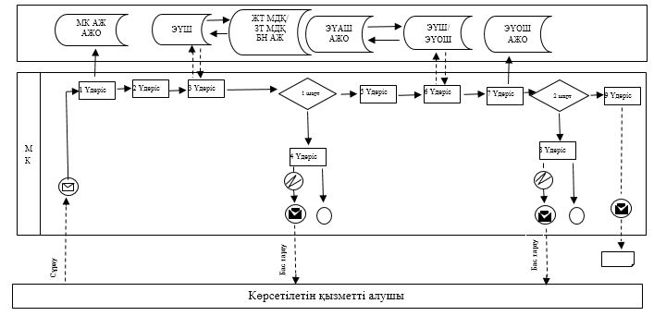

**Шартты белгілер:**

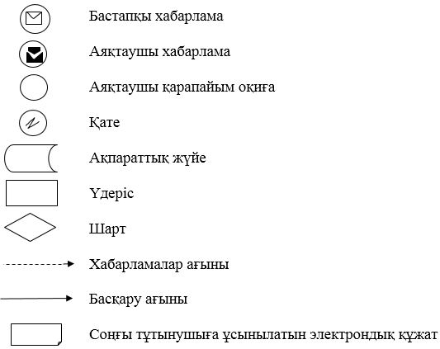

|  |  |
| --- | --- |
|  | "Бала тууды тіркеу, оның ішінде азаматтық хал актілерінің жазбаларына өзгерістер, толықтырулар мен түзетулер енгізу" мемлекеттік қызмет регламентіне 2 қосымша |

**Портал арқылы электрондық мемлекеттік қызметті көрсету кезіндегі функционалдық іс-қимылдың диаграммасы**

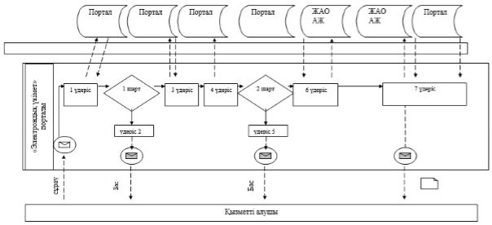

**Белгілеу шарты:**

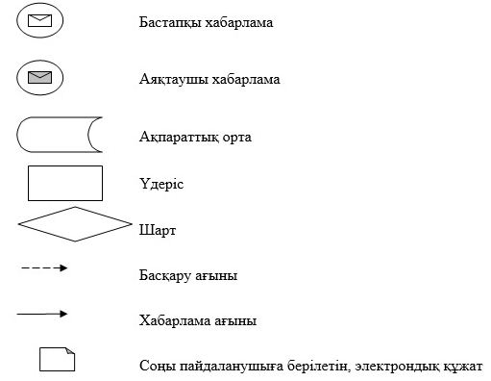

|  |  |
| --- | --- |
|  | "Бала тууды тіркеу, оның ішінде азаматтық хал актілерінің жазбаларына өзгерістер, толықтырулар мен түзетулер енгізу" мемлекеттік қызмет регламентіне 3 қосымша |

**"Бала тууды тіркеу, оның ішінде азаматтық хал актілерінің жазбаларына өзгерістер, толықтырулар мен түзетулер енгізу" мемлекеттік қызмет көрсету бизнес-процесстерінің анықтамасы**

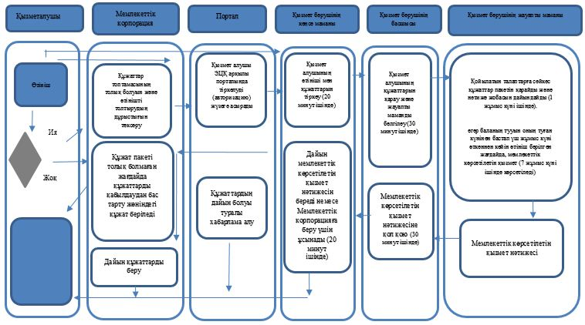

**Белгілеу шарты:**

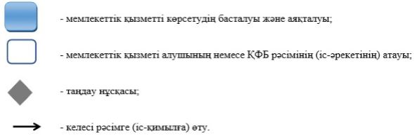

|  |  |
| --- | --- |
|  | Қарағанды облысы әкiмдiгiнің 2019 жылғы "___" _________ № _____ қаулысына 2-қосымша |
|  | Қарағанды облысы әкiмдiгiнің 2015 жылғы 17 қыркүйектегі № 54/02 қаулысымен бекітілген |

**"Неке қиюды (ерлі-зайыптылықты) тіркеу, оның ішінде азаматтық хал актілері жазбаларына өзгерістер, толықтырулар мен түзетулер енгізу" мемлекеттік көрсетілетін қызмет регламенті**

**1-Тарау. Жалпы ережелер**

      1. "Неке қиюды (ерлі-зайыптылықты) тіркеу, оның ішінде азаматтық хал актілері жазбаларына өзгерістер, толықтырулар мен түзетулер енгізу" мемлекеттік көрсетілетін қызметі (бұдан әрі - мемлекеттік көрсетілетін қызмет) Қарағанды облысы қалалары, аудандары жергілікті атқарушы органдарымен (бұдан әрі - көрсетілетін қызметті беруші) көрсетіледі.

      2. Мемлекеттік қызмет көрсету нысаны: электрондық/қағаз түрінде.

      3. Мемлекеттік қызметті көрсетудің нәтижесі:

      жеке басын куәландыратын құжатты көрсеткен кезде қағаз жеткізгіштегі неке қиюды (ерлі-зайыптылықты) мемлекеттік тіркеу туралы куәлік, енгізілген өзгерістерімен, толықтыруларымен және түзетулерімен қоса қайталама неке қию (ерлі-зайыптылық) туралы куәлік немесе Қазақстан Республикасы Әділет министрінің 2015 жылғы 17 сәуірінде № 219 "Азаматтық хал актілерін тіркеу және апостильдеу мәселелері бойынша мемлекеттік көрсетілетін қызметтер стандарттарын бекіту туралы" бұйрығымен бекітілген (Нормативтік құқықтық актілерді мемлекеттік тіркеу тізілімінде №11374 болып тіркелген), (бұдан әрі - Стандарт) "Неке қиюды (ерлі-зайыптылықты) тіркеу, оның ішінде азаматтық хал актілері жазбаларына өзгерістер, толықтырулар мен түзетулер енгізу" мемлекеттік қызмет көрсету стандартының 10-тармағымен көзделген негіздер мен жағдайлар бойынша мемлекеттік қызмет көрсетуден бас тарту туралы дәлелді жауап.

      Порталда көрсетілетін қызметті алушының "жеке кабинетіне" көрсетілетін қызметті берушінің уәкілетті адамының электрондық-цифрлық қолтаңбасымен (бұдан әрі - ЭЦҚ) куәландырылған электрондық құжат нысанында электрондық өтінішті қабылдау және неке қиюды (ерлі-зайыптылықты) мемлекеттік тіркеу күнін белгілеу туралы хабарлама мемлекеттік қызмет көрсету стандартының 10-тармағында көзделген жағдайларда және негіздер бойынша мемлекеттік қызмет көрсетуден бас тарту туралы электрондық құжат нысанында дәлелді жауап жолданады.

      Өтініштерді қабылдау және мемлекеттік қызмет көрсету нәтижесін беру мынадай баламалы негізде:

      1) аудандардың және облыстық маңызы бар қалалардың, қаладағы аудандардың, аудандық маңызы бар қалалардың жергілікті атқарушы орган, Қарағанды облысының кенттерінің, ауылдардың, ауылдық округтердің әкімдері;

      2) "электрондық үкіметтің" веб-порталы" (бұдан әрі – портал) www.egov.kz арқылы жүзеге асырылады.

      Мемлекеттік қызмет көрсету нәтижесінің нысаны: қағаз түрінде.

**2- Тарау. Мемлекеттік қызмет көрсету процесінде көрсетілетін қызметті берушінің құрылымдық бөлімшелерінің (қызметкерлерінің) іс-қимыл тәртібін сипаттау**

      4. Мемлекеттік қызметті көрсету бойынша рәсімді (іс-әрекетті) бастауға негіздеме Стандартының 9-тармағымен қарастырылған қажетті құжаттар және өтініш болып табылады.

      5. Мемлекеттік қызметті көрсету үрдісінің құрамына кіретін әрбір рәсімнің (іс-әрекеттер) мазмұны, оның орындалу ұзақтығы:

      1) мемлекеттік қызметті көрсету үшін қызмет көрсетушінің кеңсе маманы құжаттар топтамасын және өтінішті қабылдайды, Стандарттың 9-тармағына сәйкес ұсынылған құжаттарды тексереді, көшірмелерді салыстырады, тиісті құжаттардың қабылданғаны туралы үзбе талонын көрсетілетін қызметті алушыға береді - 20 (жиырма) минуттың ішінде;

      нәтиже - тиісті құжаттардың қабылданғаны туралы үзбе талонын беру;

      2) қызмет көрсетушінің кеңсе маманы қызметті көрсетушінің басшысына өтінішті қарауға береді - 30 (отыз) минуттың ішінде;

      нәтиже - өтінішті және құжаттар топтамасын көрсетілетін қызметті көрсетушінің басшысына қарауға беру;

      3) қызмет көрсетушінің басшысы жауапты орындаушысын айқындайды, орындау үшін тиісті бұрыштама қояды - 30 (отыз) минуттың ішінде;

      нәтиже - қызмет көрсетушінің басшысының бұрыштамасын қою және қызметті көрсетушінің жауапты орындаушысына жіберу;

      4) қызмет көрсетушінің жауапты орындаушысы өтініштің қойылатын талаптарға сәйкестігін қарайды және мемлекеттік қызмет көрсету нәтижесінің жобасын дайындайды. Ұсынылған құжаттардың қолданыстағы заңнамаға, сонымен қатар Стандарттың 9, 10 тармақтарына сәйкес келмеген жағдайда қызмет көрсетушінің жауапты орындаушысы мемлекеттік қызметті көрсетуден бас тартуды қалыптастырады; неке қиюды (ерлі-зайыпты болуды) тіркеу некеге тұруға (ерлі-зайыпты болуға) ниет білдірушілердің көрсетілетін қызметті берушіге өтініш берген күннен бастап бір ай өткеннен кейін жүргізіледі (қабылдау күні мемлекеттік қызметті көрсету мерзіміне кірмейді);

      некеге отыратын (ерлі-зайыпты болатын) адамдардың бірлесе берген өтініші бойынша тиісті құжаттармен (жүктілік туралы дәрігерлік - біліктілік комиссиясының анықтамасы, денсаулық жағдайы туралы анықтама, басқа да ерекше мән-жайларды растайтын құжаттар) расталатын дәлелді себептер болған кезде (жүктілігі, бала тууы, тараптардың бірінің өміріне тікелей қауіп төнгенде және басқа да ерекше мән-жайлар) неке қиюды (ерлі - зайыпты болуды) мемлекеттік тіркеу орны бойынша көрсетілетін қызметті беруші бір ай өткенге дейін неке қиюды (ерлі - зайыпты болуды) тағайындайды не мемлекеттік көрсетілетін қызметті алушылардың берген жазбаша өтініші негізінде оны бір айдан аспайтын мерзімге ұзартады;

      ерекше мән-жайлар (жүктілігі, бала тууы, тараптардың бірінің өміріне тікелей қауіп төнгенде және басқа да ерекше мән-жайлар) болған кезде неке қиюды (ерлі-зайыпты болуды) мемлекеттік тіркеу некеге отыратын (ерлі-зайыпты болатын) адамдардың ниеті бойынша, себебі мен растайтын құжаттарды міндетті түрде көрсете отырып, өтініш берілген күні жүргізіледі;

      азаматтық хал акт жазбасына өзгерістер, толықтырулар мен түзетулер енгізу туралы өтініш 7 (жеті) жұмыс күні (қабылдау күні мемлекеттік қызмет көрсету мерзіміне кірмейді), басқа мемлекеттік органдарға сұрау салу қажет болған кезде қызмет көрсету мерзімі көрсетілетін қызметті алушыны 3 (үш) күнтізбелік күн ішінде хабардар ете отырып, күнтiзбелiк 30 (отыз) күннен аспайтын уақытқа ұзартылады;

      нәтиже – мемлекеттік қызмет көрсету нәтижесі жобасын қызмет көрсетушінің басшысына қол қоюға жіберу;

      5) қызмет көрсетушінің басшысы шешім қабылдайды және мемлекеттік қызмет көрсету нәтижесі жобасына немесе дәлелді бас тартуға қол қояды - 30 (отыз) минуттың ішінде;

      нәтиже - мемлекеттік қызмет көрсетудің қол қойылған нәтижесі немесе дәлелді бас тарту;

      6) қызмет көрсетушінің кеңсе маманы мемлекеттік қызмет көрсету нәтижесін жеке куәлікті көрсеткен жағдайда береді - 20 (жиырма) минуттың ішінде;

      салтанатты рәсімді жүргізу кезінде некені (ерлі-зайыптылықты) тіркеу - 20 (жиырма) минуттан аспайды;

      нәтиже – жеке басын куәландыратын құжатты көрсеткен кезде неке қиюды (ерлі-зайыптылықты) мемлекеттік тіркеу туралы куәлік, енгізілген өзгерістермен, толықтырулармен және түзетулермен қайталама неке қию (ерлі-зайыптылық) туралы куәлік немесе мемлекеттік қызмет көрсетуден бас тарту туралы қағаз жеткізгіштегі дәлелді жауап болып табылады.

**3- Тарау. Мемлекеттік қызмет көрсету процесінде көрсетілетін қызметті берушінің құрылымдық бөлімшелерінің (қызметкерлерінің) өзара іс-қимыл тәртібін сипаттау**

      6. Мемлекеттік қызметті көрсету процесіне қатысатын көрсетілетін қызметті берушінің құрылымдық бөлімшелерінің (қызметкерлерінің) тізбесі:

      1) қызмет көрсетушінің басшысы;

      2) қызмет көрсетушінің кеңсе маманы;

      3) қызмет көрсетушінің жауапты орындаушысы.

      7. Әрбір рәсімнің (іс-қимылдың) ұзақтығын көрсете отырып, құрылымдық бөлімшелер (қызметкерлер) арасындағы рәсімдердің (іс-қимылдардың) реттілігін сипаттау:

      1) мемлекеттік қызметті көрсету үшін қызмет көрсетушінің кеңсе маманы құжаттар топтамасын және өтінішті қабылдайды, Стандарттың 9-тармағына сәйкес ұсынылған құжаттарды тексереді, көшірмелерді салыстырады, тиісті құжаттардың қабылданғаны туралы үзбе талонын көрсетілетін қызметті алушыға береді - 20 (жиырма) минуттың ішінде;

      2) қызмет көрсетушінің кеңсе маманы қызметті көрсетушінің басшысына өтінішті қарауға береді - 30 (отыз) минуттың ішінде;

      3) қызмет көрсетушінің басшысы жауапты орындаушысын айқындайды, орындау үшін тиісті бұрыштама қояды - 30 (отыз) минуттың ішінде;

      4) қызмет көрсетушінің жауапты орындаушысы өтініштің қойылатын талаптарға сәйкестігін қарайды және мемлекеттік қызмет көрсету нәтижесінің жобасын 20 (жиырма) минуттың ішінде дайындайды. Ұсынылған құжаттардың қолданыстағы заңнамаға, сонымен қатар Стандарттың 9, 10 тармақтарына сәйкес келмеген жағдайда қызмет көрсетушінің жауапты орындаушысы мемлекеттік қызметті көрсетуден бас тартуды қалыптастырады;

      5) қызмет көрсетушінің басшысы шешім қабылдайды және мемлекеттік қызмет көрсету нәтижесі жобасына немесе дәлелді бас тартуға қол қояды - 30 (отыз) минуттың ішінде;

      6) қызмет көрсетушінің кеңсе маманы мемлекеттік қызмет көрсету нәтижесін жеке куәлікті көрсеткен жағдайда береді - 20 (жиырма) минуттың ішінде.

      Салтанатты рәсімді жүргізу кезінде некені (ерлі-зайыптылықты) тіркеу - 20 (жиырма) минуттан аспайды.

**4- Тарау. Мемлекеттік қызмет көрсету процесінде Мемлекеттік корпорациямен және (немесе) өзге де көрсетілетін қызметті берушілермен өзара іс-қимыл жасау тәртібін, сондай-ақ ақпараттық жүйелерді пайдалану тәртібін сипаттау**

      8. Стандартқа сәйкес мемлекеттік қызмет "Азаматтарға арналған үкімет" Мемлекеттік Корпорациясы арқылы көрсетілмейді.

      9. Порталда мемлекеттік көрсетілетін қызметті алу үшін көрсетілетін қызметті алушының рәсімнің кезектілігі және жүгіну тәртібінің сипаттамасы:

      1 үдеріс - мемлекеттік қызметті алу үшін көрсетілетін қызметті алушының порталға ЖСН және паролін енгізу (авторизация процесі) процесі;

      1 шарт - порталған тіркелген көрсетілетін қызметті алушы туралы деректердің түпнұсқалылығын ЖСН және пароль арқылы тексеру;

      2 үдеріс - көрсетілетін қызметті алушының деректерінде бұзушылықтардың болуына байланысты авторизациялаудан бас тарту туралы порталда хабарлама қалыптастыруы;

      3 үдеріс - көрсетілетін қызметті алушының мемлекеттік қызметті таңдауы, қызметті көрсету үшін экранға сұрау салу нысанын шығару және көрсетілетін қызметті алушының нысанды оның құрылымы мен форматтық талаптарын ескере отырып толтыруы (мәліметтерді енгізу);

      4 үдеріс - көрсетілетін қызметті алушының ЭЦҚ арқылы мемлекеттік қызметті көрсетуге толтырылған сұрау салу нысанына (енгізілген деректерге, сканерленген құжатқа) қол қою;

      2 шарт - сұрау салуда көрсетілген ЖСН мен тіркеу куәлігіндегі ЭЦҚ арасындағы сәйкестендіру деректерінің сәйкестігін және қайта алынған (күші жойылған) тіркеу куәліктері тізімінде болмауын порталда тексеру;

      5 үдеріс - көрсетілетін қызметті алушының ЭЦҚ түпнұсқасының расталмауына байланысты сұрау салынатын мемлекеттік қызметтен бас тарту туралы хабарламаны қалыптастыру;

      6 үдеріс - электрондық құжатты (көрсетілетін қызметті алушы сұрауы) көрсетілетін қызметті алушының ЭЦҚ қойылған ЭҮӨШ АЖО ЭҮШ арқылы ЖАО АЖ жіберуі және қызмет көрсетушінің кеңсе маманымен мемлекеттік қызметті өңдеуі;

      7 үдеріс - көрсетілген мемлекеттік қызметтің нәтижесін қызмет көрсетушінің жауапты орындаушысымен қалыптастыру. Электрондық құжат маманның ЭЦҚ қолдануымен қалыптастырылады және порталда көрсетілетін қызметті алушының жеке кабинетіне беріледі. Сұрау салудың қабылдануы туралы және неке қиюды (ерлі-зайыптылықты) тіркеу күні тағайындалғаны туралы мәртебе көрсетіледі.

      Портал арқылы электрондық мемлекеттік көрсетілетін қызметті көрсету кезінде функционалдық өзара іс-қимыл диаграммасы осы регламенттің 1 қосымшасында келтірілген.

      10. Қызмет көрсетушінің құрылымдық бөлімшелерінің (жұмыскерлерінің) мемлекеттік қызмет көрсету процесіндегі рәсімдерінің (іс-қимылдарының), өзара іс-қимылдары кезектілігінің егжей-тегжейлі сипаттамасы, мемлекеттік қызмет көрсету процесіндегі ақпараттық жүйелерді қолдану тәртібі осы Регламенттің "Неке қиюды (ерлі-зайыптылықты) тіркеу, оның ішінде азаматтық хал актілері жазбаларына өзгерістер, толықтырулар мен түзетулер енгізу" 2 қосымшасына сәйкес мемлекеттік қызмет көрсетудің бизнес-процестерінің анықтамалығында келтірілген.

|  |  |
| --- | --- |
|  | "Неке қиюды (ерлі-зайыптылықты) тіркеу, оның ішінде азаматтық хал актілері жазбаларына өзгерістер, толықтырулар мен түзетулер енгізу" мемлекеттік көрсетілетін қызметі регламентіне 1 қосымша |

**Портал арқылы электрондық мемлекеттік қызметті көрсету кезіндегі функционалдық іс-қимылдың диаграммасы**

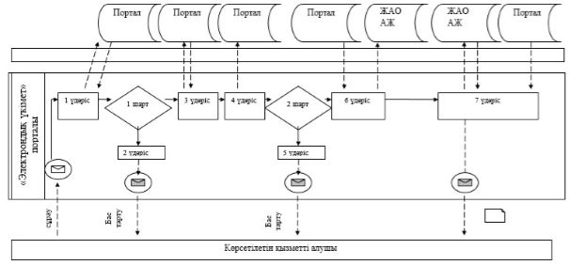

**Белгілеу шарты:**

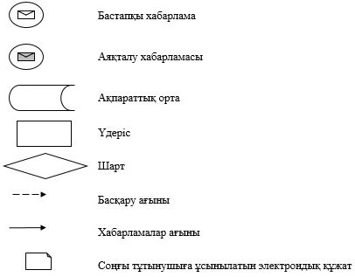

|  |  |
| --- | --- |
|  | "Неке қиюды (ерлі-зайыптылықты) тіркеу, оның ішінде азаматтық хал актілері жазбаларына өзгерістер, толықтырулар мен түзетулер енгізу" мемлекеттік көрсетілетін қызметі регламентіне 2 қосымша |

**"Неке қиюды (ерлі-зайыптылықты) тіркеу, оның ішінде азаматтық хал актілері жазбаларына өзгерістер, толықтырулар мен түзетулер енгізу" мемлекеттік қызмет көрсетудің бизнес-процестерінің анықтамалығы**

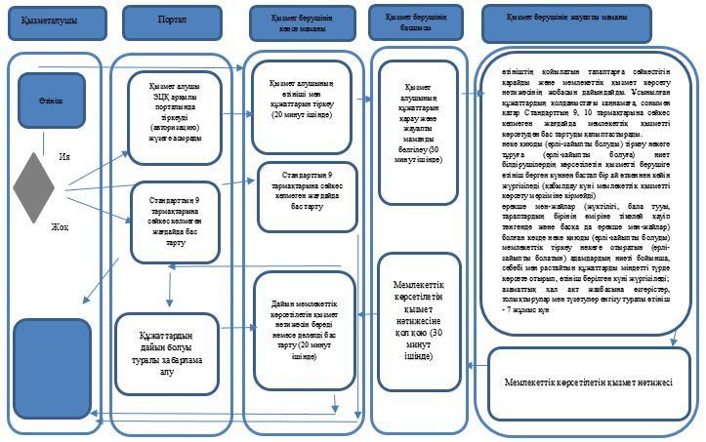

**Белгілеу шарты:**

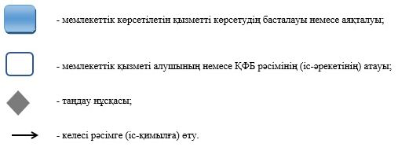

|  |  |
| --- | --- |
|  | Қарағанды облысы әкiмдiгiнің 2019 жылғы "___" _________ № _____ қаулысына 3-қосымша |
|  | Қарағанды облысы әкiмдiгiнің 2015 жылғы 17 қыркүйектегі № 54/02 қаулысымен бекітілген |

**"Азаматтық хал актілерін тіркеу туралы қайталама куәліктер немесе анықтамалар беру" мемлекеттік көрсетілетін қызмет регламенті**

**1-Тарау. Жалпы ережелер**

      1. "Азаматтық хал актілерін тіркеу туралы қайталама куәліктер немесе анықтамалар беру" мемлекеттік қызметін (бұдан әрі – мемлекеттік қызмет) Қарағанды облысы қалалары мен аудандарының жергілікті атқарушы органдары (бұдан әрі – қызмет көрсетуші) жүзеге асырады.

      2. Мемлекеттік қызмет көрсету нысаны: электрондық/қағаз түрінде.

      3. Көрсетілетін мемлекеттік қызметтің нәтижесі:

      Мемлекеттік корпорацияда – азаматтық хал актілерін тіркеу туралы қайталама куәлікті немесе анықтаманы немесе Қазақстан Республикасы Әділет министрінің 2015 жылғы 17 сәуірінде № 219 "Азаматтық хал актілерін тіркеу және апостильдеу мәселелері бойынша мемлекеттік көрсетілетін қызметтер стандарттарын бекіту туралы" бұйрығымен бекітілген (Нормативтік құқықтық актілерді мемлекеттік тіркеу тізілімінде №11374 болып тіркелген), (бұдан әрі - Стандарт) "Азаматтық хал актілерін тіркеу туралы қайталама куәліктер немесе анықтамалар беру" мемлекеттік қызмет көрсету стандартының 10-тармағымен көзделген негіздер мен жағдайлар бойынша мемлекеттік қызмет көрсетуден бас тарту туралы дәлелді жауап.

      порталда:

      қайталама куәлік алған кезде – электрондық құжат нысанындағы көрсетілетін қызметті берушінің уәкілетті тұлғасының электрондық цифрлық қолтаңбасымен (бұдан әрі - ЭЦҚ) куәландырылған электрондық өтініштің қабылданғаны туралы хабарлама мемлекеттік қызмет көрсету стандартының 10-тармағында көзделген жағдайларда және негіздер бойынша мемлекеттік қызмет көрсетуден бас тарту туралы электрондық құжат нысанындағы дәлелді жауап;

      электрондық құжат нысанындағы көрсетілетін қызметті берушінің уәкілетті тұлғасының ЭЦҚ куәландырылған азаматтық хал актілерін тіркеу туралы анықтамалар алу.

      Өтініштерді қабылдау және мемлекеттік қызмет көрсету нәтижесін беру мынадай баламалы негізде:

      1) "Азаматтарға арналған үкімет" мемлекеттік корпорациясы" коммерциялық емес акционерлік қоғамы (бұдан әрі – Мемлекеттік корпорация);

      2) "электрондық үкіметтің" www.egov.kz веб-порталы (бұдан әрі – портал) арқылы жүзеге асырылады.

      Шетелден азаматтық хал актілерін тіркеу туралы қайталама куәліктерді немесе анықтамаларды сұратып алдырған кезде көрсетілетін қызметті берушіге жүгіну қажет.

      Мемлекеттік қызмет көрсету нәтижесін ұсыну нысаны: қағаз түрінде.

**2- Тарау. Мемлекеттік қызмет көрсету процесінде көрсетілетін қызметті берушінің құрылымдық бөлімшелерінің (қызметкерлерінің) іс-қимыл тәртібін сипаттау**

      4. Мемлекеттік қызмет көрсету бойынша процедураның (әрекет) басталуы үшін негіздеме

      Стандартының 9 тармағында қарастырылған қажетті құжаттар және өтініш негіздеме болып табылады.

      5. Мемлекеттік қызмет көрсету барысының құрамына енетін әрбір рәсімнің (әрекеттің) мазмұны, оның орындалу ұзақтығы:

      1) өтініш пен мемлекеттік қызмет көрсетуге қажетті құжаттар түскеннен кейін қызмет көрсетушінің кеңсе маманы оларды тіркеуден өткізіп, қызмет көрсетушінің басшысына қарастыруға береді – 20 (жиырма) минут ішінде;

      нәтиже – тіркеу және өтініш пен құжаттар пакетінің қызмет көрсетушінің басшысына қарастыруға берілуі;

      2) қызмет көрсетушінің басшысы жауапты орындаушыны анықтап, орындаушыға сәйкес виза жасайды – 30 (отыз) минут ішінде;

      нәтиже – қызмет көрсетушінің виза жасауы және қызмет көрсетушінің орындаушысына тапсыруы;

      3) қызмет көрсетушінің жауапты орындаушысы өтінішті Стандарттың 9-тармағына сәйкестілігіне қарай қарастырады да, ұсынылған құжаттарды тексеріп, талдағаннан кейін, мемлекеттік қызмет көрсету нәтижесінің жобасын әзірлейді – Қазақстан Республикасы аумағында 2008 жылдан бері азаматтық хал актілерін тіркеу кезінде ("АХАЖ тіркеу пункті" ақпараттық жүйесінің қызметке ену кезінен бастап) электронды форматтағы анықтамаларды беру – 1 (бір) жұмыс күнінің ішінде;

      "АХАТ" тіркеу пункті ақпараттық жүйесінде акт жазбаларының электронды нұсқалары және тіркеуші орган архивінде азаматтық хал актісі болған жағдайда – 5 (бес) жұмыс күнінің ішінде (қабылдау күні мемлекеттік қызмет көрсету мерзіміне кірмейді);

      құжаттарды қосымша тексеру немесе басқа мемлекеттік органдарға сұраныс жіберу қажет болған жағдайда, қызмет көрсету мерзімі 30 (отыз) күнтізбелік күннен астам создырылмайды, қызмет қабылдаушыны хабарлау арқылы 3 (үш) күнтізбелік күн ішінде;

      азаматтық хал актісін басқа тіркеуші органда тіркеу кезінде– 30 (отыз) күнтізбелік күн ішінде (қабылдау күні мемлекеттік қызмет көрсету мерзіміне кірмейді);

      нәтиже – мемлекеттік қызмет көрсету нәтижесінің жобасы басшыға қол қоюға беріледі;

      4) қызметті көрсетушінің басшысы шешім қабылдайды және 30 (отыз) минут ішінде мемлекеттік қызмет көрсету нәтижесі жобасына қол қояды;

      нәтиже - мемлекеттік қызмет көрсету нәтижесіне қол қойылды;

      5) қызмет көрсетушінің кеңсе маманы мемлекеттік қызмет көрсету нәтижесін, тізілімге сәйкес, Мемлекеттік корпорация қызметкеріне тапсырады - 20 (жиырма) минут ішінде;

      нәтиже – мемлекеттік қызмет көрсету нәтижесінің Мемлекеттік корпорация қызметкеріне тапсырылуы.

**3- Тарау. Мемлекеттік қызмет көрсету процесінде көрсетілетін қызметті берушінің құрылымдық бөлімшелерінің (қызметкерлерінің) өзара іс-қимыл тәртібін сипаттау**

      6. Мемлекеттік қызмет көрсету барысына қатысушы құрылымдық бөлімшелердің (қызметкерлердің) тізімі:

      1) қызмет көрсетушінің басшысы;

      2) қызмет көрсетушінің кеңсе маманы;

      3) қызмет көрсетушінің жауапты орындаушысы.

      7. Құрылымдық бөлімшелер (қызметкерлер) арасындағы рәсім (әрекет) тәртібінің сипаттамасы, әрбір рәсім ұзақтығының көрсетілуімен қоса:

      1) өтініш пен мемлекеттік қызмет көрсетуге қажетті құжаттар түскеннен кейін қызмет көрсетушінің кеңсе маманы оларды тіркеуден өткізіп, қызмет көрсетушінің басшысына қарастыруға береді – 20 (жиырма) минут ішінде;

      2) қызмет көрсетушінің басшысы жауапты орындаушыны анықтап, орындаушыға сәйкес виза жасайды – 30 (отыз) минут ішінде;

      3) қызмет көрсетушінің жауапты орындаушысы өтінішті Стандарттың 9-тармағына сәйкестілігіне қарай қарастырады да, ұсынылған құжаттарды тексеріп, талдағаннан кейін, мемлекеттік қызмет көрсету нәтижесінің жобасын әзірлейді – Қазақстан Республикасы аумағында 2008 жылдан бері азаматтық хал актілерін тіркеу кезінде ("АХАЖ тіркеу пункті" ақпараттық жүйесінің қызметке ену кезінен бастап) электронды форматтағы анықтамаларды беру – 1 (бір) жұмыс күнінің ішінде;

      "АХАТ" тіркеу пункті ақпараттық жүйесінде акт жазбаларының электронды нұсқалары және тіркеуші орган архивінде азаматтық хал актісі болған жағдайда – 5 (бес) жұмыс күнінің ішінде (қабылдау күні мемлекеттік қызмет көрсету мерзіміне кірмейді);

      құжаттарды қосымша тексеру немесе басқа мемлекеттік органдарға сұраныс жіберу қажет болған жағдайда, қызмет көрсету мерзімі 30 (отыз) күнтізбелік күннен астам создырылмайды, қызмет қабылдаушыны хабарлау арқылы 3 (үш) күнтізбелік күн ішінде;

      азаматтық хал актісін басқа тіркеуші органда тіркеу кезінде – 30 (отыз) күнтізбелік күн ішінде (қабылдау күні мемлекеттік қызмет көрсету мерзіміне кірмейді);

      4) қызметті көрсетушінің басшысы шешім қабылдайды және 30 (отыз) минут ішінде мемлекеттік қызмет көрсету нәтижесі жобасына қол қояды.

      5) қызмет көрсетушінің кеңсе маманы мемлекеттік қызмет көрсету нәтижесін, тізілімге сәйкес, Мемлекеттік корпорация қызметкеріне тапсырады - 20 (жиырма) минут ішінде.

**4- Тарау. Мемлекеттік қызмет көрсету процесінде Мемлекеттік корпорациямен және (немесе) өзге де көрсетілетін қызметті берушілермен өзара іс-қимыл жасау тәртібін, сондай-ақ ақпараттық жүйелерді пайдалану тәртібін сипаттау**

      8. Мемлекеттік корпорацияға жүгіну тәртібінің сипаттамасы, қызмет қабылдаушы сұранысының қаралу ұзақтығы:

      Мемлекеттік корпорацияға жүгіну кезіндегі мемлекеттік қызмет көрсетуге, Мемлекеттік корпорация қызметкерінің қызмет алушыдан Стандарттың 9 тармағына сәйкес құжаттарды қабылдау негіз болып табылады.

      1) Мемлекеттік корпорация қызметкері:

      өтініштің дұрыс толтырылуын және құжаттар пакетінің толықтығын тексереді, қызмет қабылдаушы ұсынған құжаттар көшірмелерін салыстырады;

      құжаттар толық ұсынылған жағдайда, Мемлекеттік корпорация қызметкері оларды "Мемлекеттік корпорацияға арналған интегралданған ақпараттық жүйе" ақпараттық жүйесіне тіркейді (бұдан әрі – МК-ға арналған ШАЖ);

      қызмет қабылдаушының тұлғасын идентификациялап, ол туралы мәлімет пен ұсынылған құжаттар тізімін МК-ға арналған ШАЖ-ға енгізеді;

      өзгесі Қазақстан Республикасы заңында қарастырылмаған жағдайда, заңның қорғалушы құпиясын құрайтын, ақпараттық жүйелердегі мәліметтерді пайдалануға қызмет қабылдаушының жазбаша келісімін алады;

      тиісті құжаттарды қабылдағаны жөнінде қызмет қабылдаушыға қолхат береді;

      қызмет қабылдаушы құжаттар пакетін толық ұсынбаған жағдайда, Мемлекеттік корпорация қызметкері Стандарттың 3-қосымшасына сәйкес, формаға сай құжаттарды қабылдаудан бас тарту туралы қолхат береді (он бес минуттан артық емес);

      2) Мемлекеттік корпорация қызметкері құжаттар пакетін дайындап, оны қызмет көрсетушіге курьерлік немесе бұл байланысқа өкілетті басқа орган арқылы жолдайды (бір жұмыс күнінен артық емес);

      құжаттардың берілуі Мемлекеттік корпорация, тиісті құжаттарды қабылдау туралы қолхатта көрсетілген мерзімде жүзеге асады;

      3) Мемлекеттік корпорация қызметкері, қолхатқа сәйкес, қызмет қабылдаушы (немесе оның нотариалды куәландырылған сенімхат бойынша өкілі) жеке куәлігін ұсынған жағдайда, "электронды кезек" талонын береді (он бес минут артық емес);

      4) қызмет қабылдаушы (немесе оның нотариалды куәландырылған сенімхат бойынша өкілі) жеке куәлігін ұсынған жағдайда, Мемлекеттік корпорация қызметкері мемлекеттік қызмет көрсету нәтижесін береді (он бес минут мин артық емес).

      9. МК ақпараттық жүйесі (бұдан әрі – МКАЖ) арқылы электрондық мемлекеттік қызмет көрсету барысындағы көрсетілетін қызмет:

      1) 1-үдеріс – МК қызметкерінің қызмет көрсетуі үшін МКАЖ автоматтандырылған жұмыс орнында (бұдан әрі – АЖО) логин мен парольді енгізуі (авторландыру үдерісі);

      2) 2-үдеріс – МК қызметкерінің осы Регламентте көрсетілген қызметті таңдап алуы, қызмет көрсету үшін экранға сұрату нысанын шығаруы және МК қызметкерінің көрсетілетін қызметті алушының мәліметтерін, сондай-ақ көрсетілетін қызметті алушының сенімхат бойынша өкілінің мәліметтерін енгізуі (нотариалды куәландырылған сенімхат болған кезде, сенімхат басқаша куәландырылған жағдайда ол сенімхат толтырылмайды);

      3) 3-үдеріс – "Электрондық үкімет шлюзі" (бұдан әрі – ЭҮШ) арқылы көрсетілетін қызметті алушы мәліметтері туралы сұранымды "Жеке тұлғалар" мемлекеттік деректер қорында (бұдан әрі - ЖТ МДҚ), сондай-ақ бірыңғай нотариаттық ақпараттық жүйеде (бұдан әрі – БНАЖ) – көрсетілетін қызмет алушы өкілінің сенімхаты мәліметтері туралы жіберу;

      4) 1-шарт – ЖТ МДҚ-да көрсетілетін қызметті алушы мәліметтерінің, БНАЖ-да сенімхат мәліметтерінің бар болуын тексеру;

      5) 4-үдеріс – көрсетілетін қызметті алушы мәліметтерінің ЖТ МДҚ-да, сенімхат мәліметтерінің БНАЖ-да болмауына байланысты мәліметтерді алудың мүмкін еместігі туралы хабарлама қалыптастыру;

      6) 5-үдеріс – МК қызметкерінің сұраным нысанының қағаз нұсқасындағы құжаттардың бар болуы туралы белгілеу бөлігін толтыруы және көрсетілетін қызметті алушы берген құжаттарды сканерлеп, оларды сұраным нысанына қыстыру және қызмет көрсетуге сұранымның толтырылған нысанын (енгізілген мәліметтерді) электрондық цифрлық қолтаңба (бұдан әрі – ЭЦҚ) арқылы куәландыру;

      7) 6-үдеріс – МК қызметкерінің ЭЦҚ-мен расталған (қолы қойылған) қағаз түрде құжатты (көрсетілетін қызметті алушының сұранымын) ЭҮШ/ "Электрондық үкімет өңірлік шлюзі" (бұдан әрі – ЭҮАШ) арқылы уәкілетті органға жіберу;

      8) 7-үдеріс – қағаз түрде құжатты АХАТ АЖ тіркеу;

      9) 2-шарт – көрсетілетін қызметті берушінің көрсетілетін қызметті алушы қоса тіркеген Стандартта көрсетілген құжаттардың сәйкестігін және қызмет көрсетуге негіздеме болатынын тексеруі (өңдеуі);

      10) 8-үдеріс – қызмет көрсетушімен көрсетілетін қызметтің қортындысын қалыптастыру және МК-ға жолдау;

      11) 9-үдеріс – көрсетілетін қызметті алушының МК қызметкері арқылы қызмет қорытындысын (хабарлама) алуы.

      Мемлекеттік корпорация арқылы мемлекеттік қызмет көрсету кезіндегі функционалдық өзара іс-қимыл диаграммасы, осы регламенттің 1 қосымшасында келтірілген.

      10. Өтініш пен портал арқылы қызмет қабылдаушының мемлекеттік қызмет алу реттілігінің сипаттамасы:

      1 үдеріс– қызмет қабылдаушының мемлекеттік қызмет қабылдау үшін порталға БИН және құпия сөзін енгізу үдерісі (автоматизация үдерісі);

      1 шарт – БИН және құпия сөз арқылы тіркелген қызмет қабылдаушы жөніндегі мәліметтердің растығын тексеру;

      2 үдеріс – қызмет қабылдаушы мәліметтеріндегі бұзушылықтарға байланысты, порталда автоматизация жасаудан бас тарту жөнінде хабарлама жасау;

      3 үдеріс – қызмет қабылдаушының мемлекеттік қызметті таңдауы, қызмет көрсетуге сұраныс формасын экранға шығару және құрылымы мен форматтық талаптарын ескере отырып, қызмет қабылдаушының форманы (мәліметтер енгізу) толтыруы;

      4 үдеріс – қызмет қабылдаушының толтырылған формаға (тіркелген сканерленген құжаттың енгізілген мәліметтерінің), мемлекеттік қызмет қабылдау сұранысына ЭСҚ арқылы қол қоюы;

      2 шарт – идентификацияланған мәліметтердің сәйкестілігін тексеру (БИН және сұраныста көрсетілген БИН арасында, ЭСҚ тіркеу куәлігінде және порталдағы қайтарылған (жойылған) тіркелген куәліктердің арасында жоқтығын);

      5 үдеріс – қызмет қабылдаушының ЭСҚ шынайылығының расталмауына байланысты, сұралған мемлекеттік қызметті көрсетуден бас тарту жөнінде хабарлама жасау;

      6 үдеріс – қызмет қабылдаушының ЭСҚ-сы қойылған электронды құжатты (қызмет қабылдаушының сұранысын) ЭҮШ/АЭҮШ арқылы ЖАО АЖ-ға жолдау және мемлекеттік қызметті қызмет көрсетушінің жауапты орындаушысының өңдеуі;

      7 үдеріс – қызмет көрсетушінің жауапты орындаушысының мемлекеттік қызмет нәтижесін құруы. Электронды құжат маманның ЭСҚ арқылы құрылып, порталдағы қызмет қабылдаушының жеке кабинетіне жіберіледі.

      Осы регламентке 2 қосымшада портал арқылы электронды мемлекеттік қызмет көрсету кезіндегі қызметтік өзара әрекеттестіктің диаграммасы көрсетілген.

      11. Рәсімдер (іс-әрекеттер) реттілігінің, мемлекеттік қызмет көрсету барысында қызмет көрсетушінің құрылымдық бөлімшелерінің (қызметкерлердің) өзара әрекеттестіктерінің толық сипаттамасы, сонымен қатар, өзге қызмет көрсетушілер мен (немесе) Мемлекеттік корпорациясымен өзара әрекеттесу және мемлекеттік қызмет көрсетуде ақпараттық жүйелерді қолдану тәртібінің сипаттамасы "Азаматтық хал актілерін тіркеу туралы қайталама куәліктер немесе анықтамалар беру" мемлекеттік қызмет көрсету бизнес-үдеріс анықтамасында осы регламентке 3 қосымшаға сәйкес көрсетілген.

|  |  |
| --- | --- |
|  | "Азаматтық хал актілерін тіркеу туралы қайталама куәліктер немесе анықтамалар беру" мемлекеттік қызмет көрсету регламентіне 1 қосымша |

**"Азаматтарға арналған үкімет" мемлекеттік корпорациясы арқылы электрондық мемлекеттік қызметтерді көрсетуде ақпараттық жүйелердің функционалды өзара әрекеттесуінің диаграммасы**

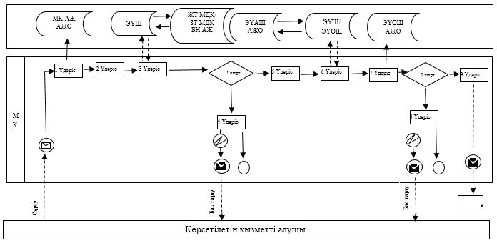

**Шартты белгілер:**

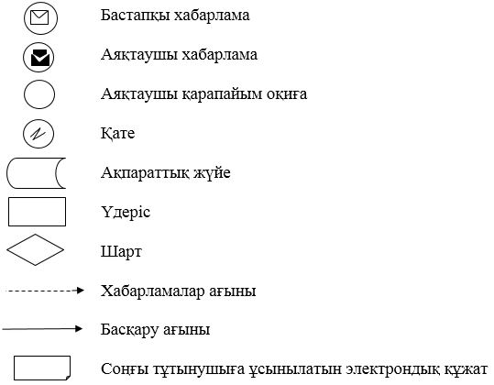

|  |  |
| --- | --- |
|  | "Азаматтық хал актілерін тіркеу туралы қайталама куәліктер немесе анықтамалар беру" мемлекеттік қызмет көрсету регламентіне 2 қосымша |

**Портал арқылы электронды мемлекеттік қызмет көрсету кезіндегі қызметтік өзара әрекеттестіктің диаграммасы**

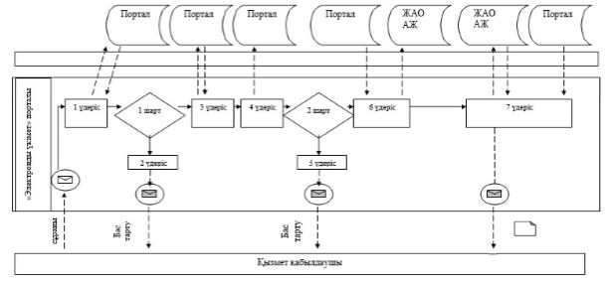

**Белгілеу шарты:**

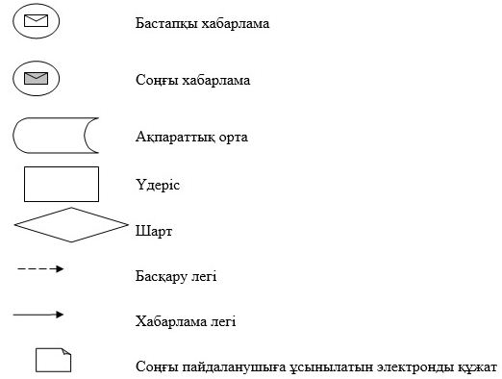

|  |  |
| --- | --- |
|  | "Азаматтық хал актілерін тіркеу туралы қайталама куәліктер немесе анықтамалар беру" мемлекеттік қызмет көрсету регламентіне 3 қосымша |

**"Азаматтық хал актілерін тіркеу туралы қайталама куәліктер немесе анықтамалар беру" мемлекеттік қызмет көрсету бизнес-үдеріс анықтамасы**

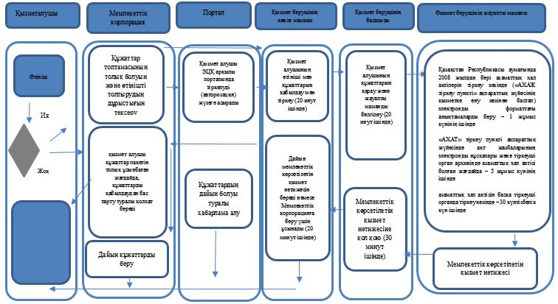

**Белгілеу шарты:**

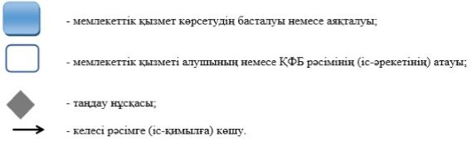

|  |  |
| --- | --- |
|  | Қарағанды облысы әкiмдiгiнің 2019 жылғы "___" _________ № _____ қаулысына 4-қосымша |
|  | Қарағанды облысы әкiмдiгiнің 2015 жылғы 17 қыркүйектегі № 54/02 қаулысымен бекітілген |

**"Әке болуды анықтауды тіркеу, оның ішінде азаматтық хал актілері жазбаларына өзгерістер, толықтырулар мен түзетулер енгізу" мемлекеттік көрсетілетін қызмет регламенті**

**1-Тарау. Жалпы ережелер**

      1. "Әке болуды анықтауды тіркеу, оның ішінде азаматтық хал актілері жазбаларына өзгерістер, толықтырулар мен түзетулер енгізу" мемлекеттік көрсетілетін қызметті (бұдан әрі – мемлекеттік көрсетілетін қызмет) Қарағанды облысының аудан, қалалардың жергілікті атқарушы органдары көрсетеді (бұдан әрі – көрсетілетін қызмет берушілер).

      2. Мемлекеттік қызмет көрсету нысаны: қағаз түрінде.

      3. Мемлекеттік қызметті көрсетудің нәтижесі:

      жеке басын куәландыратын құжатты көрсеткен кезде қағаз жеткізгіштегі әке болуды анықтау туралы куәлік, туу туралы куәлік (туу туралы акт жазбаға өзгерістер енгізілген жағдайда), енгізілген өзгерістерімен, толықтырулармен және түзетулермен қоса әке болуды анықтау туралы қайталама куәлік немесе Қазақстан Республикасы Әділет министрінің 2015 жылғы 17 сәуірінде № 219 "Азаматтық хал актілерін тіркеу және апостильдеу мәселелері бойынша мемлекеттік көрсетілетін қызметтер стандарттарын бекіту туралы" бұйрығымен бекітілген (Нормативтік құқықтық актілерді мемлекеттік тіркеу тізілімінде №11374 болып тіркелген), (бұдан әрі - Стандарт) "Әке болуды анықтауды тіркеу, оның ішінде азаматтық хал актілері жазбаларына өзгерістер, толықтырулар мен түзетулер енгізу" мемлекеттік қызмет көрсету стандартының 9-1-тармағымен көзделген негіздер мен жағдайлар бойынша мемлекеттік қызмет көрсетуден бас тарту туралы дәлелді жауап.

      Өтініштерді қабылдау және мемлекеттік қызмет көрсету нәтижесін беру аудандардың және облыстық маңызы бар қалалардың, қаладағы аудандардың, аудандық маңызы бар қалалардың жергілікті атқарушы органдары (бұдан әрі - ЖАО), Қарағанды облысының кенттерінің, ауылдардың, ауылдық округтердің әкімдері арқылы жүзеге асырылады.

      Мемлекеттік қызмет көрсету нәтижесінің нысаны: қағаз түрінде.

**2- Тарау. Мемлекеттік қызмет көрсету процесінде көрсетілетін қызметті берушінің құрылымдық бөлімшелерінің (қызметкерлерінің) іс-қимыл тәртібін сипаттау**

      4. Мемлекеттік қызмет көрсету бойынша процедураның (әрекет) басталуы үшін негіздеме стандартының 9 тармағында қарастырылған қажетті құжаттар және өтініш негіздеме болып табылады.

      5. Мемлекеттік қызметті көрсету үрдісінің құрамына кіретін рәсімдер (іс әрекеттер), орындау мерзімі:

      1) көрсетілетін қызмет көрсетушінің кеңсе маманы мемлекеттік қызмет көрстеу үшін өтініш және Стандарттың 9 тармағынмен көрсетілген қажетті құжаттарды қабылдап, көшірмелерін тексереді, көрсетілетін қызмет алушыға күні және уақыты көрсетілген және тіркелегені жөнінде ақпараты бар құжат береді – 20 (жиырма) минут ішінде;

      нәтиже - күні және уақыты көрсетілген және тіркелегені жөнінде ақпараты бар құжат;

      2) қызмет көрсетушінің кеңсе маманы өтінішті басшыға жібереді – 30 (отыз) минут ішінде;

      нәтиже - өтінішті және құжаттарды басшының қарауына жіберу;

      3) қызмет көрсетушінің басшысы орындаушыны белгілейді, орындау үшін тиісті бұрыштама қояды – 30 (отыз) минут;

      нәтиже – бұрыштама қойылады және орындаушыға жолданады;

      4) көрсетілетін қызметті көрсетушінің жауапты орындаушысы өтінішті қойылған талаптарға сәйкестігін қарайды және көрсетілетін мемлекеттік қызметтің нәтижесін құжаттарды тапсырған сәттен бастап дайындайды, егер туу туралы акт жазбасы өтініш берген жерде болса, көрсетілетін қызметті берушіге құжаттар топтамасын тапсырған кезден бастап - 1 (бір) жұмыс күні;

      егер туу туралы акт жазбасы Қазақстан Республикасының аумағында басқа тіркеуші органда болса, көрсетілетін қызметті алушыны 3 (үш) күнтізбелік күн ішінде хабардар ете отырып, көрсетілетін қызметті берушіге құжаттар топтамасын тапсырған кезден бастап - 30 (отыз) күнтізбелік күн;

      азаматтық хал акт жазбасына өзгерістер, толықтырулар мен түзетулер енгізу туралы өтініш 7 (жеті) жұмыс күні (қабылдау күні мемлекеттік қызмет көрсету мерзіміне кірмейді), басқа мемлекеттік органдарға сұрау салу қажет болған кезде қызмет көрсету мерзімі көрсетілетін қызметті алушыны 3 (үш) күнтізбелік күн ішінде хабардар ете отырып, күнтiзбелiк 30 (отыз) күннен аспайтын уақытқа ұзартылады;

      нәтиже – мемлекеттік қызмет көрсету нәтижесінің жобасы басшыға қол қоюға беріледі;

      5) көрсетілетін мемлекеттік қызметті көрсетушінің басшысы шешім қабылдайды және көрсетілетін мемлекеттік қызметтің нәтижесінің жобасына басшы қол қояды – 30 (отыз) минут ішінде;

      нәтиже - қол қойылған көрсетілетін мемлекеттік қызметтің нәтижесінің жобасы;

      6) көрсетілетін мемлекеттік қызмет көрсетушінің кеңсе маман көрсетілген мемлекеттік қызметтің нәтижесін жеке тұлғаны куәләндіратын құжатты көрсетілгенде беріледі – 20 (жиырма) минут ішінде;

      нәтиже - жеке басын куәландыратын құжатты көрсеткен кезде қағаз жеткізгіштегі әке болуды анықтау туралы куәлік, туу туралы куәлік (туу туралы акт жазбаға өзгерістер енгізілген жағдайда), енгізілген өзгерістерімен, толықтырулармен және түзетулермен қоса әке болуды анықтау туралы қайталама куәлік мемлекеттік қызмет көрсету стандартының 9-1-тармағында көзделген жағдайларда және негіздер бойынша мемлекеттік қызмет көрсетуден бас тарту туралы дәлелді жауап.

**3- Тарау. Мемлекеттік қызмет көрсету процесінде көрсетілетін қызметті берушінің құрылымдық бөлімшелерінің (қызметкерлерінің) өзара іс-қимыл тәртібін сипаттау**

      6. Көрсетілетін мемлекеттік қызмет үрдісіне қатысатын көрсетілетін қызметті берушінің құрылымдық бөлімшелерінің тізімі:

      1) қызмет көрсетушінің басшысы;

      2) қызмет көрсетушінің кеңсе маманы;

      3) қызмет көрсетушінің жауапты орындаушысы.

      7. Көрсетілетін қызметті берушінің құрылымдық бөлімшелерінің (қызметкерлерінің) арасында өзара әрекет тәртібін сипаттау:

      1) көрсетілетін қызмет көрсетушінің кеңсе маманы мемлекеттік қызмет көрстеу үшін өтініш және Стандарттың 9 тармағынмен көрсетілген қажетті құжаттарды қабылдап, көшірмелерін тексереді, көрсетілетін қызмет алушыға күні және уақыты көрсетілген және тіркелегені жөнінде ақпараты бар құжат береді – 20 (жиырма) минут ішінде;

      2) қызмет көрсетушінің кеңсе маманы өтінішті басшыға жібереді – 30 (отыз) минут ішінде;

      3) қызмет көрсетушінің басшысы орындаушыны белгілейді, орындау үшін тиісті бұрыштама қояды – 30 (отыз) минут ішінде;

      4) көрсетілетін қызметті көрсетушінің жауапты орындаушысы өтінішті қойылған талаптарға сәйкестігін қарайды және көрсетілетін мемлекеттік қызметтің нәтижесін, құжаттарды тапсырған сәттен бастап, дайындайды - 1 (бір) жұмыс күні;

      егер туу туралы акт жазбасы Қазақстан Республикасының аумағында басқа тіркеуші органда болса, көрсетілетін қызметті алушыны 3 (үш) күнтізбелік күн ішінде хабардар ете отырып, көрсетілетін қызметті берушіге құжаттар топтамасын тапсырған кезден бастап - 30 (отыз) күнтізбелік күн;

      азаматтық хал акт жазбасына өзгерістер, толықтырулар мен түзетулер енгізу туралы өтініш 7 (жеті) жұмыс күні ішінде қаралады (қабылданған күн мемлекеттік қызмет көрсету мерзіміне кірмейді), басқа мемлекеттік органдарға сұрау салу қажет болған кезде қызмет көрсету мерзімі көрсетілетін қызметті алушыны 3 (үш) күнтізбелік күн ішінде хабардар ете отырып, күнтiзбелiк 30 (отыз) күннен аспайтын уақытқа ұзартылады;

      5) көрсетілетін мемлекеттік қызметті беруші басшысы шешім қабылдайды және көрсетілетін мемлекеттік қызметтің нәтижесінің жобасын басшы қол қояды – 30 (отыз) минут ішінде;

      6) көрсетілетін мемлекеттік қызметтік көрсетушінің кеңсе маман көрсетілген мемлекеттік қызметтің нәтижесін жеке тұлғаны куәләндіратын құжатты көрсетілгенде беріледі – 20 (жиырма) минут ішінде.

      8. Мемлекеттік қызмет көрсету процесінде көрсетілетін қызметті берушінің құрылымдық бөлімшелерінің (қызметкерлерінің) өзара әрекет тәртібін толық сипаты "Әке болуды анықтауды тіркеу, оның ішінде азаматтық хал актілері жазбаларына өзгерістер, толықтырулар мен түзетулер енгізу" мемлекеттік көрсетілетін қызмет регламентінің 1 қосымшасына сәйкес көрсетілген.

**4- Тарау. Мемлекеттік қызмет көрсету процесінде Мемлекеттік корпорациямен және (немесе) өзге де көрсетілетін қызметті берушілермен өзара іс-қимыл жасау тәртібін, сондай-ақ ақпараттық жүйелерді пайдалану тәртібін сипаттау**

      9. Стандартқа сәйкес көрсетілетін мемлекеттік қызмет "Азаматтарға арналған үкімет" Мемлекеттік Корпорациясы" коммерциялық емес акционерлік қоғамы және электронды үкімет веб-порталы www.egov.kz" арқылы көрсетілмейді.

|  |  |
| --- | --- |
|  | "Әке болуды анықтауды тіркеу, оның ішінде азаматтық хал актілері жазбаларына өзгерістер, толықтырулар мен түзетулер енгізу" мемлекеттік көрсетілетін қызмет регламентінің 1 қосымшасы |

**"Әке болуды анықтауды тіркеу, оның ішінде азаматтық хал актілері жазбаларына өзгерістер, толықтырулар мен түзетулер енгізу" мемлекеттік көрсетілетін қызмет регламентінің бизнес-процесстер анықтамалығы**

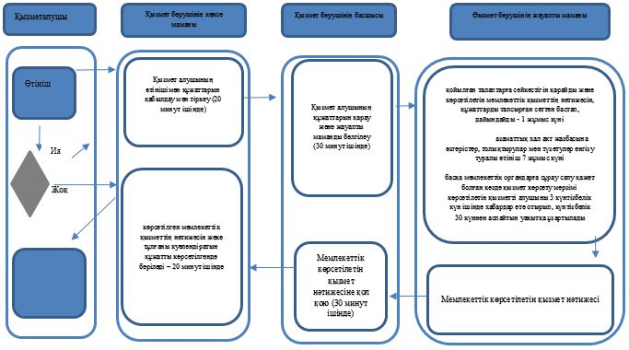

**Белгілеу шарты:**

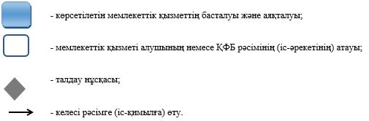

|  |  |
| --- | --- |
|  | Қарағанды облысы әкiмдiгiнің 2019 жылғы "___" _________ № _____ қаулысына 5-қосымша |
|  | Қарағанды облысы әкiмдiгiнің 2015 жылғы 17 қыркүйектегі № 54/02 қаулысымен бекітілген |

**"Атын, әкесінің атын, тегін ауыстыруды тіркеу, оның ішінде азаматтық хал актілері жазбаларына өзгерістер, толықтырулар мен түзетулер енгізу" мемлекеттік қызмет регламенті**

**1-Тарау. Жалпы ережелер**

      1. "Атын, әкесінің атын, тегін ауыстыруды тіркеу, оның ішінде азаматтық хал актілері жазбаларына өзгерістер, толықтырулар мен түзетулер енгізу" мемлекеттік көрсетілетін қызметін (бұдан әрі – мемлекеттік көрсетілетін қызмет) Қарағанды облысының қала, аудандарының жергілікті атқарушы органдары көрсетеді (бұдан әрі – көрсетілетін қызмет беруші).

      2. Мемлекеттік қызмет көрсету нысаны: электрондық/қағаз түрінде.

      3. Мемлекеттік қызметті көрсетудің нәтижесі:

      жеке басын куәландыратын құжатты көрсеткен кезде атын, әкесінің атын, тегін ауыстыру туралы куәлік, туу туралы куәлік (туу туралы акт жазбасын өзгерістер енгізілген жағдайда), енгізілген өзгерістермен, толықтырулармен және түзетулермен атын, әкесінің атын, тегін ауыстыру туралы қайталама куәлік немесе Қазақстан Республикасы Әділет министрінің 2015 жылғы 17 сәуірінде № 219 "Азаматтық хал актілерін тіркеу және апостильдеу мәселелері бойынша мемлекеттік көрсетілетін қызметтер стандарттарын бекіту туралы" бұйрығымен бекітілген (Нормативтік құқықтық актілерді мемлекеттік тіркеу тізілімінде №11374 болып тіркелген), (бұдан әрі - Стандарт) "Атын, әкесінің атын, тегін ауыстыруды тіркеу, оның ішінде азаматтық хал актілері жазбаларына өзгерістер, толықтырулар мен түзетулер енгізу" мемлекеттік қызмет көрсету стандартының 10-тармағымен көзделген негіздер мен жағдайлар бойынша мемлекеттік қызмет көрсетуден бас тарту туралы дәлелді жауап.

      Порталда көрсетілетін қызметті алушының "жеке кабинетіне" қызмет берушінің уәкілетті адамының ЭЦҚ қолтаңбасымен куәландырылған электрондық құжат нысанында электрондық өтініштің қабылданғаны және атын, әкесінің атын, тегін ауыстыруды тіркеу күнінің тағайындалғаны туралы хабарлама мемлекеттік қызмет көрсету стандартының 10-тармағында көзделген негіздер бойынша және жағдайларда мемлекеттік қызмет көрсетуден бас тарту туралы электронды құжат нысанындағы дәлелді жауап жолданады.

      Өтініштерді қабылдау және мемлекеттік қызмет көрсету нәтижесін беру мынадай баламалы негізде:

      1) аудандардың және облыстық маңызы бар қалалардың, қаладағы аудандардың, аудандық маңызы бар қалалардың жергілікті атқарушы органдары (бұдан әрі - ЖАО), Қарағанды облысының кенттерінің, ауылдардың, ауылдық округтердің әкімдері;

      2) "Азаматтарға арналған үкімет" мемлекеттік корпорациясы" коммерциялық емес акционерлік қоғамы (бұдан әрі – Мемлекеттік корпорация);

      3) "электрондық үкіметтің" www.egov.kz веб-порталы" (бұдан әрі – портал) арқылы жүзеге асырылады.

      Мемлекеттік қызметті көрсету нәтижесінің нысаны: қағаз түрінде.

**2- Тарау. Мемлекеттік қызмет көрсету процесінде көрсетілетін қызметті берушінің құрылымдық бөлімшелерінің (қызметкерлерінің) іс-қимыл тәртібін сипаттау**

      4. Мемлекеттік қызмет көрсету бойынша процедураның (әрекет) басталуы үшін негіздеме стандартының 9 тармағында қарастырылған қажетті құжаттар және өтініш негіздеме болып табылады.

      5. Мемлекеттік қызмет көрсету үдерісіне кіретін әрбір рәсімнің (іс-әрекеттің) мазмұны, оның орындалу ұзақтығы:

      1) қызмет көрсетушінің кеңсе маманы өтініш пен мемлекеттік қызмет көрсетуге тиісті құжаттар қабылдап, Стандарттың 9 тармағына сәйкестігін тексереді, көшірмелерін салыстырады, қызмет алушыға 20 (жиырма) минут көлемінде құжат қабылдау уақыты мен күні көрсетілген тіркелген көрсетілген құжат береді;

      нәтиже – қабылдау уақыты мен күні көрсетілген тіркелген жөнінде белгі немесе құжат қабылдаудан бас тарту себебі жайлы жазбаша түсінік беру;

      2) қызмет көрсетушінің кеңсе маманы қызмет көрсету басшысына 30 (отыз) минут көлемінде өтінішті қарастыруға береді;

      нәтиже - қызмет көрсету басшысына құжаттар мен өтінішті беру;

      3) қызмет көрсетушінің басшысы 30 (отыз) минут ішінде жауапты орындаушыны белгілейді, орындау үшін қол қояды;

      нәтиже - көрсетілетін қызметті көрсетушінің басшысының бұрыштамасы және жауапты орындаушыға береді;

      4) қызмет көрсетушінің жауапты орындаушысы ұсынылған талаптарға сай өтінішті қарастырады және қызмет көрсету нәтижесінің жобасын дайындайды - 7 (жеті) жұмыс күні (қабылдау күні мемлекеттік қызмет көрсету күніне кірмейді), өзге мемлекеттік ұйымдарға сұраныс жасау қажет болған жағдайда, қызмет көрсету мерзімі 3 (үш) күнтізбелік күн ішінде қызмет алушыны хабарлай отырып, 30 (отыз) күнтізбелік күннен асырмай ұзартылады;

      Азаматтық хал актісі жазбасына өзгерістер, толықтырулар мен түзетулер енгізу туралы өтініш - 7 (жеті) жұмыс күні (қабылдау күні мемлекеттік қызмет көрсету мерзіміне кірмейді), басқа мемлекеттік органдарға сұрау салу қажет болған кезде қызмет көрсету мерзімі көрсетілетін қызметті алушыны күнтізбелік 3 (үш) күн ішінде хабардар ете отырып, күнтiзбелiк 30 (отыз) күннен аспайтын уақытқа ұзартылады;

      5) қызметті көрсетушінің басшысы шешім қабылдайды және 30 (отыз) минут көлемінде мемлекеттік қызмет көрсету нәтижесі жобасына қол қояды;

      нәтиже - мемлекеттік қызмет көрсету нәтижесіне қол қойылды;

      6) қызмет көрсетушінің кеңсе маманы мемлекеттік қызмет көрсету нәтижесін жеке куәландыру құжатын ұсынғаннан кейін береді немесе мемлекеттік қызмет көрсету нәтижесін Мемлекеттік корпорацияға 20 (жиырма) минут көлемінде қызмет алушыға беру үшін жіберіледі;

      нәтиже - жеке басын куәландыратын құжатты көрсеткен кезде, атын, әкесінің атын, тегін ауыстыруды мемлекеттік тіркеу туралы куәлік, енгізілген өзгерістермен, толықтырулармен және түзетулермен атын, әкесінің атын, тегін ауыстыру туралы қайталама куәлік беру болып табылады.

**3- Тарау. Мемлекеттік қызмет көрсету процесінде көрсетілетін қызметті берушінің құрылымдық бөлімшелерінің (қызметкерлерінің) өзара іс-қимыл тәртібін сипаттау**

      6. Мемлекеттік қызмет көрсету үдерісіне қатысатын құрылымдық (қызметкерлер) бөлімшілер тізімі:

      1) қызмет көрсетушінің басшысы;

      2) қызмет көрсетушінің кеңсе маманы;

      3) қызмет көрсетушінің жауапты орындаушысы.

      7. Құрылымдық бөлімшелер (қызметкерлер) мен ресімдердің (іс-әрекет) ретін әрбір ресімнің мерзімін көрсете отырып баяндау:

      1) қызмет көрсетушінің кеңсе маманы өтініш пен мемлекеттік қызмет көрсетуге тиісті құжаттар қабылдап, Стандарттың 9 тармағына сәйкестігін тексереді, көшірмелерін салыстырады, қызмет алушыға 20 (жиырма) минут көлемінде құжат қабылдау уақыты мен күні көрсетілген тіркелген көрсетілген құжат береді;

      2) қызмет көрсетушінің кеңсе маманы қызмет көрсету басшысына 30 (отыз) минут көлемінде өтінішті қарастыруға береді;

      3) қызмет көрсетушінің басшысы 30 (отыз) минут ішінде жауапты орындаушыны белгілейді, орындау үшін қол қояды;

      4) қызмет көрсетушінің жауапты орындаушысы ұсынылған талаптарға сай өтінішті қарастырады және қызмет көрсету нәтижесінің жобасын дайындайды - 7 (жеті) жұмыс күні (қабылдау күні мемлекеттік қызмет көрсету күніне кірмейді), өзге мемлекеттік ұйымдарға сұраныс жасау қажет болған жағдайда, қызмет көрсету мерзімі 3 (үш) күнтізбелік күн ішінде қызмет алушыны хабарлай отырып, 30 (отыз) күнтізбелік күннен асырмай ұзартылады;

      азаматтық хал актісі жазбасына өзгерістер, толықтырулар мен түзетулер енгізу туралы өтініш - 7 (жеті) жұмыс күні (қабылдау күні мемлекеттік қызмет көрсету мерзіміне кірмейді), басқа мемлекеттік органдарға сұрау салу қажет болған кезде қызмет көрсету мерзімі көрсетілетін қызметті алушыны күнтізбелік 3 (үш) күн ішінде хабардар ете отырып, күнтiзбелiк 30 (отыз) күннен аспайтын уақытқа ұзартылады;

      5) қызметті көрсетушінің басшысы шешім қабылдайды және 30 (отыз) минут көлемінде мемлекеттік қызмет көрсету нәтижесі жобасына қол қояды;

      нәтиже-мемлекеттік қызмет көрсету нәтижесіне қол қойылды;

      6) қызмет көрсетушінің кеңсе маманы мемлекеттік қызмет көрсету нәтижесін жеке куәландыру құжатын ұсынғаннан кейін береді немесе мемлекеттік қызмет көрсету нәтижесін Мемлекеттік корпорацияға 20 (жиырма) минут көлемінде қызмет алушыға беру үшін жіберіледі.

**4- Тарау. Мемлекеттік қызмет көрсету процесінде Мемлекеттік корпорациямен және (немесе) өзге де көрсетілетін қызметті берушілермен өзара іс-қимыл жасау тәртібін, сондай-ақ ақпараттық жүйелерді пайдалану тәртібін сипаттау**

      8. Мемлекеттік корпорацияға ұсыныс жасау тәртібі, қызмет алушының сұранысын қарастыру ұзақтығы:

      мемлекеттік қызмет көрсету үшін алғашқы іс-әрекетке негіз болатын Мемлекеттік корпорацияға ұсыныс түскен кезде, Мемлекеттік корпорация қызметкерінің Стандарттың 9 тармағына сай құжат қабылдау болып табылады.

      1) Мемлекеттік корпорация қызметкері:

      өтініштің дұрыс толтырылуы мен құжаттардың толықтығын тексереді, қызмет алушының ұсынған құжаттары көшірмесін салыстырады;

      құжаттар толық ұсынылған болса, Мемлекеттік корпорация қызметкері ақпараттық жүйеге "Мемлекеттік корпорацияға арналған біріктірілген ақпараттық жүйе" тіркейді (бұдан әрі - МК БАЖ);

      қызмет алушының жеке тұлғасын салыстырады, МК БАЖ қызмет алушы жайлы тиісті ақпарат пен ұсынған құжаттар тізімін енгізеді;

      қызмет алушыдан ақпараттық жүйеде Қазақстан Республикасының заңнамаларында өзгеше көрсетілмеген жағдайда, сақталған заңмен сақталатын құприяларды қолдануға жазбаша келісім алады;

      қызмет алушыға тиісті құжаттарын алғаны жайлы қолхат береді;

      қызмет алушының құжаттарды толық ұсынбаған жағдайында Мемлекеттік корпорация қызметкері Стандарттың 3 қосымшасының формасына құжат қабылдаудан бас тарту туралы қолхат береді (15 минуттан артық емес);

      2) Мемлекеттік корпорация қызметкері құжаттарды дайындап қызмет көрсетушіге қағаз тасушы немесе өзге де құзырлы байланыс арқылы жібереді (1 жұмыс күнінен артық емес);

      дайын құжатты тапсрыу Мемлекеттік корпорацияда тиісті құжаттарды қабылдағаны жайлы қолхатта көрсетілген мерзімде беріледі;

      3) Мемлекеттік корпорация қызметкерді қызмет көрсетушінің жеке куәлігі мен қолхатты ұсынуы барысында (немесе оның нотариалды куәлендірілген өкіліне) "электронды кезекке" талон береді (15 минуттан артық емес);

      4) Мемлекеттік корпорация қызметкері мемлекеттік қызмет көрсету нәтижесін жеке куәлігі мен қолхатты ұсынуы барысында (немесе оның нотариалды куәландырылған өкіліне) береді (15 минуттан артық емес).

      9. МК ақпараттық жүйесі (бұдан әрі – МКАЖ) арқылы электрондық мемлекеттік қызмет көрсету барысындағы көрсетілетін қызмет:

      1) 1-үдеріс – МК қызметкерінің қызмет көрсетуі үшін МКАЖ автоматтандырылған жұмыс орнында (бұдан әрі – АЖО) логин мен парольді енгізуі (авторландыру үдерісі);

      2) 2-үдеріс – МК қызметкерінің осы Регламентте көрсетілген қызметті таңдап алуы, қызмет көрсету үшін экранға сұрату нысанын шығаруы және МК қызметкерінің көрсетілетін қызметті алушының мәліметтерін, сондай-ақ көрсетілетін қызметті алушының сенімхат бойынша өкілінің мәліметтерін енгізуі (нотариалды куәландырылған сенімхат болған кезде, сенімхат басқаша куәландырылған жағдайда ол сенімхат толтырылмайды);

      3) 3-үдеріс – "Электрондық үкімет шлюзі" (бұдан әрі – ЭҮШ) арқылы көрсетілетін қызметті алушы мәліметтері туралы сұранымды "Жеке тұлғалар" мемлекеттік деректер қорында (бұдан әрі - ЖТ МДҚ), сондай-ақ бірыңғай нотариаттық ақпараттық жүйеде (бұдан әрі – БНАЖ) – көрсетілетін қызмет алушы өкілінің сенімхаты мәліметтері туралы жіберу;

      4) 1-шарт – ЖТ МДҚ-да көрсетілетін қызметті алушы мәліметтерінің, БНАЖ-да сенімхат мәліметтерінің бар болуын тексеру;

      5) 4-үдеріс – көрсетілетін қызметті алушы мәліметтерінің ЖТ МДҚ-да, сенімхат мәліметтерінің БНАЖ-да болмауына байланысты мәліметтерді алудың мүмкін еместігі туралы хабарлама қалыптастыру;

      6) 5-үдеріс – МК қызметкерінің сұраным нысанының қағаз нұсқасындағы құжаттардың бар болуы туралы белгілеу бөлігін толтыруы және көрсетілетін қызметті алушы берген құжаттарды сканерлеп, оларды сұраным нысанына қыстыру және қызмет көрсетуге сұранымның толтырылған нысанын (енгізілген мәліметтерді) электрондық цифрлық қолтаңба (бұдан әрі – ЭЦҚ) арқылы куәландыру;

      7) 6-үдеріс – МК қызметкерінің ЭЦҚ-мен расталған (қолы қойылған) қағаз түрде құжатты (көрсетілетін қызметті алушының сұранымын) ЭҮШ/ "Электрондық үкімет өңірлік шлюзі" (бұдан әрі – ЭҮАШ) арқылы уәкілетті органға жіберу;

      8) 7-үдеріс – қағаз түрде құжатты АХАТ АЖ тіркеу;

      9) 2-шарт – көрсетілетін қызметті берушінің көрсетілетін қызметті алушы қоса тіркеген Стандартта көрсетілген құжаттардың сәйкестігін және қызмет көрсетуге негіздеме болатынын тексеруі (өңдеуі);

      10) 8-үдеріс – қызмет көрсетушімен көрсетілетін қызметтің қортындысын қалыптастыру және МК-ға жолдау;

      11) 9-үдеріс – көрсетілетін қызметті алушының МК қызметкері арқылы қызмет қорытындысын (хабарлама) алуы.

      Мемлекеттік корпорация арқылы мемлекеттік қызмет көрсету кезіндегі функционалдық өзара іс-қимыл диаграммасы, осы регламенттің 1 қосымшасында келтірілген.

      10. Портал бойынша мемлекеттік қызмет алушының өтінуі және келесі әрекеттері үрдісін сипттау:

      1 үдеріс - Қызмет алушының (автоматтандырылған үрдіс) портал арқылы мемлекеттік қызмет алуы үшін ЖСН немесе пароль енгізуі үрдісі;

      1 шарт - ЖСН немесе пароль арқылы тіркелген қызмет алушы жайлы порталда мәліметтердің шынайылығын тексеру;

      2 үдеріс - Қызмет алушы мәліметтеріндегі сәйкессіздіктерге байланысты порталда автоматты түрде бас тарту туралы ақпарат қалыптастыру;

      3 үдеріс - мемлекеттік қызмет алушының мемлекеттік қызметті таңдауы, экранға қызмет көрсету сұранысы формасының пайда болуы және қызмет алушының оның құрылымдық, форматтық талаптарына сай толтыруы; (мәліметтер енгізу);

      4 үдеріс - толтырылған формаларды қызмет алушының ЭЦҚ арқылы қол қоюы (енгізілген мәліметтерге, сканерленіп, бекіткен құжаттарға), мемлекеттік қызметке сұраныс;

      2 шарт - идентификациялық мәліметтер сәйкестігін тексеру (ЖСН, сұраныста көрсетілген ЖСН, ЭЦҚ тіркеу куәлігі мен порталда жойылған тіркелген куәліктердің болмауы;

      5 үдеріс - ЭЦҚ нақтылығы анықталмауына байланысты, сұраныстағы мемлекеттік қызметті көрсетпеу жайлы ақпараттар қалыптастыру;

      6 үдеріс - ЭЦҚ арқылы қол қойылған электронды құжатты қызмет алушыға ЖАО ЭҮШ/ЭҮӨШ АЖ арқылы жіберу және мемлекеттік қызметті қызмет көрсетуші бас маманның сараптауы;

      7 үдеріс - қызмет көрсетуші бас маманның мемлекеттік қызмет көрсету нәтижесін қалыптастыруы (үйде оқытылатын мүгедек балаларғды материалды қамтамасыз ету) Электронды құжат бас маманның ЭЦҚ арқылы қалыптастырылып, қызмет алушының порталының жеке кабинетіне жіберіледі.

      Портал арқылы электронды мемлекеттік қызмет көрсетудің функционалдық өзара әрекеті осы регалементтің 2 қосымшасында диаграммада көрсетілген.

      11. Рәсімдер (іс-әрекеттер) реттілігінің, мемлекеттік қызмет көрсету барысында қызмет көрсетушінің құрылымдық бөлімшелерінің (қызметкерлердің) өзара әрекеттестіктерінің толық сипаттамасы, сонымен қатар, өзге қызмет көрсетушілер мен (немесе) Мемлекеттік корпорациясымен өзара әрекеттесу және мемлекеттік қызмет көрсетуде ақпараттық жүйелерді қолдану тәртібінің сипаттамасы "Атын, әкесінің атын, тегін ауыстыруды тіркеу, оның ішінде азаматтық хал актілері жазбаларына өзгерістер, толықтырулар мен түзетулер енгізу" мемлекеттік қызмет көрсету бизнес-үдеріс анықтамасында осы регламентке 3 қосымшаға сәйкес көрсетілген.

|  |  |
| --- | --- |
|  | "Атын, әкесінің атын, тегін ауыстыруды тіркеу, оның ішінде азаматтық хал актілері жазбаларына өзгерістер, толықтырулар мен түзетулер енгізу" мемлекеттік қызмет регламентіне 1 қосымша |

**"Азаматтарға арналған үкімет" мемлекеттік корпорациясы арқылы электрондық мемлекеттік қызметтерді көрсетуде ақпараттық жүйелердің функционалды өзара әрекеттесуінің диаграммасы**

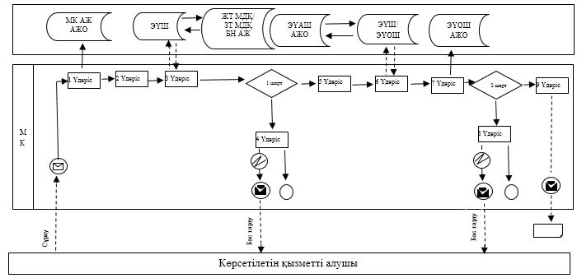

**Шартты белгілер:**

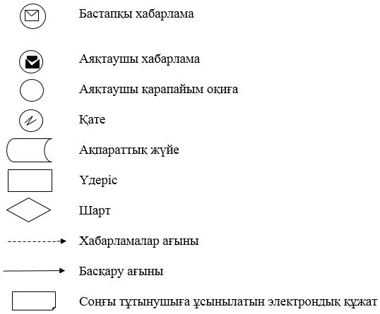

|  |  |
| --- | --- |
|  | "Атын, әкесінің атын, тегін ауыстыруды тіркеу, оның ішінде азаматтық хал актілері жазбаларына өзгерістер, толықтырулар мен түзетулер енгізу" мемлекеттік қызмет регламентіне 2 қосымша |

**Портал арқылы электронды мемлекеттік қызмет көрсету де өзара функционалды әрекетінің диаграммасы**

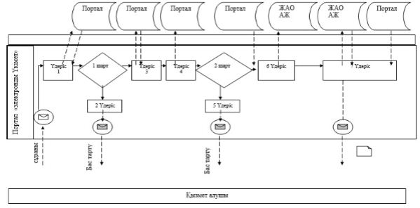

**Белгілеу шарты:**

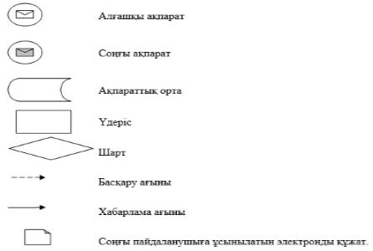

|  |  |
| --- | --- |
|  | "Атын, әкесінің атын, тегін ауыстыруды тіркеу, оның ішінде азаматтық хал актілері жазбаларына өзгерістер, толықтырулар мен түзетулер енгізу" мемлекеттік қызмет регламентіне 3 қосымша |

**"Атын, әкесінің атын, тегін ауыстыруды тіркеу, оның ішінде азаматтық хал актілері жазбаларына өзгерістер, толықтырулар мен түзетулер енгізу" мемлекеттік қызмет көрсету бизнес-үдерісінің анықтамасы**

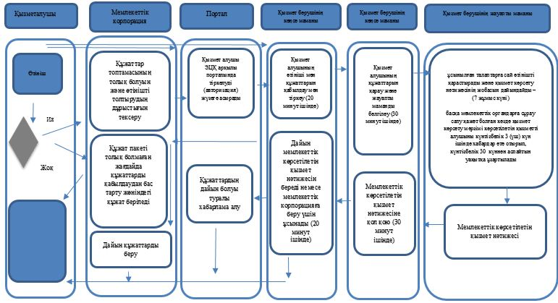

**Белгілеу шарты:**

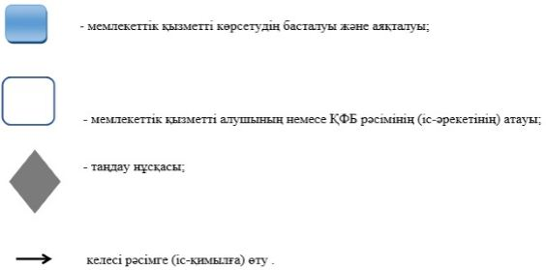

|  |  |
| --- | --- |
|  | Қарағанды облысы әкiмдiгiнің 2019 жылғы "___" _________ № _____ қаулысына 6-қосымша |
|  | Қарағанды облысы әкiмдiгiнің 2015 жылғы 17 қыркүйектегі № 54/02 қаулысымен бекітілген |

**"Азаматтық хал актілерінің жазбаларын қалпына келтіру" мемлекеттік көрсетілетін қызмет регламенты**

**1-Тарау. Жалпы ережелер**

      1. "Азаматтық хал актілерінің жазбаларын қалпына келтіру" мемлекеттік көрсетілетін қызметі (бұдан әрі – мемлекеттік көрсетілетін қызмет) Қарағанды облысы қалалары, аудандарының жергілікті атқарушы органдарымен көрсетіледі.

      2. Мемлекеттік қызмет көрсету нысаны: электрондық/ қағаз түрінде.

      3. Мемлекеттік қызметті көрсету нәтижесі:

      жеке басын куәландыратын құжатты көрсету кезінде азаматтық хал актісін мемлекеттік тіркеу туралы куәлік немесе Қазақстан Республикасы Әділет министрінің 2015 жылғы 17 сәуірінде № 219 "Азаматтық хал актілерін тіркеу және апостильдеу мәселелері бойынша мемлекеттік көрсетілетін қызметтер стандарттарын бекіту туралы" бұйрығымен бекітілген (Нормативтік құқықтық актілерді мемлекеттік тіркеу тізілімінде №11374 болып тіркелген), (бұдан әрі - Стандарт) "Азаматтық хал актілерінің жазбаларын қалпына келтіру" мемлекеттік қызмет көрсету стандартының 10-тармағымен көзделген негіздер мен жағдайлар бойынша мемлекеттік қызмет көрсетуден бас тарту туралы қағаз жеткізгіштегі дәлелді жауап.

      Порталда көрсетілетін қызметті алушының "жеке кабинетіне" қызмет берушінің уәкілетті адамының электронды цифрлы қолтаңбасымен (бұдан әрі - ЭЦҚ) куәландырылған электрондық құжат нысанында электрондық өтініштің қабылданғаны және азаматтық хал акт жазбасын қалпына келтіру күнінің тағайындалғаны туралы хабарлама не осы мемлекеттік қызмет көрсету стандартының 10-тармағында көзделген негіздер бойынша және жағдайларда мемлекеттік қызмет көрсетуден бас тарту туралы электронды құжат нысанындағы дәлелді жауап жолданады.

      Өтініштерді қабылдау және мемлекеттік қызмет көрсету нәтижесін беру мынадай баламалы негізде:

      1) аудандардың және облыстық маңызы бар қалалардың, қаладағы аудандардың, аудандық маңызы бар қалалардың жергілікті атқарушы органдары (бұдан әрі - ЖАО), Қарағанды облысының кенттерінің, ауылдардың, ауылдық округтердің әкімдері;

      2) "Азаматтарға арналған үкімет" мемлекеттік корпорациясы" коммерциялық емес акционерлік қоғамы (бұдан әрі – Мемлекеттік корпорация) арқылы;

      3) "электрондық үкіметтің" веб-порталы" (бұдан әрі – портал) www.egov.kz арқылы жүзеге асырылады.

      Мемлекеттік қызмет көрсету нәтижесінің нысаны: қағаз түрінде.

**2- Тарау. Мемлекеттік қызмет көрсету процесінде көрсетілетін қызметті берушінің құрылымдық бөлімшелерінің (қызметкерлерінің) іс-қимыл тәртібін сипаттау**

      4. Мемлекеттік қызмет көрсету бойынша процедураның (әрекет) басталуы үшін негіздеме Стандарттың 9 тармағында қарастырылған қажетті құжаттар және өтініш негіздеме болып табылады.

      5. Мемлекеттік қызмет көрсету үдерісінің құрамына кіретін әр рәсімнің (әрекеті) мазмұны, оны орындау уақытының ұзындығы:

      1) мемлекеттік қызмет көрсету үшін қызметі көрсетушінің кеңсе маман өтініш пен құжаттар топтамасын қабылдап алады, тапсырылған құжаттарды Стандарттың 9 тармағына сәйкестігін тексереді, көшірмелерді салыстырады, көрсетілетін қызметті алушыға - 20 (жиырма) минут ішінде құжаттар топтамасын қабылдау күні мен уақыты көрсетілген тіркеу белгісі бар құжатты тапсырады;

      нәтиже - құжаттар топтамасын қабылдау күні мен уақыты көрсетілген тіркеу белгісі;

      2) қызмет көрсетушінің кеңсе маманы 30 (отыз) минут ішінде өтінішті қызмет көрсетушінің басшысына қарауға береді;

      нәтижесі - қызмет берушінің қарауына өтінішті және құжаттар пакетін тапсырады;

      3) қызмет көрсетушінің басшысы 30 (отыз) минут ішінде жауапты орындаушыны белгілейді, орындау үшін қол қояды;

      нәтиже - көрсетілетін қызметті көрсетушінің басшысының бұрыштамасы және жауапты орындаушыға береді;

      4) қызмет көрсетушінің жауапты орындаушысы өтініштің ұсынылған талаптарға сәйкестігін қарайды және "АХАЖ" тіркеу пункті ақпараттық жүйесінде акт жазбаларының электрондық нұсқалары болған кезде мемлекеттік қызмет көрсету нәтижесінің жобасын дайындайды –7 (жеті) жұмыс күні (қабылдау күні мемлекеттік қызмет көрсету мерзіміне кірмейді), басқа мемлекеттік органдарға сұрау салу және қосымша зерделеу немесе тексеру қажет болған кезде - көрсетілетін қызметті алушыны қарау мерзімі ұзартылған кезден бастап 3 (үш) күнтізбелік күн ішінде хабардар ете отырып, күнтізбелік 30 (отыз) күннен аспайтын уақытқа ұзартылады;

      нәтиже - мемлекеттік қызмет көрсету нәтижесінің жобасын қол қоюға басшыға тапсыру;

      5) көрсетілетін қызмет көрсетушінің басшы шешім қабылайды және 30 (отыз) минут ішінде мемлекеттік қызмет көрсету нәтижесінің жобасына қол қояды;

      нәтиже - қол қойылған мемлекеттік қызмет көрсету нәтижесі;

      6) көрсетілетін қызмет көрсетушінің кеңсе маман мемлекеттік қызмет көрсету нәтижесі жеке басын куәландыратын құжатты көрсеткен кезде береді немесе мемлекеттік қызмет көрсету нәтижесін Мемлекеттік корпорацияға 20 (жиырма) минутта көрсетілетін қызметті алушыға тапсыру үшін жолдайды;

      нәтиже - жеке басын куәландыратын құжатты көрсеткен кезде, қағаз жеткізгіште азаматтық хал актісін тіркеу туралы куәлік беру болып табылады.

**3- Тарау. Мемлекеттік қызмет көрсету процесінде көрсетілетін қызметті берушінің құрылымдық бөлімшелерінің (қызметкерлерінің) өзара іс-қимыл тәртібін сипаттау**

      6. Мемлекеттік қызмет көрсету кезінде қатысатын көрсетілетін қызметті берушілердің құрылымдық бөлімшелерінің (қызметкерлерінің) тізімдемесі:

      1) қызмет көрсетушінің басшысы;

      2) қызмет көрсетушінің кеңсе маманы;

      3) қызмет көрсетушінің жауапты орындаушысы.

      7. Әрбір рәсімнің (әрекеттің) ұзақтығы көрсетілген құрылымдық бөлімшелерінің (қызметкерлерінің) бір-бірімен өзара әрекеттерінің реттілігінің сипаттамасы:

      1) мемлекеттік қызмет көрсету үшін қызметі көрсетушінің кеңсе маман өтініш пен құжаттар топтамасын қабылдап алады, тапсырылған құжаттарды Стандарттың 9 тармағына сәйкестігін тексереді, көшірмелерді салыстырады, көрсетілетін қызметті алушыға - 20 (жиырма) минут ішінде құжаттар топтамасын қабылдау күні мен уақыты көрсетілген тіркеу белгісі бар құжатты тапсырады;

      2) қызмет көрсетушінің кеңсе маманы 30 (отыз) минут ішінде өтінішті қызмет көрсетушінің басшысына қарауға береді;

      3) қызмет көрсетушінің басшысы 30 (отыз) минут ішінде жауапты орындаушыны белгілейді, орындау үшін қол қояды;

      4) қызмет көрсетушінің жауапты орындаушысы өтініштің ұсынылған талаптарға сәйкестігін қарайды және "АХАЖ" тіркеу пункті ақпараттық жүйесінде акт жазбаларының электрондық нұсқалары болған кезде мемлекеттік қызмет көрсету нәтижесінің жобасын дайындайды – 7 (жеті) жұмыс күні (қабылдау күні мемлекеттік қызмет көрсету мерзіміне кірмейді), басқа мемлекеттік органдарға сұрау салу және қосымша зерделеу немесе тексеру қажет болған кезде - көрсетілетін қызметті алушыны қарау мерзімі ұзартылған кезден бастап 3 (үш) күнтізбелік күн ішінде хабардар ете отырып, күнтізбелік 30 (отыз) күннен аспайтын уақытқа ұзартылады;

      5) көрсетілетін қызмет көрсетушінің басшы шешім қабылайды және 30 (отыз) минут ішінде мемлекеттік қызмет көрсету нәтижесінің жобасына қол қояды;

      6) көрсетілетін қызмет көрсетушінің кеңсе маман мемлекеттік қызмет көрсету нәтижесі жеке басын куәландыратын құжатты көрсеткен кезде береді немесе мемлекеттік қызмет көрсету нәтижесін Мемлекеттік корпорацияға 20 (жиырма) минутта көрсетілетін қызметті алушыға тапсыру үшін жолдайды.

**4- Тарау. Мемлекеттік қызмет көрсету процесінде Мемлекеттік корпорациямен және (немесе) өзге де көрсетілетін қызметті берушілермен өзара іс-қимыл жасау тәртібін, сондай-ақ ақпараттық жүйелерді пайдалану тәртібін сипаттау**

      8. Мемлекеттік корпорацияға жүгіну тәртібінің сипаттамасы, көрсетілетін қызметті алушы сұрауын өңдеу ұзақтығы:

      Мемлекеттік корпорацияға мемлекеттік қызмет көрсету бойынша жүгінген кезде әрекеттің негізі Мемлекеттік корпорация қызметкерінің Стандарттың 9 тармағына сәйкес көрсетілетін қызметті алушыдан құжаттар топтамасын қабылдап алу болып табылады.

      1) Мемлекеттік корпорация қызметкері:

      өтініштің қатесіз толтырылғанын және құжаттар топтамасының толықтығын тексереді, көрсетілетін қызметті алушының құжаттарының көшірмелерін тексереді;

      толық құжаттар топтамасын бергенде, Мемлекеттік корпорация қызметкері оларды "Мемлекеттік корпорация үшін ықпалдастық ақпараттық жүйе" (бұдан әрі – МК ЫАЖ) ақпараттық жүйесінде тіркейді;

      көрсетілетін қызметті алушы тұлғаны сәйкестендіреді, көрсетілетін қызметті алушы туралы қажетті ақпаратты және берілген құжаттарды МК ЫАЖ енгізеді;

      Қазақстан Республикасының заңнамасында басқасы қарастырылмаған болса, ақпараттық жүйеде сақталған, заңмен қорғалған құпияны құратын мәліметтерді қолдануға көрсетілетін қызметті алушыдан жазба түрде келісімін алады;

      көрсетілетін қызметті алушыға қажетті құжаттарды қабылдау туралы қолхатты береді;

      көрсетілетін қызметті алушы құжаттардың толық емес топтамасын берген жағдайда Мемлекеттік корпорация қызметкері Стандарттың 3 қосымшасына сәйкес нысан бойынша құжаттарды қабылдаудан бас тарту туралы қолхат береді (он бес минуттан көп емес);

      2) Мемлекеттік корпорация қызметкері құжаттар топтамасын дайындайды және оны көрсетілетін қызметті берушіге шабарман немесе осы байланысқа уәкілеттіні жібереді (бір күндік жұмыс күнінен көп емес);

      дайын болған құжаттарды Мемлекеттік корпорацияға қажетті құжаттарды қабылдау туралы қолхатта көрсетілген мерзімде тапсырылады;

      3) Мемлекеттік корпорация қызметкері қолхатқа сәйкес, жеке басын куәландыратын құжатты көрсеткен кезде көрсетілетін қызметті алушыға (немесе нотариалдық куәландыру сенімхаты бойынша оның өкіліне) "электрондық" кезек талонын береді (он бес минуттан көп емес);

      4) Мемлекеттік корпорация қызметкері жеке басын куәландыратын құжатты көрсеткен көрсетілетін қызметті алушыға (немесе нотариалдық куәландыру сенімхаты бойынша оның өкіліне) мемлекеттік қызмет көрсету нәтижесін береді (он бес минуттан көп емес).

      9. МК ақпараттық жүйесі (бұдан әрі – МКАЖ) арқылы электрондық мемлекеттік қызмет көрсету барысындағы көрсетілетін қызмет:

      1) 1-үдеріс – МК қызметкерінің қызмет көрсетуі үшін МКАЖ автоматтандырылған жұмыс орнында (бұдан әрі – АЖО) логин мен парольді енгізуі (авторландыру үдерісі);

      2) 2-үдеріс – МК қызметкерінің осы Регламентте көрсетілген қызметті таңдап алуы, қызмет көрсету үшін экранға сұрату нысанын шығаруы және МК қызметкерінің көрсетілетін қызметті алушының мәліметтерін, сондай-ақ көрсетілетін қызметті алушының сенімхат бойынша өкілінің мәліметтерін енгізуі (нотариалды куәландырылған сенімхат болған кезде, сенімхат басқаша куәландырылған жағдайда ол сенімхат толтырылмайды);

      3) 3-үдеріс – "Электрондық үкімет шлюзі" (бұдан әрі – ЭҮШ) арқылы көрсетілетін қызметті алушы мәліметтері туралы сұранымды "Жеке тұлғалар" мемлекеттік деректер қорында (бұдан әрі - ЖТ МДҚ), сондай-ақ бірыңғай нотариаттық ақпараттық жүйеде (бұдан әрі – БНАЖ) – көрсетілетін қызмет алушы өкілінің сенімхаты мәліметтері туралы жіберу;

      4) 1-шарт – ЖТ МДҚ-да көрсетілетін қызметті алушы мәліметтерінің, БНАЖ-да сенімхат мәліметтерінің бар болуын тексеру;

      5) 4-үдеріс – көрсетілетін қызметті алушы мәліметтерінің ЖТ МДҚ-да, сенімхат мәліметтерінің БНАЖ-да болмауына байланысты мәліметтерді алудың мүмкін еместігі туралы хабарлама қалыптастыру;

      6) 5-үдеріс – МК қызметкерінің сұраным нысанының қағаз нұсқасындағы құжаттардың бар болуы туралы белгілеу бөлігін толтыруы және көрсетілетін қызметті алушы берген құжаттарды сканерлеп, оларды сұраным нысанына қыстыру және қызмет көрсетуге сұранымның толтырылған нысанын (енгізілген мәліметтерді) электрондық цифрлық қолтаңба (бұдан әрі – ЭЦҚ) арқылы куәландыру;

      7) 6-үдеріс – МК қызметкерінің ЭЦҚ-мен расталған (қолы қойылған) қағаз түрде құжатты (көрсетілетін қызметті алушының сұранымын) ЭҮШ/ "Электрондық үкімет өңірлік шлюзі" (бұдан әрі – ЭҮАШ) арқылы уәкілетті органға жіберу;

      8) 7-үдеріс – қағаз түрде құжатты АХАТ АЖ тіркеу;

      9) 2-шарт – көрсетілетін қызметті берушінің көрсетілетін қызметті алушы қоса тіркеген Стандартта көрсетілген құжаттардың сәйкестігін және қызмет көрсетуге негіздеме болатынын тексеруі (өңдеуі);

      10) 8-үдеріс – қызмет көрсетушімен көрсетілетін қызметтің қортындысын қалыптастыру және МК-ға жолдау;

      11) 9-үдеріс – көрсетілетін қызметті алушының МК қызметкері арқылы қызмет қорытындысын (хабарлама) алуы.

      Мемлекеттік корпорация арқылы электронды мемлекеттік қызмет көрсетудің функционалдық өзара әрекеті осы регалементтің 1 қосымшасында диаграммада көрсетілген.

      10. Портал бойынша мемлекеттік қызмет алушының өтінуі және келесі әрекеттері үрдісін сипттау:

      1 үдеріс - Қызмет алушының (автоматтандырылған үрдіс) портал арқылы мемлекеттік қызмет алуы үшін ЖСН немесе пароль енгізуі үрдісі;

      1 шарт - ЖСН немесе пароль арқылы тіркелген қызмет алушы жайлы порталда мәліметтердің шынайылығын тексеру;

      2 үдеріс - Қызмет алушы мәліметтеріндегі сәйкессіздіктерге байланысты порталда автоматты түрде бас тарту туралы ақпарат қалыптастыру;

      3 үдеріс - мемлекеттік қызмет алушының мемлекеттік қызметті таңдауы, экранға қызмет көрсету сұранысы формасының пайда болуы және қызмет алушының оның құрылымдық, форматтық талаптарына сай толтыруы; (мәліметтер енгізу);

      4 үдеріс - толтырылған формаларды қызмет алушының ЭЦҚ арқылы қол қоюы (енгізілген мәліметтерге, сканерленіп, бекіткен құжаттарға), мемлекеттік қызметке сұраныс;

      2 шарт - идентификациялық мәліметтер сәйкестігін тексеру (ЖСН, сұраныста көрсетілген ЖСН, ЭЦҚ тіркеу куәлігі мен порталда жойылған тіркелген куәліктердің болмауы;

      5 үдеріс - ЭЦҚ нақтылығы анықталмауына байланысты, сұраныстағы мемлекеттік қызметті көрсетпеу жайлы ақпараттар қалыптастыру;

      6 үдеріс - ЭЦҚ арқылы қол қойылған электронды құжатты қызмет алушыға ЖАО ЭҮШ/ЭҮӨШ АЖ арқылы жіберу және мемлекеттік қызметті қызмет көрсетуші бас маманның сараптауы;

      7 үдеріс - қызмет көрсетуші бас маманның мемлекеттік қызмет көрсету нәтижесін қалыптастыруы (үйде оқытылатын мүгедек балаларғды материалды қамтамасыз ету) Электронды құжат бас маманның ЭЦҚ арқылы қалыптастырылып, қызмет алушының порталының жеке кабинетіне жіберіледі.

      Портал арқылы электронды мемлекеттік қызмет көрсетудің функционалдық өзара әрекеті осы регалементтің 2 қосымшасында диаграммада көрсетілген.

      11. Мемлекеттік қызметтер көрсету кезіндегі көрсетілетін қызметті берушілердің құрылымдық бөлімшелерінің (қызметкерлерінің) өзара әрекеттерінің, рәсімдердің (әрекеттердің) кезектесуі толығырақ сипаттамасы, сондай-ақ Мемлекеттік корпорациямен мемлекеттік қызмет көрсету кезіндегі қарым-қатынас тәртібінің сипаттамасы "Азаматтық хал актілерінің жазбаларын қалпына келтіру" мемлекеттік көрсетілетін қызмет бизнес-процесстер анықтамасында осы регламенттің 3 қосымшасына сәйкес көрсетілген.

|  |  |
| --- | --- |
|  | "Азаматтық хал актілерді қайта қалпына келтіру" мемлекеттік қызмет көрсету регламентіне 1 қосымша |

**"Азаматтарға арналған үкімет" мемлекеттік корпорациясы арқылы электрондық мемлекеттік қызметтерді көрсетуде ақпараттық жүйелердің функционалды өзара әрекеттесуінің диаграммасы**

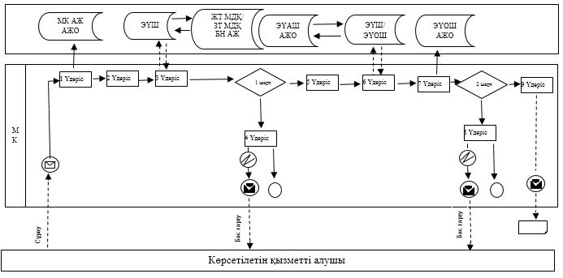

**Шартты белгілер:**

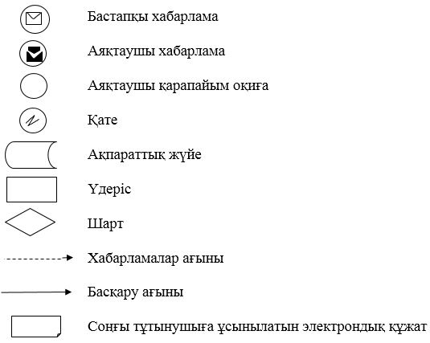

|  |  |
| --- | --- |
|  | "Азаматтық хал актілерді қайта қалпына келтіру" мемлекеттік қызмет көрсету регламентіне 2 қосымша |

**Портал арқылы электронды мемлекеттік қызмет көрсету де өзара функционалды әрекетінің диаграммасы**

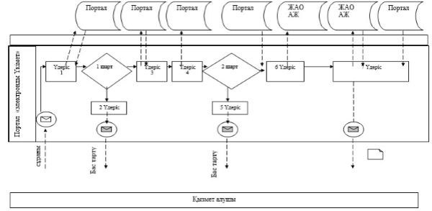

**Белгілеу шарты:**

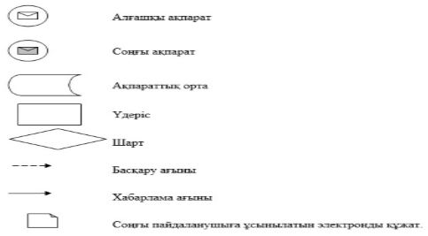

|  |  |
| --- | --- |
|  | "Азаматтық хал актілерді қайта қалпына келтіру" мемлекеттік қызмет көрсету регламентіне 3 қосымша |

**"Азаматтық хал актілерінің жазбаларын қалпына келтіру" мемлекеттік қызмет көрсету бизнес-процестерінің анықтамасы**

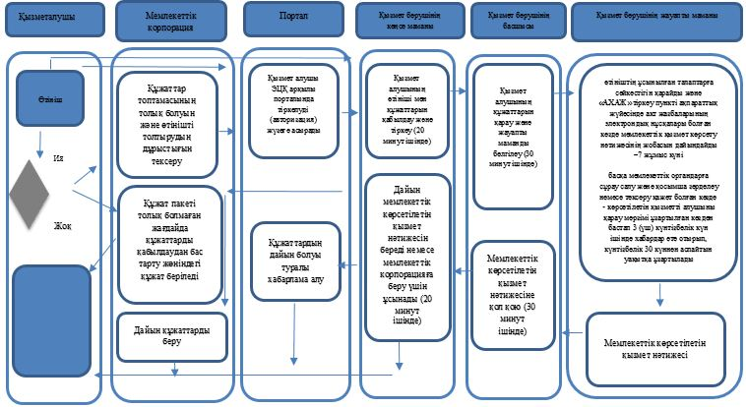

**Белгілеу шарты:**

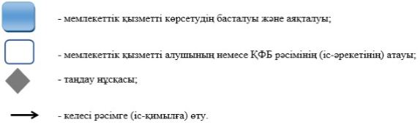

|  |  |
| --- | --- |
|  | Қарағанды облысы әкiмдiгiнің 2019 жылғы "___" _________ № _____ қаулысына 7-қосымша |
|  | Қарағанды облысы әкiмдiгiнің 2015 жылғы 17 қыркүйектегі № 54/02 қаулысымен бекітілген |

**"Қайтыс болуды тіркеу, оның ішінде азаматтық хал актілері жазбаларына өзгерістер, толықтырулар мен түзетулер енгізу" мемлекеттік қызмет көрсету регламенті**

**1-Тарау. Жалпы ережелер**

      1. "Қайтыс болуды тіркеу, оның ішінде азаматтық хал актілері жазбаларына өзгерістер, толықтырулар мен түзетулер енгізу" (әрі қарай – мемлекеттік қызмет) мемлекеттік қызметі Қарағанды облысының аудандары мен қалаларының жергілікті атқару органдарымен (әрі қарай – қызмет көрсетуші) іске асырылады.

      2. Мемлекеттік қызмет көрсету формасы: электрондық/ қағаз түрінде.

      3. Мемлекеттік қызмет көрсету нәтижелері:

      жеке басын куәландыратын құжатты көрсеткен кезде қағаз жеткізгіштегі қайтыс болу туралы куәлік, енгізілген өзгерістерімен, толықтыруларымен және түзетулерімен қоса қайтыс болу туралы қайталама куәлік немесе Қазақстан Республикасы Әділет министрінің 2015 жылғы 17 сәуірінде № 219 "Азаматтық хал актілерін тіркеу және апостильдеу мәселелері бойынша мемлекеттік көрсетілетін қызметтер стандарттарын бекіту туралы" бұйрығымен бекітілген (Нормативтік құқықтық актілерді мемлекеттік тіркеу тізілімінде №11374 болып тіркелген), (бұдан әрі - Стандарт) "Қайтыс болуды тіркеу, оның ішінде азаматтық хал актілері жазбаларына өзгерістер, толықтырулар мен түзетулер енгізу" мемлекеттік қызмет көрсету стандартының 10-тармағымен көзделген негіздер мен жағдайлар бойынша мемлекеттік қызмет көрсетуден бас тарту туралы қағаз жеткізгіштегі дәлелді жауап.

      Порталда көрсетілетін қызметті алушының "жеке кабинетіне" қызмет берушінің уәкілетті адамының электронды цифрлы қолтаңбасымен (бұдан әрі - ЭЦҚ) куәландырылған электрондық құжат нысанында электрондық өтініштің қабылданғаны және азаматтық хал акт жазбасын қалпына келтіру күнінің тағайындалғаны туралы хабарлама не осы мемлекеттік қызмет көрсету стандартының 10-тармағында көзделген негіздер бойынша және жағдайларда мемлекеттік қызмет көрсетуден бас тарту туралы электронды құжат нысанындағы дәлелді жауап жолданады.

      Өтініштерді қабылдау және мемлекеттік қызмет көрсету нәтижесін беру мынадай баламалы негізде:

      1) аудандардың және облыстық маңызы бар қалалардың, қаладағы аудандардың, аудандық маңызы бар қалалардың жергілікті атқарушы органдары (бұдан әрі - ЖАО), Қарағанды облысының кенттерінің, ауылдардың, ауылдық округтердің әкімдері;

      2) "Азаматтарға арналған үкімет" мемлекеттік корпорациясы" коммерциялық емес акционерлік қоғамы (бұдан әрі – Мемлекеттік корпорация) арқылы;

      3) "электрондық үкіметтің" веб-порталы" (бұдан әрі – портал) www.egov.kz арқылы жүзеге асырылады.

      Мемлекеттік қызмет көрсету нәтижесін ұсынудың формасы: қағаз түрінде.

**2- Тарау. Мемлекеттік қызмет көрсету процесінде көрсетілетін қызметті берушінің құрылымдық бөлімшелерінің (қызметкерлерінің) іс-қимыл тәртібін сипаттау**

      4. Мемлекеттік қызмет көрсету бойынша процедураның (әрекет) басталуы үшін негіздеме Стандарттың 9 тармағында қарастырылған қажетті құжаттар және өтініш негіздеме болып табылады.

      5. Мемлекеттік қызмет көрсету процессінің құрамына кіретін рәсімдердің (әрекеттің) мазмұны, іске асыру ұзақтығы:

      1) қызмет көрсетушінің кеңсе маманы мемлекеттік қызмет көрсету үшін қажетті құжаттар мен арызды қабылдап, Стандарттың 9 тармағына сәйкестігін, көшірмелерді тексеріп, қызмет алушыға 20 (жиырма) минут аралығында құжаттарды қабылдау күні мен уақыты белгіленген құжат ұсынады;

      нәтиже - құжаттар қабылданған күні мен уақыты көрсетілген белгі;

      2) қызмет көрсетушінің кеңсе маманы арызды қарастыруға қызмет көрсетушінің басшысына ұсынады – 30 (отыз) минут аралығында;

      нәтиже - арыз бен құжаттарды қызмет көрсетушінің басшысына қарастыруға ұсыну;

      3) қызмет көрсетушінің басшысы орындау үшін жауапты орындаушыны анықтап, іске асыру үшін сәйкес визаны ұсынады – 30 (отыз) минут аралығында;

      нәтиже - қызмет көрсетуші басшысы бұрыштама қойып, қызмет көрсетушінің жауапты орындаушысына береді;

      4) қызмет көрсетушінің жауапты орындаушысы арыздың ұсынылатын талаптарға сәйкестігін тексеріп, мемлекеттік қызмет көрсетудің жобасының нәтижесін дайындайды – 1 (бір) жұмыс күні аралығында (қабылдау күні мемлекеттік қызмет көрсету мерзіміне кірмейді);

      мемлекеттік қызмет көрсетудің стандартының 9 тармағында бекітілген қажетті құжаттарды қосымша тексеру кезінде, мемлекеттік қызмет көрсетудің мерзімін, қарастыруды ұзарту сәтінен бастап 3 (үш) тәулік аралығында қызмет алушыға ескертіп, 30 (отыз) күнтізбелік күннен артық емес мерзімге ұзартады;

      азаматтық хал актісіне өзгертулер, қосымшалар мен түзетулер енгізу жайлы арыз – 7 (жеті) жұмыс күні (құжаттарды қабылдау күні мемлекеттік қызмет көрсету мерзіміне кірмейді), басқа мемлекеттік органдарға сұраным жіберу қажеттілігі туындаған кезде, мемлекеттік қызмет көрсету мерзімі, қызмет алушыға 3 (үш) күнтізбелік күн аралығында ескертіп, 30 (отыз) күнтізбелік күннен артық емес мерзімге ұзартылады;

      нәтиже - мемлекеттік қызмет көрсету нәтижесінің жобасын басшыға қол қоюға ұсыну;

      5) қызмет көрсетушінің басшысы мемлекеттік қызмет көрсету нәтижесінің жобасына байланысты шешім қабылдап, қол қояды – 30 (отыз) минут аралығында;

      нәтиже - мемлекеттік қызметтің қол қойылған нәтижесі;

      6) қызмет көрсетушінің кеңсе маманы дайын мемлекеттік қызмет көрсету нәтижесін қызмет алушыға, жеке басын куәләндыратын құжатты көрсеткен кезде ұсынады немесе дайын нәтижені Мемлекеттік корпорацияға қызмет алушыға ұсыну үшін жібереді – 20 (жиырма) минут аралығында;

      нәтиже - жеке басын куәландыратын құжатты көрсеткен кезде қағаз жеткізгіштегі қайтыс болу туралы куәлік (анықтама), енгізілген өзгерістерімен, толықтыруларымен және түзетулерімен қайтыс болу туралы қайталама куәлік (анықтама) беру болып табылады.

**3- Тарау. Мемлекеттік қызмет көрсету процесінде көрсетілетін қызметті берушінің құрылымдық бөлімшелерінің (қызметкерлерінің) өзара іс-қимыл тәртібін сипаттау**

      6. Мемлекеттік қызмет көрсету процессіне қатысатын қызмет көрсетушінің (қызметкерлердің) құрылымдық бөлімшелер тізімі:

      1) қызмет көрсетушінің басшысы;

      2) қызмет көрсетушінің кеңсе маманы;

      3) қызмет көрсетушінің жауапты орындаушысы.

      7. Әр процедураның ұзақтығы көрсетілген, құрылымдық бөлімшелер арасындағы (қызметкерлер) арасындағы рәсімдердің сипаттамасы:

      1) қызмет көрсетушінің кеңсе маманы мемлекеттік қызмет көрсету үшін қажетті құжаттар мен арызды қабылдап, Стандарттың 9 тармағына сәйкестігін, көшірмелерді тексеріп, қызмет алушыға 20 (жиырма) минут аралығында құжаттарды қабылдау күні мен уақыты белгіленген құжат ұсынады;

      2) қызмет көрсетушінің кеңсе маманы арызды қарастыруға қызмет көрсетушінің басшысына ұсынады – 30 (отыз) минут аралығында;

      3) қызмет көрсетушінің басшысы орындау үшін жауапты орындаушыны анықтап, іске асыру үшін сәйкес визаны ұсынады – 30 (отыз) минут аралығында;

      4) қызмет көрсетушінің жауапты орындаушысы өтініштің ұсынылатын талаптарға сәйкестігін тексеріп, мемлекеттік қызмет көрсетудің жобасының нәтижесін дайындайды – 1 (бір) жұмыс күні аралығында (қабылдау күні мемлекеттік қызмет көрсету мерзіміне кірмейді);

      мемлекеттік қызмет көрсетудің стандартының 9 тармағында бекітілген қажетті құжаттарды қосымша тексеру кезінде, мемлекеттік қызмет көрсетудің мерзімін, қарастыруды ұзарту сәтінен бастап 3 (үш) тәулік аралығында қызмет алушыға ескертіп, 30 күнтізбелік күннен артық емес мерзімге ұзартады;

      азаматтық хал актісіне өзгертулер, қосымшалар мен түзетулер енгізу жайлы арыз – 7 (жеті) жұмыс күні (құжаттарды қабылдау күні мемлекеттік қызмет көрсету мерзіміне кірмейді), басқа мемлекеттік органдарға сұраным жіберу қажеттілігі туындаған кезде, мемлекеттік қызмет көрсету мерзімі, қызмет алушыға 3 (үш) күнтізбелік күн аралығында ескертіп, 30 (отыз) күнтізбелік күннен артық емес мерзімге ұзартылады;

      5) қызмет көрсетушінің басшысы мемлекеттік қызмет көрсету нәтижесінің жобасына байланысты шешім қабылдап, қол қояды – 30 (отыз) минут аралығында;

      6) қызмет көрсетушінің маманы дайын мемлекеттік қызмет көрсету нәтижесін қызмет алушыға, жеке басын куәләндыратын құжатты көрсеткен кезде ұсынады немесе дайын нәтижені Мемлекеттік корпорацияға қызмет алушыға ұсыну үшін жібереді – 20 (жиырма) минут аралығында.

**4- Тарау. Мемлекеттік қызмет көрсету процесінде Мемлекеттік корпорациямен және (немесе) өзге де көрсетілетін қызметті берушілермен өзара іс-қимыл жасау тәртібін, сондай-ақ ақпараттық жүйелерді пайдалану тәртібін сипаттау**

      8. Мемлекеттік корпорацияға жүгіну ретінің сипаты, қызмет алушының сұранымының қарастырылу ұзақтығы:

      Мемлекеттік корпорацияға жүгіну кезіндегі мемлекеттік қызмет көрсетуге, Мемлекеттік корпорация қызметкерінің қызмет алушыдан Стандарттың 9 тармағына сәйкес құжаттарды қабылдау негіз болып табылады.

      1) Мемлекеттік корпорация қызметкері:

      қызмет алушы ұсынған құжаттардың толтыру дұрыстылығын және толықтығын, көшірмелерінің сәйкестігін тексереді;

      құжаттар толығымен тапсырылса, Мемлекеттік корпорация қызметкері "Мемлекеттік корпорацияға арналған интеграциялық ақпараттық жүйелер" ақпараттық жүйесінде тіркейді (әрі қарай МК ИАЖ);

      қызмет алушының жеке басын идентификациялап, МК ИАЖ ұсынылған құжаттарға сәйкес мәліметті енгізеді;

      егер Қазақстан Республикасының заңдарында қарастырылмаған жағдайда, ақпараттық жүйелерде сақталған мәліметтерді қолдануға қызмет алушыдан қағаз жүзіндегі келісімін алады;

      қызмет алушыға сәйкес құжаттарды қабылдау туралы түбіртек ұсынады;

      егер қызмет алушы құжаттарын толығымен тапсырмаған жағдайда, Мемлекеттік корпорация қызметкері арызды қабылдау кезінде Стандарттың 3 қосымшасына сәйкес форма бойынша құжаттарды қабылдаудан бас тарту түбіртегін ұсынады (он бес минут аралығында);

      2) Мемлекеттік корпорация қызметкері құжаттарды дайындап, қызмет алушыға курьер немесе жауапты адам арқылы құжаттарын қайтарып береді (бір жұмыс күні ішінде);

      дайын болған құжаттарды беру Мемлекеттік корпорацияда түбіртекте белгіленген мерзімде жүзеге асады;

      3) Мемлекеттік корпорация қызметкері қызмет алушы жеке басын куәландыратын құжатты ұсынып, түбіртекке сәйкес (немесе нотариалды куәландырылған сенім хатымен басқа азамат) "электронды" кезек түбіртегін береді (он бес минут ішінде);

      4) Мемлекеттік корпорация қызметкері қызмет алушыға мемлекеттік қызмет көрсету нәтижесін қызмет алушының жеке басын куәландыратын құжатты көрсеткен кезде ұсынады (немесе нотариалды куәландырылған сенім хаты бар басқа азамат) (он бес минут ішінде).

      9. МК ақпараттық жүйесі (бұдан әрі – МКАЖ) арқылы электрондық мемлекеттік қызмет көрсету барысындағы көрсетілетін қызмет:

      1) 1-үдеріс – МК қызметкерінің қызмет көрсетуі үшін МКАЖ автоматтандырылған жұмыс орнында (бұдан әрі – АЖО) логин мен парольді енгізуі (авторландыру үдерісі);

      2) 2-үдеріс – МК қызметкерінің осы Регламентте көрсетілген қызметті таңдап алуы, қызмет көрсету үшін экранға сұрату нысанын шығаруы және МК қызметкерінің көрсетілетін қызметті алушының мәліметтерін, сондай-ақ көрсетілетін қызметті алушының сенімхат бойынша өкілінің мәліметтерін енгізуі (нотариалды куәландырылған сенімхат болған кезде, сенімхат басқаша куәландырылған жағдайда ол сенімхат толтырылмайды);

      3) 3-үдеріс – "Электрондық үкімет шлюзі" (бұдан әрі – ЭҮШ) арқылы көрсетілетін қызметті алушы мәліметтері туралы сұранымды "Жеке тұлғалар" мемлекеттік деректер қорында (бұдан әрі - ЖТ МДҚ), сондай-ақ бірыңғай нотариаттық ақпараттық жүйеде (бұдан әрі – БНАЖ) – көрсетілетін қызмет алушы өкілінің сенімхаты мәліметтері туралы жіберу;

      4) 1-шарт – ЖТ МДҚ-да көрсетілетін қызметті алушы мәліметтерінің, БНАЖ-да сенімхат мәліметтерінің бар болуын тексеру;

      5) 4-үдеріс – көрсетілетін қызметті алушы мәліметтерінің ЖТ МДҚ-да, сенімхат мәліметтерінің БНАЖ-да болмауына байланысты мәліметтерді алудың мүмкін еместігі туралы хабарлама қалыптастыру;

      6) 5-үдеріс – МК қызметкерінің сұраным нысанының қағаз нұсқасындағы құжаттардың бар болуы туралы белгілеу бөлігін толтыруы және көрсетілетін қызметті алушы берген құжаттарды сканерлеп, оларды сұраным нысанына қыстыру және қызмет көрсетуге сұранымның толтырылған нысанын (енгізілген мәліметтерді) электрондық цифрлық қолтаңба (бұдан әрі – ЭЦҚ) арқылы куәландыру;

      7) 6-үдеріс – МК қызметкерінің ЭЦҚ-мен расталған (қолы қойылған) қағаз түрде құжатты (көрсетілетін қызметті алушының сұранымын) ЭҮШ/ "Электрондық үкімет өңірлік шлюзі" (бұдан әрі – ЭҮАШ) арқылы уәкілетті органға жіберу;

      8) 7-үдеріс – қағаз түрде құжатты АХАТ АЖ тіркеу;

      9) 2-шарт – көрсетілетін қызметті берушінің көрсетілетін қызметті алушы қоса тіркеген Стандартта көрсетілген құжаттардың сәйкестігін және қызмет көрсетуге негіздеме болатынын тексеруі (өңдеуі);

      10) 8-үдеріс – қызмет көрсетушімен көрсетілетін қызметтің қортындысын қалыптастыру және МК-ға жолдау;

      11) 9-үдеріс – көрсетілетін қызметті алушының МК қызметкері арқылы қызмет қорытындысын (хабарлама) алуы.

      Мемлекеттік корпорация арқылы электронды мемлекеттік қызмет көрсетудің функционалдық өзара әрекеті осы регалементтің 1 қосымшасында диаграммада көрсетілген.

      10. Портал бойынша мемлекеттік қызмет алушының өтінуі және келесі әрекеттері үрдісін сипттау:

      1 үдеріс - Қызмет алушының (автоматтандырылған үрдіс) портал арқылы мемлекеттік қызмет алуы үшін ЖСН немесе пароль енгізуі үрдісі;

      1 шарт - ЖСН немесе пароль арқылы тіркелген қызмет алушы жайлы порталда мәліметтердің шынайылығын тексеру;

      2 үдеріс - Қызмет алушы мәліметтеріндегі сәйкессіздіктерге байланысты порталда автоматты түрде бас тарту туралы ақпарат қалыптастыру;

      3 үдеріс - мемлекеттік қызмет алушының мемлекеттік қызметті таңдауы, экранға қызмет көрсету сұранысы формасының пайда болуы және қызмет алушының оның құрылымдық, форматтық талаптарына сай толтыруы; (мәліметтер енгізу);

      4 үдеріс - толтырылған формаларды қызмет алушының ЭЦҚ арқылы қол қоюы (енгізілген мәліметтерге, сканерленіп, бекіткен құжаттарға), мемлекеттік қызметке сұраныс;

      2 шарт - идентификациялық мәліметтер сәйкестігін тексеру (ЖСН, сұраныста көрсетілген ЖСН, ЭЦҚ тіркеу куәлігі мен порталда жойылған тіркелген куәліктердің болмауы;

      5 үдеріс - ЭЦҚ нақтылығы анықталмауына байланысты, сұраныстағы мемлекеттік қызметті көрсетпеу жайлы ақпараттар қалыптастыру;

      6 үдеріс - ЭЦҚ арқылы қол қойылған электронды құжатты қызмет алушыға ЖАО ЭҮШ/ЭҮӨШ АЖ арқылы жіберу және мемлекеттік қызметті қызмет көрсетуші бас маманның сараптауы;

      7 үдеріс - қызмет көрсетуші бас маманның мемлекеттік қызмет көрсету нәтижесін қалыптастыруы (үйде оқытылатын мүгедек балаларғды материалды қамтамасыз ету) Электронды құжат бас маманның ЭЦҚ арқылы қалыптастырылып, қызмет алушының порталының жеке кабинетіне жіберіледі.

      Портал арқылы электронды мемлекеттік қызмет көрсетудің функционалдық өзара әрекеті осы регалементтің 2 қосымшасында диаграммада көрсетілген.

      11. Мемлекеттік қызмет көрсету процессіндегі қызмет көрсетушінің (қызметкердің) құрылымдық бөлімшелерінің әрекет ету реттілігі туралы сипаттаманы, сонымен қатар мемлекеттік қызмет көрсету үдерісіндегі Мемлекеттік корпорацияға әрекет ету ретінің сипаттамасы қосымша 3 регламентіне сәйкес "Қайтыс болуды тіркеу, оның ішінде азаматтық хал актілері жазбаларына өзгерістер, толықтырулар мен түзетулер енгізу" мемлекеттік қызметінің бизнес-анықтамалығында көрсетілген.

|  |  |
| --- | --- |
|  | "Қайтыс болуды тіркеу, оның ішінде азаматтық хал актілері жазбаларына өзгерістер, толықтырулар мен түзетулер енгізу" мемлекеттік қызмет көрсету регламентіне 1 қосымша |

**"Азаматтарға арналған үкімет" мемлекеттік корпорациясы арқылы электрондық мемлекеттік қызметтерді көрсетуде ақпараттық жүйелердің функционалды өзара әрекеттесуінің диаграммасы**

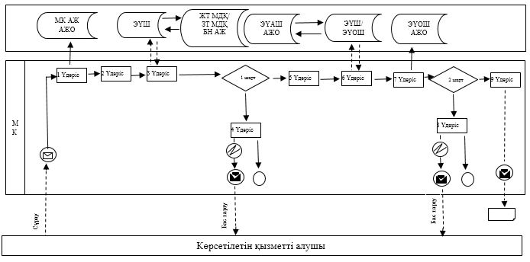

**Шартты белгілер:**

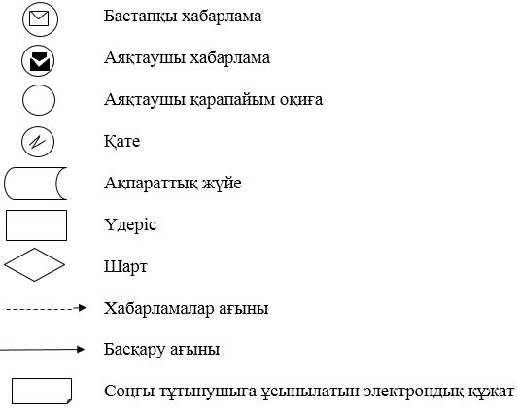

|  |  |
| --- | --- |
|  | "Қайтыс болуды тіркеу, оның ішінде азаматтық хал актілері жазбаларына өзгерістер, толықтырулар мен түзетулер енгізу" мемлекеттік қызмет көрсету регламентіне 2 қосымша |

**Портал арқылы электронды мемлекеттік қызмет көрсету де өзара функционалды әрекетінің диаграммасы**

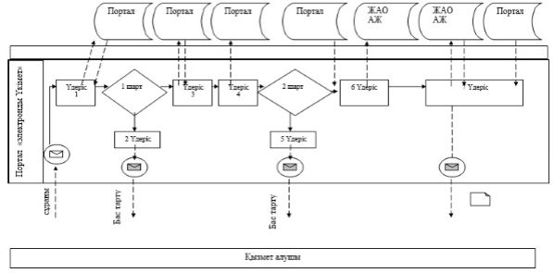

**Белгілеу шарты:**

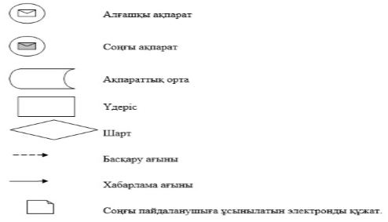

|  |  |
| --- | --- |
|  | "Қайтыс болуды тіркеу, оның ішінде азаматтық хал актілері жазбаларына өзгерістер, толықтырулар мен түзетулер енгізу" мемлекеттік қызмет көрсету регламентіне 3 қосымша |

**"Қайтыс болуды тіркеу, оның ішінде азаматтық хал актілері жазбаларына өзгерістер, толықтырулар мен түзетулер енгізу" мемлекеттік қызмет көрсетудің бизнес-процесс анықтамалығы**

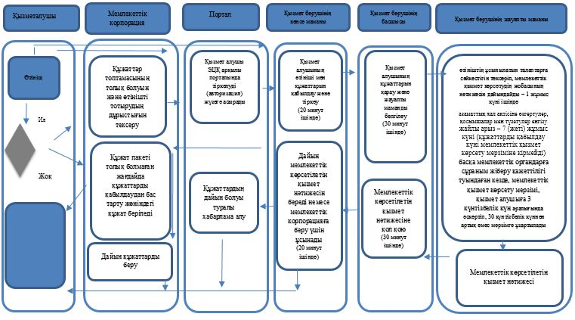

**Белгілеу шарты:**

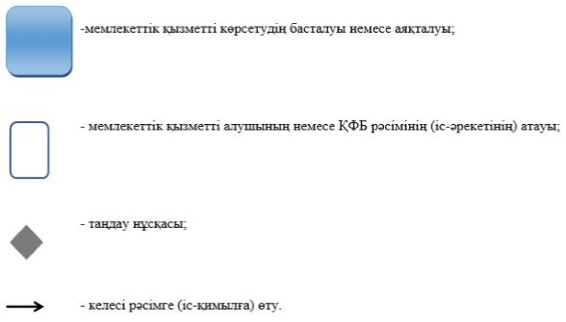

|  |  |
| --- | --- |
|  | Қарағанды облысы әкiмдiгiнің 2019 жылғы "___" _________ № _____ қаулысына 8-қосымша |
|  | Қарағанды облысы әкiмдiгiнің 2015 жылғы 17 қыркүйектегі № 54/02 қаулысымен бекітілген |

**"Бала асырап алуды тіркеу, оның ішінде азаматтық хал актілері жазбаларына өзгерістер, толықтырулар мен түзетулер енгізу" мемлекеттік көрсетілетін қызмет регламенті**

**1-Тарау. Жалпы ережелер**

      1. "Бала асырап алуды тіркеу, оның ішінде азаматтық хал актілері жазбаларына өзгерістер, толықтырулар мен түзетулер енгізу" мемлекеттік көрсетілетін қызметі (бұдан әрі – мемлекеттік көрсетілетін қызмет) Қарағанды облысының қалалары мен аудандарының атқарушы органдары (бұдан әрі – қызмет беруші) арқылы жүзеге асырылады.

      2. Мемлекеттің қызмет көрсетудің түрі: қағаз түрінде.

      3. Мемлекеттің қызмет көрсетудің нәтижесі:

      жеке басын куәландыратын құжатты көрсеткен кезде қағаз жеткізгіштегі ұл (қыз) асырап алу туралы және баланың туу туралы куәлік, енгізілген өзгерістерімен, толықтыруларымен және түзетулерімен ұл (қыз) асырап алу туралы қайталама куәлік немесе Қазақстан Республикасы Әділет министрінің 2015 жылғы 17 сәуірінде № 219 "Азаматтық хал актілерін тіркеу және апостильдеу мәселелері бойынша мемлекеттік көрсетілетін қызметтер стандарттарын бекіту туралы" бұйрығымен бекітілген (Нормативтік құқықтық актілерді мемлекеттік тіркеу тізілімінде №11374 болып тіркелген), (бұдан әрі - Стандарт) "Бала асырап алуды тіркеу, оның ішінде азаматтық хал актілері жазбаларына өзгерістер, толықтырулар мен түзетулер енгізу" мемлекеттік қызмет көрсету стандартының 9-1-тармағымен көзделген негіздер мен жағдайлар бойынша мемлекеттік қызмет көрсетуден бас тарту туралы қағаз жеткізгіштегі дәлелді жауап.

      Өтініштерді қабылдау және мемлекеттік қызмет көрсету нәтижесін беру аудандардың және облыстық маңызы бар қалалардың, қаладағы аудандардың, аудандық маңызы бар қалалардың жергілікті атқарушы органдары (бұдан әрі - ЖАО), Қарағанды облысының кенттерінің, ауылдардың, ауылдық округтердің әкімдері арқылы жүзеге асырылады.

      Мемлекеттік қызмет көрсету нәтижесінің нысаны: қағаз түрінде.

**2- Тарау. Мемлекеттік қызмет көрсету процесінде көрсетілетін қызметті берушінің құрылымдық бөлімшелерінің (қызметкерлерінің) іс-қимыл тәртібін сипаттау**

      4. Мемлекеттік қызмет көрсету бойынша процедураның (әрекет) басталуы үшін негіздеме Стандарттың 9 тармағында қарастырылған қажетті құжаттар және өтініш негіздеме болып табылады.

      5. Мемлекеттік қызмет көрсету барысының құрылымына кіретін әр іс-әрекеттің мазмұны, олардың орындалу ұзақтығы:

      1) қызмет көрсетушінің кеңсе маманы тұтынушының өтініші мен қызмет көрсетуге қажетті құжаттар топтамасын қабылдап алып, Стандарттың 9-тармағына сәйкес ұсынылған құжаттарды тексеріп, көшірмелерімен салыстырады. Содан кейін, қызмет алушыға құжатты қабылдаған күні мен уақыты көрсетілген тіркеуге алынғаны жөнінде құжат береді – 20 (жиырма) минут ішінде;

      нәтиже - құжаттардың қабылдаған уақыты көрсетіліп, тіркелгені жөнінде белгі беріледі;

      2) қызмет көрсетушінің кеңсе маманы түскен өтінішті басшысына жеткізеді - 30 (отыз) минут ішінде;

      нәтиже - өтініш пен құжат топтамасы қызмет көрсетушінің басшысына тексеруге беріледі;

      3) қызмет көрсетушінің басшысы жауапты орындаушыны белгілеп, оған орындайтын жұмыстарды тапсырады – 30 (отыз) минут ішінде;

      нәтиже - қызмет көрсетушінің басшысы тапсырма беріп, жауапты адамды белгілейді;

      4) қызмет көрсетушінің жауапты орындаушысы қойылған талап бойынша өтінішті қарап, қызмет берушіге құжаттар топтамасын өткізген мерзімнен бастап, мемлекеттік қызмет көрсету нәтижесінің жобасын дайындайды - 1 (бір) жұмыс күні;

      азаматтық хал актілерінің жазбаларына өзгерістер, толықтырулар және түзетулер енгізу туралы өтініш 7 (жеті) жұмыс күні ішінде, (құжаттар қабылданған күн мемлекеттік қызмет көрсетудің белгіленген мерзіміне кірмейді), басқа мемлекеттік мекемеге сұраныс беру қажет болған жағдайда көрсету мерзімі көрсетілетін қызметті алушыны күнтізбелік 3 (үш) күн ішінде хабардар ете отырып, күнтізбелік 30 (отыз) күннен аспайтын уақытқа ұзартылады;

      нәтиже - мемлекеттік көрсетілетін қызметтің нәтижесінің жобасы басшыға қол қоюға беріледі;

      5) қызметті көрсетушінің басшысы шешім қабылдап, мемлекеттік көрсетілетін қызметтің нәтижесі жобасына қол қояды – 30 (отыз) минут ішінде;

      нәтиже - мемлекеттік көрсетілетін қызметтің қол қойылған нәтижесі;

      6) қызмет көрсетушінің кеңсе маманы құжаттарды ұсыну кезінде жеке басын куәландыратын мемлекеттік көрсетілетін қызметтің нәтижесін береді – 20 (жиырма) минут ішінде;

      нәтиже - жеке басын куәландыратын құжатты көрсеткен кезде қағаз жеткізгіштегі бала асырап алу туралы және туу туралы куәлік, енгізілген өзгерістерімен, толықтыруларымен және түзетулерімен бала асырап алу туралы қайталама куәлік беру болып табылады.

**3- Тарау. Мемлекеттік қызмет көрсету процесінде көрсетілетін қызметті берушінің құрылымдық бөлімшелерінің (қызметкерлерінің) өзара іс-қимыл тәртібін сипаттау**

      6. Мемлекеттік қызмет көрсету үдерісіне қатысатын қызмет берушінің құрылымдық бөлімшелерінің (қызметкерлерінің) тізбесі:

      1) қызмет көрсетушінің басшысы;

      2) қызмет көрсетушінің кеңсе маманы;

      3) қызмет көрсетушінің жауапты орындаушысы.

      7. Құрылымдық бөлімшелер (қызметкерлер) мен ресімдердің (іс-әрекет) ретін әрбір ресімнің мерзімін көрсете отырып баяндау:

      1) қызмет көрсетушінің кеңсе маманы тұтынушының өтініші мен қызмет көрсетуге қажетті құжаттар топтамасын қабылдап алып, Стандарттың 9-тармағына сәйкес ұсынылған құжаттарды тексеріп, көшірмелерімен салыстырады. Содан кейін, қызмет алушыға құжатты қабылдаған күні мен уақыты көрсетілген тіркеуге алынғаны жөнінде құжат береді – 20 (жиырма) минут ішінде;

      2) қызмет көрсетушінің кеңсе маманы түскен өтінішті басшысына жеткізеді - 30 (отыз) минут ішінде;

      3) қызмет көрсетушінің басшысы жауапты орындаушыны белгілеп, оған орындайтын жұмыстарды тапсырады – 30 (отыз) минут ішінде;

      4) қызмет көрсетушінің жауапты орындаушысы қойылған талап бойынша өтінішті қарап, қызмет берушіге құжаттар топтамасын өткізген мерзімнен бастап, мемлекеттік қызмет көрсету нәтижесінің жобасын дайындайды - 1 (бір) жұмыс күні;

      азаматтық хал актілерінің жазбаларына өзгерістер, толықтырулар және түзетулер енгізу туралы өтініш 7 (жеті) жұмыс күні ішінде, (құжаттар қабылданған күн мемлекеттік қызмет көрсетудің белгіленген мерзіміне кірмейді), басқа мемлекеттік мекемеге сұраныс беру қажет болған жағдайда белгіленген уақыт 30 күннен аспайтын күнтізбелік күнге ұзартылады, қызмет алушының ескерту қағазымен – 3 (үш) күнтізбелік күн ішінде;

      5) қызметті көрсетушінің басшысы шешім қабылдап, мемлекеттік көрсетілетін қызметтің нәтижесі жобасына қол қояды – 30 (отыз) минут ішінде;

      6) қызмет көрсетушінің кеңсе маманы құжаттарды ұсыну кезінде жеке басын куәландыратын мемлекеттік көрсетілетін қызметтің нәтижесін береді – 20 (жиырма) минут ішінде.

      8. Мемлекеттік қызмет көрсету процесінде көрсетілетін қызметті берушінің құрылымдық бөлімшелерінің (қызметкерлерінің) өзара әрекет тәртібін толық сипаты "Бала асырап алуды тіркеу, оның ішінде азаматтық хал актілері жазбаларына өзгерістер, толықтырулар мен түзетулер енгізу" мемлекеттік көрсетілетін қызмет регламентінің 1 қосымшасына сәйкес көрсетілген.

**4- Тарау. Мемлекеттік қызмет көрсету процесінде Мемлекеттік корпорациямен және (немесе) өзге де көрсетілетін қызметті берушілермен өзара іс-қимыл жасау тәртібін, сондай-ақ ақпараттық жүйелерді пайдалану тәртібін сипаттау**

      9. Стандартқа сәйкес көрсетілетін мемлекеттік қызмет "Азаматтарға арналған үкімет" Мемлекеттік Корпорациясы" коммерциялық емес акционерлік қоғамы және электронды үкімет веб-порталы www.egov.kz" арқылы көрсетілмейді.

|  |  |
| --- | --- |
|  | "Бала асырап алуды тіркеу, оның ішінде азаматтық хал актілері жазбаларына өзгерістер, толықтырулар мен түзетулер енгізу" мемлекеттік көрсетілетін қызмет регламентіне 1 қосымша |

**"Бала асырап алуды тіркеу, оның ішінде азаматтық хал актілері жазбаларына өзгерістер, толықтырулар мен түзетулер енгізу" туралы мемлекеттік қызмет көрсетудің бизнес – әрекет анықтамасы**

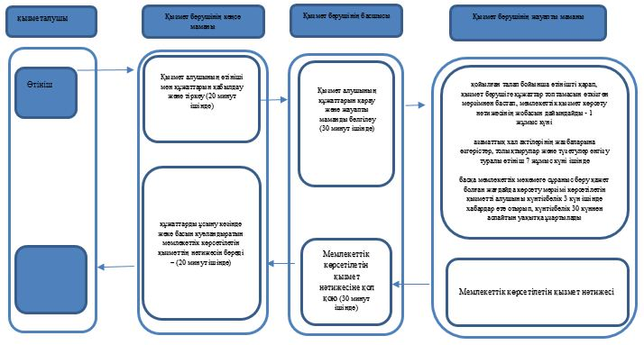

**Белгілеу шарты:**

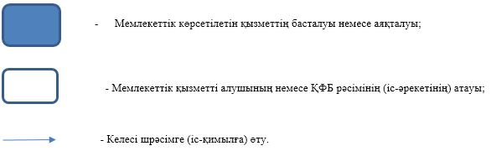

|  |  |
| --- | --- |
|  | Қарағанды облысы әкiмдiгiнің 2019 жылғы "___" _________ № _____ қаулысына 9-қосымша |
|  | Қарағанды облысы әкiмдiгiнің 2015 жылғы 17 қыркүйектегі № 54/02 қаулысымен бекітілген |

**"Некені (ерлі-зайыптылықты) бұзуды тіркеу, оның ішінде азаматтық хал актілері жазбаларына өзгерістер, толықтырулар мен түзетулер енгізу" мемлекеттік көрсетілетін қызмет регламенті**

**1-Тарау. Жалпы ережелер**

      1. "Некені (ерлі-зайыптылықты) бұзуды тіркеу, оның ішінде азаматтық хал актілері жазбаларына өзгерістер, толықтырулар мен түзетулер енгізу" мемлекеттік көрсетілетін қызметі (бұдан әрі – мемлекеттік көрсетілетін қызмет) Қарағанды облысының қалалары мен аудандарының атқарушы органдары (бұдан әрі – қызмет беруші) арқылы жүзеге асырылады.

      2. Мемлекеттік қызмет көрсету нысаны: электрондық/қағаз түрінде.

      3. Мемлекеттік қызметті көрсетудің нәтижесі:

      жеке басын куәландыратын құжатты көрсету кезінде қағаз жеткізгіштегі некені (ерлі-зайыптылықты) бұзуды мемлекеттік тіркеу туралы куәлік, енгізілген өзгерістерімен, толықтыруларымен және түзетулерімен некені (ерлі-зайыптылықты) бұзу туралы қайталама куәлік немесе Қазақстан Республикасы Әділет министрінің 2015 жылғы 17 сәуірінде № 219 "Азаматтық хал актілерін тіркеу және апостильдеу мәселелері бойынша мемлекеттік көрсетілетін қызметтер стандарттарын бекіту туралы" бұйрығымен бекітілген (Нормативтік құқықтық актілерді мемлекеттік тіркеу тізілімінде №11374 болып тіркелген), (бұдан әрі - Стандарт) "Некені (ерлі-зайыптылықты) бұзуды тіркеу, оның ішінде азаматтық хал актілері жазбаларына өзгерістер, толықтырулар мен түзетулер енгізу" мемлекеттік қызмет көрсету стандартының 10-тармағымен көзделген негіздер мен жағдайлар бойынша мемлекеттік қызмет көрсетуден бас тарту туралы қағаз жеткізгіштегі дәлелді жауап.

      Порталда көрсетілетін қызметті алушының "жеке кабинетіне" қызметті берушінің уәкілетті адамының электрондық цифрлық қолтаңбасымен (бұдан әрі - ЭЦҚ) куәландырылған электрондық құжат нысанында электрондық өтініштің қабылданғанын растау және некені (ерлі-зайыптылықты) бұзуды тіркеу күнінің белгіленуі туралы хабарлама мемлекеттік қызмет көрсету стандартының 10-тармағында көзделген негіздер мен жағдайлар бойынша мемлекеттік қызмет көрсетуден бас тарту туралы электронды құжат нысанында дәлелді жауап жолданады.

      Өтініштерді қабылдау және мемлекеттік қызмет көрсету нәтижесін беру мынадай баламалы негізде:

      1) аудандардың және облыстық маңызы бар қалалардың, қаладағы аудандардың, аудандық маңызы бар қалалардың жергілікті атқарушы органдары (бұдан әрі – ЖАО), Қарағанды облысының кенттерінің, ауылдардың, ауылдық округтердің әкімдері;

      2) "Азаматтарға арналған үкімет" мемлекеттік корпорациясы" коммерциялық емес акционерлік қоғамы (бұдан әрі – Мемлекеттік корпорация);

      3) "электрондық үкіметтің" веб-порталы" (бұдан әрі – портал) www.egov.kz арқылы жүзеге асырылады.

      Мемлекеттік қызметті көрсету нәтижесінің нысаны: қағаз түрінде.

**2- Тарау. Мемлекеттік қызмет көрсету процесінде көрсетілетін қызметті берушінің құрылымдық бөлімшелерінің (қызметкерлерінің) іс-қимыл тәртібін сипаттау**

      4. Мемлекеттік қызмет көрсету бойынша процедураның (әрекет) басталуы үшін негіздеме Стандарттың 9 тармағында қарастырылған қажетті құжаттар және өтініш негіздеме болып табылады.

      5. Мемлекеттік қызмет көрсету барысының құрылымына кіретін әр іс-әрекеттің мазмұны, олардың орындалу ұзақтығы:

      1) қызмет көрсетушінің кеңсе маманы тұтынушының өтініші мен қызмет көрсетуге қажетті құжаттар топтамасын қабылдап алып, Стандарттың 9-тармағына сәйкес ұсынылған құжаттарды тексеріп, көшірмелерімен салыстырады. Содан кейін, қызмет алушыға құжатты қабылдаған күні мен уақыты көрсетілген тіркеуге алынғаны жөнінде құжат береді - 20 (жиырма) минут ішінде;

      нәтиже - құжаттардың қабылдаған уақыты көрсетіліп, тіркелгені жөнінде белгі беріледі;

      2) қызмет көрсетушінің кеңсе маманы түскен өтінішті басшысына жеткізеді - 30 (отыз) минут ішінде;

      нәтиже – өтініш пен құжат топтамасы қызмет көрсетушінің басшысына тексеруге беріледі;

      3) қызмет көрсетушінің басшысы жауапты орындаушыны белгілеп, оған орындайтын жұмыстарды тапсырады – 30 (отыз) минут ішінде;

      нәтиже – қызмет берушінің басшысы тапсырма беріп, жауапты адамды белгілейді;

      4) қызмет көрсетушінің жауапты орындаушысы қойылған талаптар сәйкестігіне заңды күшіне енген сот шешімінің негізінде некені (ерлі-зайыптылықты) бұзуды тіркеу жөніндегі өтінішті 2 (екі) жұмыс күні ішінде (құжаттарды қабылдау күні мемлекеттік қызмет көрсету мерзіміне кірмейді) қарап, қызмет берушіге құжаттар топтамасын өткізген мерзімнен бастап мемлекеттік қызмет көрсету нәтижесінің жобасын дайындайды.

      заңды күшіне енген сот шешімінің негізінде, неке бұзуды тіркеу туралы өтінішті шығару орны бойынша басқа аумақтық бірлікке жолдау қажет болған кезде - күнтізбелік 30 (отыз) күн;

      хабар-ошарсыз кеткен деп танылған, әрекетке қабілетсіз немесе қылмыс жасағаны үшін кемінде үш жыл мерзімге бас бостандығынан айыруға сотталған адаммен некені (ерлі-зайыптылықты) бұзуды мемлекеттік тіркеу, тіркеуші орган өтініш түскен күннен бастап 1 (бір) апта мерзімде ол туралы қамауда жатқан жұбайға не әрекетке қабілетсіз жұбайының қорғаншысына немесе хабар-ошарсыз кеткен деп танылған жұбайдың мүлкіне қорғаншыға хабарлай отырып, күнтізбелік 45 (қырық бес) күн ішінде (құжаттарды қабылдау күні мемлекеттік қызмет көрсету мерзіміне кірмейді) көрсетіледі;

      кәмелетке толмаған балалары жоқ ерлі-зайыптылардың өзара келісімі бойынша некені (ерлі-зайыптылықты) бұзуды мемлекеттік тіркеу өтініш берілген күннен бастап бір ай мерзім өткеннен кейін (құжаттарды қабылдау күні мемлекеттік қызмет көрсету мерзіміне кірмейді) көрсетіледі;

      осы мемлекеттік көрсетілетін қызмет стандартының 9-тармағында белгіленген құжаттарды қосымша тексеру қажет болған кезде, қызмет көрсету мерзімі көрсетілетін қызметті алушыны 3 (үш) күнтізбелік күн ішінде хабардар ете отырып, күнтiзбелiк 30 (отыз) күннен аспайтын уақытқа ұзартылады;

      азаматтық хал акт жазбасына өзгерістер, толықтырулар мен түзетулер енгізу туралы өтініш - 7 (жеті) жұмыс күні (қабылдау күні мемлекеттік қызмет көрсету мерзіміне кірмейді), басқа мемлекеттік органдарға сұрау салу қажет болған кезде қызмет көрсету мерзімі көрсетілетін қызметті алушыны 3 (үш) күнтізбелік күн ішінде хабардар ете отырып, күнтiзбелiк 30 (отыз) күннен аспайтын уақытқа ұзартылады;

      нәтиже – мемлекеттік көрсетілетін қызметтің нәтижесінің жобасы басшыға қол қоюға беріледі;

      5) қызметті көрсетушінің басшысы шешім қабылдап, мемлекеттік көрсетілетін қызметтің нәтижесі жобасына қол қояды – 30 (отыз) минут ішінде;

      нәтиже - мемлекеттік көрсетілетін қызметтің қол қойылған нәтижесі;

      6) қызмет көрсетушінің кеңсе маманы құжаттарды ұсыну кезінде жеке басын куәландыратын мемлекеттік көрсетілетін қызметтің нәтижесін береді – 20 (жиырма) минут ішінде;

      нәтиже - жеке басын куәландыратын құжатты көрсеткен кезде қағаз жеткізгіштегі некені (ерлі-зайыптылықты) бұзу туралы куәлік, енгізілген өзгерістерімен, толықтыруларымен және түзетулерімен некені (ерлі-зайыптылықты) бұзу туралы қайталама куәлік беру болып табылады.

**3- Тарау. Мемлекеттік қызмет көрсету процесінде көрсетілетін қызметті берушінің құрылымдық бөлімшелерінің (қызметкерлерінің) өзара іс-қимыл тәртібін сипаттау**

      6. Мемлекеттік қызмет көрсету үрдісіне қатысатын қызмет берушінің құрылымдық бөлімшелерінің (қызметкерлерінің) тізбесі:

      1) қызмет көрсетушінің басшысы;

      2) қызмет көрсетушінің кеңсе маманы;

      3) қызмет көрсетушінің жауапты орындаушысы.

      7. Құрылымдық бөлімшелер (қызметкерлер) мен ресімдердің (іс-әрекет) ретін әрбір ресімнің мерзімін көрсете отырып баяндау:

      1) қызмет көрсетушінің кеңсе маманы тұтынушының өтініші мен қызмет көрсетуге қажетті құжаттар топтамасын қабылдап алып, Стандарттың 9-тармағына сәйкес ұсынылған құжаттарды тексеріп, көшірмелерімен салыстырады. Содан кейін, қызмет алушыға құжатты қабылдаған күні мен уақыты көрсетілген тіркеуге алынғаны жөнінде құжат береді – 20 (жиырма) минут ішінде;

      2) қызмет көрсетушінің кеңсе маманы түскен өтінішті басшысына жеткізеді - 30 (отыз) минут ішінде;

      3) қызмет көрсетушінің басшысы жауапты орындаушыны белгілеп, оған орындайтын жұмыстарды тапсырады – 30 (отыз) минут ішінде;

      4) қызмет көрсетушінің жауапты орындаушысы қойылған талаптар сәйкестігіне заңды күшіне енген сот шешімінің негізінде некені (ерлі-зайыптылықты) бұзуды тіркеу жөніндегі өтінішті 2 (екі) жұмыс күні ішінде (құжаттарды қабылдау күні мемлекеттік қызмет көрсету мерзіміне кірмейді) қарап, қызмет берушіге құжаттар топтамасын өткізген мерзімнен бастап мемлекеттік қызмет көрсету нәтижесінің жобасын дайындайды.

      заңды күшіне енген сот шешімінің негізінде, неке бұзуды тіркеу туралы өтінішті шығару орны бойынша басқа аумақтық бірлікке жолдау қажет болған кезде - күнтізбелік 30 (отыз) күн;

      хабар-ошарсыз кеткен деп танылған, әрекетке қабілетсіз немесе қылмыс жасағаны үшін кемінде үш жыл мерзімге бас бостандығынан айыруға сотталған адаммен некені (ерлі-зайыптылықты) бұзуды мемлекеттік тіркеу, тіркеуші орган өтініш түскен күннен бастап 1 (бір) апта мерзімде ол туралы қамауда жатқан жұбайға не әрекетке қабілетсіз жұбайының қорғаншысына немесе хабар-ошарсыз кеткен деп танылған жұбайдың мүлкіне қорғаншыға хабарлай отырып, күнтізбелік 45 (қырық бес) күн ішінде (құжаттарды қабылдау күні мемлекеттік қызмет көрсету мерзіміне кірмейді) көрсетіледі;

      кәмелетке толмаған балалары жоқ ерлі-зайыптылардың өзара келісімі бойынша некені (ерлі-зайыптылықты) бұзуды мемлекеттік тіркеу өтініш берілген күннен бастап бір ай мерзім өткеннен кейін (құжаттарды қабылдау күні мемлекеттік қызмет көрсету мерзіміне кірмейді) көрсетіледі;

      осы мемлекеттік көрсетілетін қызмет стандартының 9-тармағында белгіленген құжаттарды қосымша тексеру қажет болған кезде, қызмет көрсету мерзімі көрсетілетін қызметті алушыны 3 (үш) күнтізбелік күн ішінде хабардар ете отырып, күнтiзбелiк 30 (отыз) күннен аспайтын уақытқа ұзартылады;

      азаматтық хал акт жазбасына өзгерістер, толықтырулар мен түзетулер енгізу туралы өтініш - 7 (жеті) жұмыс күні (қабылдау күні мемлекеттік қызмет көрсету мерзіміне кірмейді), басқа мемлекеттік органдарға сұрау салу қажет болған кезде қызмет көрсету мерзімі көрсетілетін қызметті алушыны 3 (үш) күнтізбелік күн ішінде хабардар ете отырып, күнтiзбелiк 30 (отыз) күннен аспайтын уақытқа ұзартылады;

      5) қызметті көрсетушінің басшысы шешім қабылдап, мемлекеттік көрсетілетін қызметтің нәтижесі жобасына қол қояды – 30 (отыз) минут ішінде;

      6) қызмет көрсетушінің маманы дайын мемлекеттік қызмет көрсету нәтижесін қызмет алушыға, жеке басын куәләндыратын құжатты көрсеткен кезде ұсынады немесе дайын нәтижені Мемлекеттік корпорацияға қызмет алушыға ұсыну үшін жібереді – 20 (жиырма) минут ішінде.

**4- Тарау. Мемлекеттік қызмет көрсету процесінде Мемлекеттік корпорациямен және (немесе) өзге де көрсетілетін қызметті берушілермен өзара іс-қимыл жасау тәртібін, сондай-ақ ақпараттық жүйелерді пайдалану тәртібін сипаттау**

      8. Мемлекеттік корпорацияға жүгінудің тәртібін сипаттау, көрсетілетін қызметті алушының өтінішін өңдеу ұзақтығы:

      Мемлекеттік корпорацияға жүгіну кезіндегі мемлекеттік қызмет көрсетуге, Мемлекеттік корпорация қызметкерінің қызмет алушыдан Стандарттың 9 тармағына сәйкес құжаттарды қабылдау негіз болып табылады.

      1) Мемлекеттік корпорация қызметкері:

      көрсетілетін қызметті алушы ұсынған құжаттар топтамасының толық болуын және өтінішті толтырудың дұрыстығын тексереді;

      ұсынылған құжаттар топтамасы толық және өтінішті толтыру дұрыс болған жағдайда, МК қызметкері өтінішті "Мемлекеттік корпорациядағы шоғырландырылған ақпараттық жүйе" ақпараттық жүйесінде (бұдан әрі – МК ШАЖ) тіркейді;

      көрсетілетін қызметті алушының жеке басын сәйкестендіреді, көрсетілетін қызметті алушы жайында тиісті ақпаратты және берілген құжаттардың тізімін МК ШАЖ енгізеді;

      егер де Қазақстан Республикасының заңдарында өзгеше көзделмесе, Мемлекеттік корпорация қызметкері ақпараттық жүйелердегі, заңмен қорғалатын құпиялардан тұратын мәліметтерді пайдалануға көрсетілетін қызметті алушының жазбаша келісімін алады;

      тиісті құжаттарды қабылдау туралы қолхатта көрсетілетін қызметті алушыға береді;

      қызметті алушымен құжаттардың толық топтамасы ұсынылмаған жағдайда Стандарттың 5 қосымшасына сәйкес құжаттарды қабылдаудан бас тарту туралы қолхат береді (он бес минуттан аспайды);

      2) Мемлекеттік корпорация қызметкері құжаттарды дайындайды және оларды көрсетілетін қызметті берушіге курьерлік немесе осыған уәкілетті өзге де байланыс арқылы жібереді (бір жұмыс күнінен аспайды);

      тиісті құжаттарды қабылдау туралы қолхатта көрсетілетін мерзімде Мемлекеттік корпорацияға дайын құжаттарды беру;

      3) Мемлекеттік корпорация қызметкері қолхатқа сәйкес көрсетілетін қызметті алушыға не оның уәкілетті өкіліне (нотариалды куәландырылған сенімхат бойынша) "электрондық" кезек талонын береді (он бес минуттан аспайды);

      4) Мемлекеттік корпорация қызметкері көрсетілетін қызметті алушыға оның уәкілетті өкіліне (нотариалды куәландырылған сенімхат бойынша) көрсетілетін қызметті алушыға дайын мемлекеттік көрсетілетін қызмет нәтижесін береді (он бес минуттан аспайды).

      9. МК ақпараттық жүйесі (бұдан әрі – МКАЖ) арқылы электрондық мемлекеттік қызмет көрсету барысындағы көрсетілетін қызмет:

      1) 1-үдеріс – МК қызметкерінің қызмет көрсетуі үшін МКАЖ автоматтандырылған жұмыс орнында (бұдан әрі – АЖО) логин мен парольді енгізуі (авторландыру үдерісі);

      2) 2-үдеріс – МК қызметкерінің осы Регламентте көрсетілген қызметті таңдап алуы, қызмет көрсету үшін экранға сұрату нысанын шығаруы және МК қызметкерінің көрсетілетін қызметті алушының мәліметтерін, сондай-ақ көрсетілетін қызметті алушының сенімхат бойынша өкілінің мәліметтерін енгізуі (нотариалды куәландырылған сенімхат болған кезде, сенімхат басқаша куәландырылған жағдайда ол сенімхат толтырылмайды);

      3) 3-үдеріс – "Электрондық үкімет шлюзі" (бұдан әрі – ЭҮШ) арқылы көрсетілетін қызметті алушы мәліметтері туралы сұранымды "Жеке тұлғалар" мемлекеттік деректер қорында (бұдан әрі - ЖТ МДҚ), сондай-ақ бірыңғай нотариаттық ақпараттық жүйеде (бұдан әрі – БНАЖ) – көрсетілетін қызмет алушы өкілінің сенімхаты мәліметтері туралы жіберу;

      4) 1-шарт – ЖТ МДҚ-да көрсетілетін қызметті алушы мәліметтерінің, БНАЖ-да сенімхат мәліметтерінің бар болуын тексеру;

      5) 4-үдеріс – көрсетілетін қызметті алушы мәліметтерінің ЖТ МДҚ-да, сенімхат мәліметтерінің БНАЖ-да болмауына байланысты мәліметтерді алудың мүмкін еместігі туралы хабарлама қалыптастыру;

      6) 5-үдеріс – МК қызметкерінің сұраным нысанының қағаз нұсқасындағы құжаттардың бар болуы туралы белгілеу бөлігін толтыруы және көрсетілетін қызметті алушы берген құжаттарды сканерлеп, оларды сұраным нысанына қыстыру және қызмет көрсетуге сұранымның толтырылған нысанын (енгізілген мәліметтерді) электрондық цифрлық қолтаңба (бұдан әрі – ЭЦҚ) арқылы куәландыру;

      7) 6-үдеріс – МК қызметкерінің ЭЦҚ-мен расталған (қолы қойылған) қағаз түрде құжатты (көрсетілетін қызметті алушының сұранымын) ЭҮШ/ "Электрондық үкімет өңірлік шлюзі" (бұдан әрі – ЭҮАШ) арқылы уәкілетті органға жіберу;

      8) 7-үдеріс – қағаз түрде құжатты АХАТ АЖ тіркеу;

      9) 2-шарт – көрсетілетін қызметті берушінің көрсетілетін қызметті алушы қоса тіркеген Стандартта көрсетілген құжаттардың сәйкестігін және қызмет көрсетуге негіздеме болатынын тексеруі (өңдеуі);

      10) 8-үдеріс – қызмет көрсетушімен көрсетілетін қызметтің қортындысын қалыптастыру және МК-ға жолдау;

      11) 9-үдеріс – көрсетілетін қызметті алушының МК қызметкері арқылы қызмет қорытындысын (хабарлама) алуы.

      Мемлекеттік корпорация арқылы электронды мемлекеттік қызмет көрсетудің функционалдық өзара әрекеті осы регалементтің 1 қосымшасында диаграммада көрсетілген.

      10. Портал арқылы мемлекеттік қызмет көрсету кезінде көрсетілетін қызметті беруші мен көрсетілетін қызметті алушының рәсімдерінің дәйектілігі мен өтініш тәртібін сипаттау:

      1 үдеріс - мемлекеттік көрсетілетін қызметті алу үшін Порталға көрсетілетін қызметті алушымен парольды және ЖСК енгізу процесі (авторизациялау процесі);

      1 шарт - жеке сәйкестендіру нөмірі мен паролін арқылы тіркелген көрсетілетін қызметті алушы жөнінде деректердің түпнұсқалығын Порталда тексеру (ЖСК/БСН);

      2 үдеріс - көрсетілетін қызметті алушының деректерінде бар бұзушылықтарға байланысты авторизациялаудан бас тарту туралы хабарламаны Порталға қалыптастыру;

      3 үдеріс - көрсетілетін қызметті алушымен таңдау, құрылымы мен форматты талаптарын есепке ала отырып, көрсетілетін қызметті алушымен нысанды (деректерді енгізу) толтыру және қызмет көрсету үшін сауал нысанды экранға шығару;

      4 үдеріс - мемлекеттік қызметті көрсетуге арналған сұраудың толтырылған нысанына (енгізілген деректерге, сканерленген құжатқа) ЭЦҚ арқылы қол қоюы;

      2 шарт - сәйкестендіру деректерінің (сұрауда көрсетілген жеке сәйкестендіру ЖСН мен ЭЦҚ тіркеу куәлігінде көрсетілген ЖСН арасындағы) сәйкестігін, ЭЦҚ қайтарып алынған (күші жойылған) тіркеу куәліктерінің тізімінде болмауын тексеру;

      5 үдеріс – қызметкердің ЭЦҚ түпнұсқалығының расталмауына байланысты сұратылатын мемлекеттік қызмет көрсетуден бас тарту туралы хабарламаны қалыптастыру;

      6 үдеріс - көрсетілетін қызметті алушының ЭЦҚ қойылған құжатын (қызметті алушының сұрауын) ЭҮӨШ арқылы жергілікті атқарушы органдардың ақпараттық ортасында жіберу және қызмет көрсетушінің жауапты орындаушысының электрондық мемлекеттік көрсетілетін қызметті өңдеуі;

      7 үдеріс - қызмет көрсетушінің жауапты орындаушысының мемлекеттік қызметті көрсету нәтижесін қалыптастыруы. Электрондық құжатты көрсетілетін қызметті берушінің бас маманы ЭЦҚ-ны пайдалана отырып қалыптастырады және қызметті алушының порталына жібереді.

      Портал арқылы электрондық мемлекеттік қызметті көрсету кезіндегі функционалдық іс-қимылдың диаграммасы, осы регламенттің 2 қосымшасында келтірілген.

      11. Мемлекеттік қызмет көрсету процесінде көрсетілетін қызмет берушінің құрылымдық бөлімшелерінің (қызметкерлерінің) іс-қимыл тәртібін сипаттау, сондай-ақ Мемлекеттік корпорация және (немесе) өзге көрсетілетін қызметті берушілермен өзара іс-қимыл тәртібін, сондай-ақ мемлекеттік қызмет көрсету процесінде ақпараттық жүйелерді пайдалану тәртібін сипаттау осы регламенттің 3 қосымшасына сәйкес "Некені (ерлі-зайыптылықты) бұзуды тіркеу, оның ішінде азаматтық хал актілері жазбаларына өзгерістер, толықтырулар мен түзетулер енгізу" мемлекеттік қызмет көрсету бизнес-процесстерінің анықтамасында көрсетілген.

|  |  |
| --- | --- |
|  | "Некені (ерлі-зайыптылықты) бұзуды тіркеу, оның ішінде азаматтық хал актілері жазбаларына өзгерістер, толықтырулар мен түзетулер енгізу" мемлекеттік көрсетілетін қызмет регламентіне 1 қосымша |

**"Азаматтарға арналған үкімет" мемлекеттік корпорациясы арқылы электрондық мемлекеттік қызметтерді көрсетуде ақпараттық жүйелердің функционалды өзара әрекеттесуінің диаграммасы**

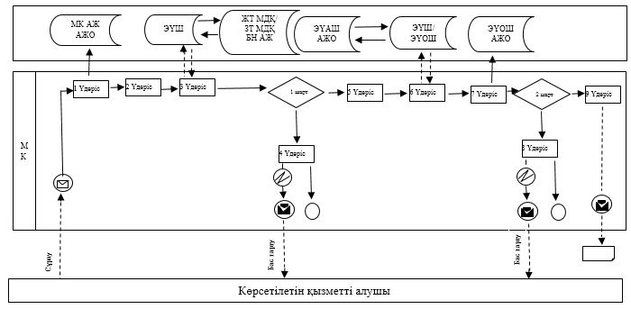

**Шартты белгілер:**

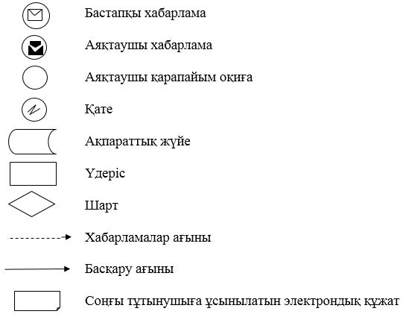

|  |  |
| --- | --- |
|  | "Некені (ерлі-зайыптылықты) бұзуды тіркеу, оның ішінде азаматтық хал актілері жазбаларына өзгерістер, толықтырулар мен түзетулер енгізу" мемлекеттік көрсетілетін қызмет регламентіне 2 қосымша |

**Портал арқылы электронды мемлекеттік қызмет көрсету кезінде функционалды өзара іс-әрекет етудің диаграммасы**

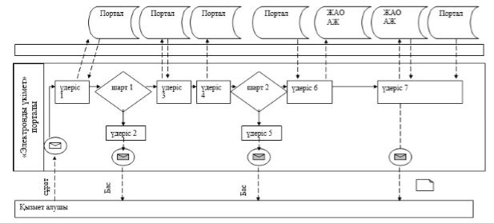

**Шартты белгілер:**

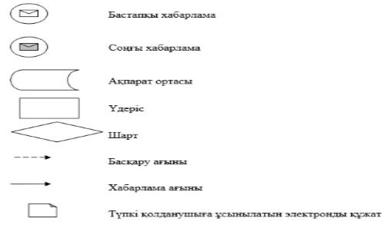

|  |  |
| --- | --- |
|  | "Некені (ерлі-зайыптылықты) бұзуды тіркеу, оның ішінде азаматтық хал актілері жазбаларына өзгерістер, толықтырулар мен түзетулер енгізу" мемлекеттік көрсетілетін қызмет регламентіне 3 қосымша |

**"Некені (ерлі-зайыптылықты) бұзуды тіркеу, оның ішінде азаматтық хал актілері жазбаларына өзгерістер, толықтырулар мен түзетулер енгізу" туралы мемлекеттік қызмет көрсетудің бизнес – әрекет анықтамасы**

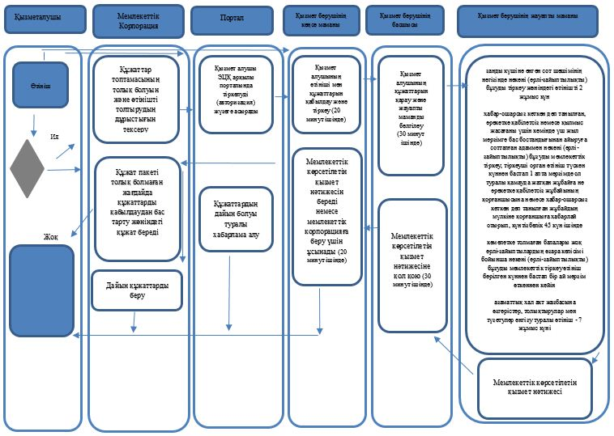

**Шартты белгілер:**

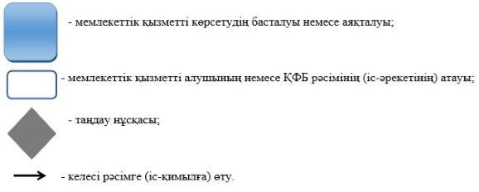

|  |  |
| --- | --- |
|  | Қарағанды облысы әкiмдiгiнің 2019 жылғы "___" _________ № _____ қаулысына 10-қосымша |
|  | Қарағанды облысы әкiмдiгiнің 2015 жылғы 17 қыркүйектегі № 54/02 қаулысымен бекітілген |

**"Азаматтық хал актілері жазбаларын жою" мемлекеттік көрсетілетін қызмет регламенті**

**1-Тарау. Жалпы ережелер**

      1. "Азаматтық хал актілері жазбаларын жою" мемлекеттік көрсетілетін қызметі (бұдан әрі – мемлекеттік көрсетілетін қызмет) Қарағанды облысының облыстық маңызы бар қалалары, аудандарының жергілікті атқарушы органдарымен көрсетіледі.

      2. Мемлекеттік қызметті көрсету нысаны: электрондық/қағаз түрінде.

      3. Мемлекеттік қызметті көрсету нәтижесі:

      азаматтық хал акті жазбасының күшін мүдделі тараптардың өтініші бойынша, сондай-ақ сот шешiмi негiзiнде жойған кезде - азаматтық хал акті жазбасының күшін жою туралы тіркеуші органның жауабы;

      әке болуды анықтау, бала асырап алу (алғашқы қалыптастырылған жеке сәйкестендіру нөмірін қалпына келтірумен), атын, тегін, әкесiнiң атын өзгерту туралы жазбалардың күшін жойған кезде - бастапқы деректер мен қайталама туу туралы куәлік, қажет болған жағдайда, туу туралы анықтама;

      неке бұзу туралы акт жазбасының күшiн жойған кезде - тиісті некені қию туралы куәлік;

      Қазақстан Республикасы Әділет министрінің 2015 жылғы 17 сәуірінде № 219 "Азаматтық хал актілерін тіркеу және апостильдеу мәселелері бойынша мемлекеттік көрсетілетін қызметтер стандарттарын бекіту туралы" бұйрығымен бекітілген (Нормативтік құқықтық актілерді мемлекеттік тіркеу тізілімінде №11374 болып тіркелген), (бұдан әрі - Стандарт) "Азаматтық хал актілері жазбаларын жою" мемлекеттік қызмет көрсету стандартының 10-тармағымен көзделген негіздер мен жағдайлар бойынша мемлекеттік қызмет көрсетуден бас тарту туралы қағаз жеткізгіштегі дәлелді жауап.

      Порталда көрсетілетін қызметті алушының "жеке кабинетіне" қызмет берушінің уәкілетті адамының электронды цифрлы қолтаңбасымен (бұдан әрі - ЭЦҚ) куәландырылған электрондық құжат нысанында электрондық өтініштің қабылданғаны және азаматтық хал акт жазбасын қалпына келтіру күнінің тағайындалғаны туралы хабарлама не осы мемлекеттік қызмет көрсету стандартының 10-тармағында көзделген негіздер бойынша және жағдайларда мемлекеттік қызмет көрсетуден бас тарту туралы электронды құжат нысанындағы дәлелді жауап жолданады.

      Өтініштерді қабылдау және мемлекеттік қызмет көрсету нәтижесін беру мынадай баламалы негізде:

      көрсетілетін қызметті беруші;

      қаладағы аудандардың, аудандық маңызы бар қалалардың жергілікті атқарушы органдары (бұдан әрі – ЖАО), кенттердің, ауылдардың, ауылдық округтердің әкімдері;

      "Азаматтарға арналған үкімет" мемлекеттік корпорациясы" коммерциялық емес акционерлік қоғамы (бұдан әрі – Мемлекеттік корпорация) арқылы;

      "электрондық үкіметтің" веб-порталы" (бұдан әрі – портал) www.egov.kz арқылы жүзеге асырылады.

      Мемлекеттік қызмет көрсету нәтижесінің нысаны: қағаз түрінде.

**2- Тарау. Мемлекеттік қызмет көрсету процесінде көрсетілетін қызметті берушінің құрылымдық бөлімшелерінің (қызметкерлерінің) іс-қимыл тәртібін сипаттау**

      4. Мемлекеттік қызмет көрсету бойынша процедураның (әрекет) басталуы үшін негіздеме Стандартының 9 тармағында қарастырылған қажетті құжаттар және өтініш негіздеме болып табылады.

      5. Мемлекеттік қызмет көрсету үдерісінің құрамына кіретін әр рәсімнің (әрекеті) мазмұны, оны орындау уақытының ұзындығы:

      1) мемлекеттік қызмет көрсету үшін қызметі көрсетушінің кеңсе маманы өтініш пен құжаттар топтамасын қабылдап алады, тапсырылған құжаттарды Стандарттың 9 тармағына сәйкестігін тексереді, көшірмелерді салыстырады, көрсетілетін қызметті алушыға - 20 (жиырма) минут ішінде құжаттар топтамасын қабылдау күні мен уақыты көрсетілген тіркеу белгісі бар құжатты тапсырады;

      нәтиже - құжаттар топтамасын қабылдау күні мен уақыты көрсетілген тіркеу белгісі;

      2) қызмет көрсетушінің кеңсе маманы 20 (жиырма) минут ішінде өтінішті қызмет көрсетушінің басшысына қарауға береді;

      нәтижесі - қызмет берушінің қарауына өтінішті және құжаттар пакетін тапсырады;

      3) қызмет көрсетушінің басшысы 20 (жиырма) минут ішінде жауапты орындаушыны белгілейді, орындау үшін қол қояды;

      нәтиже - көрсетілетін қызметті көрсетушінің басшысының бұрыштамасы және жауапты орындаушыға береді;

      4) қызмет көрсетушінің жауапты орындаушысы өтініштің мүдделі тұлғалардың өтініші бойынша немесе сот шешімінің негізінде – 3 (үш) жұмыс күні (қабылданған күні мемлекеттік қызмет көрсету мерзіміне кірмейді), басқа мемлекеттік органдарға сұрау салу және қосымша зерделеу немесе тексеру қажет болған кезде – көрсетілетін қызметті алушыны қарау мерзімі ұзартылған кезден бастап күнтізбелік 3 (үш) күн ішінде хабардар ете отырып, күнтізбелік 30 (отыз) күннен аспайтын уақытқа ұзартылады;

      порталда – азаматтық хал акт жазбасын жою күнін тағайындау туралы хабарламаны алу – 1 (бір) жұмыс күн.

      нәтиже - мемлекеттік қызмет көрсету нәтижесінің жобасын қол қоюға басшыға тапсыру;

      5) қызмет көрсетушінің басшы шешім қабылайды және 20 (жиырма) минут ішінде мемлекеттік қызмет көрсету нәтижесінің жобасына қол қояды;

      қызмет көрсетушінің басшы қол қойылған мемлекеттік қызмет көрсету нәтижесінің жобасын кеңсе қызметкеріне мемлекеттік қызмет алушыға тапсыру үшін тапсырады;

      нәтиже - қол қойылған мемлекеттік қызмет көрсету нәтижесі;

      6) көрсетілетін қызмет көрсетушінің кеңсе маман мемлекеттік қызмет көрсету нәтижесі жеке басын куәландыратын құжатты көрсеткен кезде 20 (жиырма) минут ішінде береді;

      нәтижесі - азаматтық хал акті жазбасының күшін мүдделі тараптардың өтініші бойынша, сондай-ақ сот шешiмi негiзiнде жойған кезде - азаматтық хал акті жазбасының күшін жою туралы тіркеуші органның жауабы;

      әке болуды анықтау, бала асырап алу (алғашқы қалыптастырылған жеке сәйкестендіру нөмірін қалпына келтірумен), атын, тегін, әкесiнiң атын өзгерту туралы жазбалардың күшін жойған кезде - бастапқы деректермен қайталама туу туралы куәлік, қажет болған жағдайда, туу туралы анықтама;

      неке бұзу туралы акт жазбасының күшiн жойған кезде - тиісті некені қию туралы куәлік;

      мемлекеттік көрсетілетін қызмет стандартының 10-тармағында көзделген жағдайларда және негіздер бойынша жеке басын куәландыратын құжатты көрсеткен кезде мемлекеттік қызмет көрсетуден бас тарту туралы қағаз жеткізгіштегі дәлелді жауап.

**3- Тарау. Мемлекеттік қызмет көрсету процесінде көрсетілетін қызметті берушінің құрылымдық бөлімшелерінің (қызметкерлерінің) өзара іс-қимыл тәртібін сипаттау**

      6. Мемлекеттік қызмет көрсету процесіне қатысатын көрсетілетін қызметті берушінің құрылымдық бөлімшелерінің тізбесі:

      1) көрсетілетін қызметті берушінің басшысы;

      2) көрсетілетін қызметті берушінің кеңсе қызметкері;

      3) көрсетілетін қызметті берушінің жауапты орындаушысы.

      7. Көрсетілетін қызметті берушінің құрылымдық бөлімшелері (қызметкерлері) арасындағы рәсімдердің (іс-қимылдардың) реттілігін сипаттау:

      1) мемлекеттік қызмет көрсету үшін қызметі көрсетушінің кеңсе маманы өтініш пен құжаттар топтамасын қабылдап алады, тапсырылған құжаттарды Стандарттың 9 тармағына сәйкестігін тексереді, көшірмелерді салыстырады, көрсетілетін қызметті алушыға - 20 (жиырма) минут ішінде құжаттар топтамасын қабылдау күні мен уақыты көрсетілген тіркеу белгісі бар құжатты тапсырады;

      2) қызмет көрсетушінің кеңсе маманы 20 (жиырма) минут ішінде өтінішті қызмет көрсетушінің басшысына қарауға береді;

      3) қызмет көрсетушінің басшысы 20 (жиырма) минут ішінде жауапты орындаушыны белгілейді, орындау үшін қол қояды;

      4) қызмет көрсетушінің жауапты орындаушысы мүдделі тұлғалардың өтініші бойынша немесе сот шешімінің негізінде – 3 (үш) жұмыс күні (қабылданған күні мемлекеттік қызмет көрсету мерзіміне кірмейді), басқа мемлекеттік органдарға сұрау салу және қосымша зерделеу немесе тексеру қажет болған кезде – көрсетілетін қызметті алушыны қарау мерзімі ұзартылған кезден бастап күнтізбелік 3 (үш) күн ішінде хабардар ете отырып, күнтізбелік 30 (отыз) күннен аспайтын уақытқа ұзартылады;

      5) көрсетілетін қызмет көрсетушінің басшы шешім қабылайды және 20 (жиырма) минут ішінде мемлекеттік қызмет көрсету нәтижесінің жобасына қол қояды;

      қызмет көрсетушінің басшысы қол қойылған мемлекеттік қызмет көрсету нәтижесінің жобасын кеңсе қызметкеріне мемлекеттік қызмет алушыға тапсыру үшін тапсырады;

      6) көрсетілетін қызмет көрсетушінің кеңсе маманы мемлекеттік қызмет көрсету нәтижесі жеке басын куәландыратын құжатты көрсеткен кезде 20 (жиырма) минут ішінде береді;

**4- Тарау. Мемлекеттік қызмет көрсету процесінде Мемлекеттік корпорациямен және (немесе) өзге де көрсетілетін қызметті берушілермен өзара іс-қимыл жасау тәртібін, сондай-ақ ақпараттық жүйелерді пайдалану тәртібін сипаттау**

      8. Мемлекеттік корпорацияға жүгінудің тәртібін сипаттау, көрсетілетін қызметті алушының өтінішін өңдеу ұзақтығы:

      Мемлекеттік корпорацияға жүгіну кезіндегі мемлекеттік қызмет көрсетуге, Мемлекеттік корпорация қызметкерінің қызмет алушыдан Стандарттың 9 тармағына сәйкес құжаттарды қабылдау негіз болып табылады.

      1) Мемлекеттік корпорация қызметкері:

      көрсетілетін қызметті алушы ұсынған құжаттар топтамасының толық болуын және өтінішті толтырудың дұрыстығын тексереді;

      ұсынылған құжаттар топтамасы толық және өтінішті толтыру дұрыс болған жағдайда, МК қызметкері өтінішті "Мемлекеттік корпорация шоғырландырылған ақпараттық жүйе" ақпараттық жүйесінде (бұдан әрі – МК ШАЖ) тіркейді;

      көрсетілетін қызметті алушының жеке басын сәйкестендіреді, көрсетілетін қызметті алушы жайында тиісті ақпаратты және берілген құжаттардың тізімін МК ШАЖ енгізеді;

      егер де Қазақстан Республикасының заңдарында өзгеше көзделмесе, Мемлекеттік корпорация қызметкері ақпараттық жүйелердегі, заңмен қорғалатын құпиялардан тұратын мәліметтерді пайдалануға көрсетілетін қызметті алушының жазбаша келісімін алады;

      тиісті құжаттарды қабылдау туралы қолхатта көрсетілетін қызметті алушыға береді;

      қызметті алушымен құжаттардың толық топтамасы ұсынылмаған жағдайда Стандарттың 3 қосымшасына сәйкес құжаттарды қабылдаудан бас тарту туралы қолхат береді (он бес минуттан аспайды);

      2) Мемлекеттік корпорация қызметкері құжаттарды дайындайды және оларды көрсетілетін қызметті берушіге курьерлік немесе осыған уәкілетті өзге де байланыс арқылы жібереді (бір жұмыс күнінен аспайды);

      тиісті құжаттарды қабылдау туралы қолхатта көрсетілетін мерзімде Мемлекеттік корпорацияға дайын құжаттарды беру;

      3) Мемлекеттік корпорация қызметкері қолхатқа сәйкес көрсетілетін қызметті алушыға не оның уәкілетті өкіліне (нотариалды куәландырылған сенімхат бойынша) "электрондық" кезек талонын береді (он бес минут ішінде);

      4) Мемлекеттік корпорацияға қызметкері көрсетілетін қызметті алушыға оның уәкілетті өкіліне (нотариалды куәландырылған сенімхат бойынша) көрсетілетін қызметті алушыға дайын мемлекеттік көрсетілетін қызмет нәтижесін береді (он бес минут ішінде).

      9. МК ақпараттық жүйесі (бұдан әрі – МКАЖ) арқылы электрондық мемлекеттік қызмет көрсету барысындағы көрсетілетін қызмет:

      1) 1-үдеріс – МК қызметкерінің қызмет көрсетуі үшін МКАЖ автоматтандырылған жұмыс орнында (бұдан әрі – АЖО) логин мен парольді енгізуі (авторландыру үдерісі);

      2) 2-үдеріс – МК қызметкерінің осы Регламентте көрсетілген қызметті таңдап алуы, қызмет көрсету үшін экранға сұрату нысанын шығаруы және МК қызметкерінің көрсетілетін қызметті алушының мәліметтерін, сондай-ақ көрсетілетін қызметті алушының сенімхат бойынша өкілінің мәліметтерін енгізуі (нотариалды куәландырылған сенімхат болған кезде, сенімхат басқаша куәландырылған жағдайда ол сенімхат толтырылмайды);

      3) 3-үдеріс – "Электрондық үкімет шлюзі" (бұдан әрі – ЭҮШ) арқылы көрсетілетін қызметті алушы мәліметтері туралы сұранымды "Жеке тұлғалар" мемлекеттік деректер қорында (бұдан әрі - ЖТ МДҚ), сондай-ақ бірыңғай нотариаттық ақпараттық жүйеде (бұдан әрі – БНАЖ) – көрсетілетін қызмет алушы өкілінің сенімхаты мәліметтері туралы жіберу;

      4) 1-шарт – ЖТ МДҚ-да көрсетілетін қызметті алушы мәліметтерінің, БНАЖ-да сенімхат мәліметтерінің бар болуын тексеру;

      5) 4-үдеріс – көрсетілетін қызметті алушы мәліметтерінің ЖТ МДҚ-да, сенімхат мәліметтерінің БНАЖ-да болмауына байланысты мәліметтерді алудың мүмкін еместігі туралы хабарлама қалыптастыру;

      6) 5-үдеріс – МК қызметкерінің сұраным нысанының қағаз нұсқасындағы құжаттардың бар болуы туралы белгілеу бөлігін толтыруы және көрсетілетін қызметті алушы берген құжаттарды сканерлеп, оларды сұраным нысанына қыстыру және қызмет көрсетуге сұранымның толтырылған нысанын (енгізілген мәліметтерді) электрондық цифрлық қолтаңба (бұдан әрі – ЭЦҚ) арқылы куәландыру;

      7) 6-үдеріс – МК қызметкерінің ЭЦҚ-мен расталған (қолы қойылған) қағаз түрде құжатты (көрсетілетін қызметті алушының сұранымын) ЭҮШ/ "Электрондық үкімет өңірлік шлюзі" (бұдан әрі – ЭҮАШ) арқылы уәкілетті органға жіберу;

      8) 7-үдеріс – қағаз түрде құжатты АХАТ АЖ тіркеу;

      9) 2-шарт – көрсетілетін қызметті берушінің көрсетілетін қызметті алушы қоса тіркеген Стандартта көрсетілген құжаттардың сәйкестігін және қызмет көрсетуге негіздеме болатынын тексеруі (өңдеуі);

      10) 8-үдеріс – қызмет көрсетушімен көрсетілетін қызметтің қортындысын қалыптастыру және МК-ға жолдау;

      11) 9-үдеріс – көрсетілетін қызметті алушының МК қызметкері арқылы қызмет қорытындысын (хабарлама) алуы.

      Мемлекеттік корпорация арқылы мемлекеттік қызмет көрсету кезінде ақпараттық жүйелердің функционалдық өзара әрекеттесу диаграммасы, осы регламенттің 1-қосымшасында.

      10. Портал арқылы мемлекеттік қызмет көрсету кезінде көрсетілетін қызметті беруші мен көрсетілетін қызметті алушының рәсімдерінің дәйектілігі мен өтініш тәртібін сипаттау:

      1 үдеріс - мемлекеттік көрсетілетін қызметті алу үшін Порталға көрсетілетін қызметті алушымен парольды және ЖСК енгізу процесі (авторизациялау процесі);

      1 шарт - жеке сәйкестендіру нөмірі мен паролін арқылы тіркелген көрсетілетін қызметті алушы жөнінде деректердің түпнұсқалығын Порталда тексеру (ЖСК/БСН);

      2 үдеріс - көрсетілетін қызметті алушының деректерінде бар бұзушылықтарға байланысты авторизациялаудан бас тарту туралы хабарламаны Порталға қалыптастыру;

      3 үдеріс - көрсетілетін қызметті алушымен таңдау, құрылымы мен форматты талаптарын есепке ала отырып, көрсетілетін қызметті алушымен нысанды (деректерді енгізу) толтыру және қызмет көрсету үшін сауал нысанды экранға шығару;

      4 үдеріс - мемлекеттік қызметті көрсетуге арналған сұраудың толтырылған нысанына (енгізілген деректерге, сканерленген құжатқа) ЭЦҚ арқылы қол қоюы;

      2 шарт - сәйкестендіру деректерінің (сұрауда көрсетілген жеке сәйкестендіру ЖСН мен ЭЦҚ тіркеу куәлігінде көрсетілген ЖСН арасындағы) сәйкестігін, ЭЦҚ қайтарып алынған (күші жойылған) тіркеу куәліктерінің тізімінде болмауын тексеру;

      5 үдеріс – қызметкердің ЭЦҚ түпнұсқалығының расталмауына байланысты сұратылатын мемлекеттік қызмет көрсетуден бас тарту туралы хабарламаны қалыптастыру;

      6 үдеріс - көрсетілетін қызметті алушының ЭЦҚ қойылған құжатын (қызметті алушының сұрауын) ЭҮӨШ арқылы жергілікті атқарушы органдардың ақпараттық ортасында жіберу және қызмет көрсетушінің жауапты орындаушысының электрондық мемлекеттік көрсетілетін қызметті өңдеуі;

      7 үдеріс - қызмет көрсетушінің жауапты орындаушысының мемлекеттік қызметті көрсету нәтижесін қалыптастыруы. Электрондық құжатты көрсетілетін қызметті берушінің бас маманы ЭЦҚ-ны пайдалана отырып қалыптастырады және қызметті алушының порталына жібереді.

      Портал арқылы электрондық мемлекеттік қызметті көрсету кезіндегі функционалдық іс-қимылдың диаграммасы, осы регламенттің 2 қосымшасында келтірілген.

      11. Мемлекеттік қызмет көрсету процесінде көрсетілетін қызмет берушінің құрылымдық бөлімшелерінің (қызметкерлерінің) іс-қимыл тәртібін сипаттау, сондай-ақ Мемлекеттік корпорация және (немесе) өзге көрсетілетін қызметті берушілермен өзара іс-қимыл тәртібін, сондай-ақ мемлекеттік қызмет көрсету процесінде ақпараттық жүйелерді пайдалану тәртібін сипаттау осы регламенттің 3 қосымшасына сәйкес "Азаматтық хал актілері жазбаларын жою" мемлекеттік қызмет көрсету бизнес-процесстерінің анықтамасында көрсетілген.

|  |  |
| --- | --- |
|  | "Азаматтық хал актілері жазбаларын жою" мемлекеттік қызмет регламентіне 1 қосымша |

**"Азаматтарға арналған үкімет" мемлекеттік корпорациясы арқылы электрондық мемлекеттік қызметтерді көрсетуде ақпараттық жүйелердің функционалды өзара әрекеттесуінің диаграммасы**

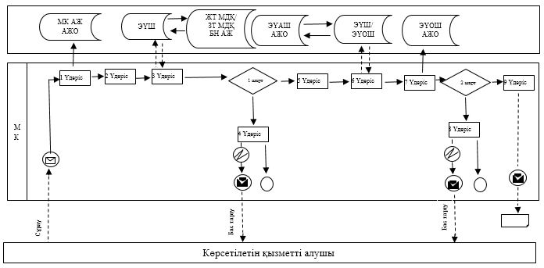

**Шартты белгілер:**

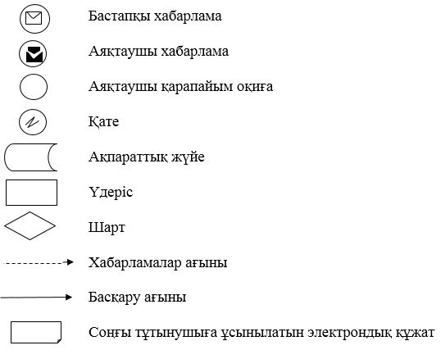

|  |  |
| --- | --- |
|  | "Азаматтық хал актілері жазбаларын жою" мемлекеттік қызмет регламентіне 2 қосымша |

**Портал арқылы электронды мемлекеттік қызмет көрсету кезінде функционалды өзара іс-әрекет етудің диаграммасы**

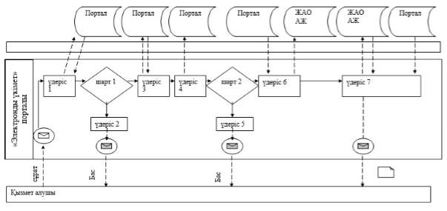

**Шартты белгілер:**

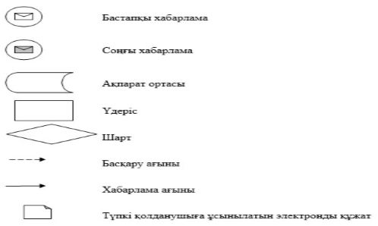

|  |  |
| --- | --- |
|  | "Азаматтық хал актілері жазбаларын жою" мемлекеттік көрсетілетін қызмет регламентіне 3 қосымша |

**"Азаматтық хал актілері жазбаларын жою" мемлекеттік қызмет көрсетудің бизнес-процестерінің анықтамалығы**

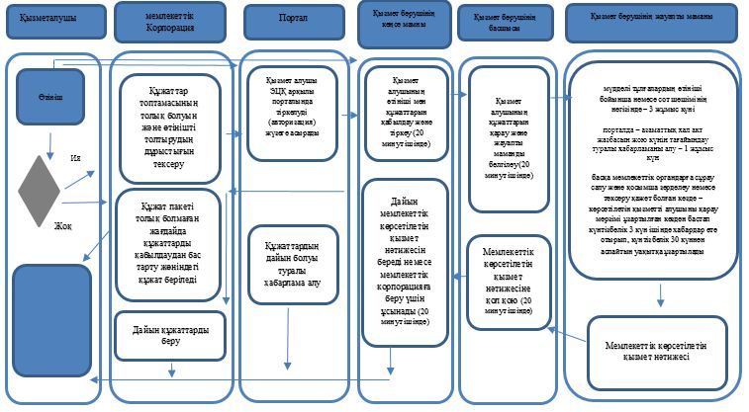

**Шартты белгілер:**

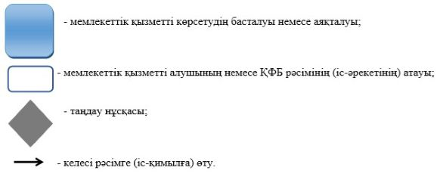

© 2012. Қазақстан Республикасы Әділет министрлігінің «Қазақстан Республикасының Заңнама және құқықтық ақпарат институты» ШЖҚ РМК